核技术利用建设项目

碘-125粒籽源植入、直线加速器、DSA和其它医用射线装置使用项目
环境影响报告表

眉山市中医医院
2016年4月

环境保护部监制

核技术利用建设项目

碘-125粒籽源植入、直线加速器、DSA和其它医用射线装置使用项目
环境影响报告表

建设单位名称：
建设单位法人代表（签名或签章）：
通讯地址：
邮政编码： 联系人：
电子邮箱： 联系电话：

表1 项目基本情况
建设项目名称 |  | 碘-125粒籽源植入、直线加速器、DSA和其它医用射线装置使用项目
建设单位 |  | 眉山市中医医院
法人代表 |  | 谢晓龙 |  | 联系人 | 唐浩 | 联系电话 | 13990359977
注册地址 |  | 眉山市东坡区苏祠路14号
项目建设地点 |  | 眉山市东坡区苏祠路14号、眉山市东坡区文星巷8号  眉山市东坡区崇仁镇中车车辆厂、眉山市岷东新区岷山大道
立项审批部门 |  | / |  |  | 批准文号 | /
建设项目总投资  （万元） |  | 1800 |  | 项目环保投资  （万元） | 182.96 | 投资比例（环保投资/总投资） |  | 10.16%
项目性质 |  | 新建 □改建 □扩建 □其它 |  |  |  | 占地面积（m²） |  | /
应用类型 | 放射源 | □销售 | □ I类 □ II类 □III类 □IV类 □V类
应用类型 | 放射源 | □使用 | □I类（医疗使用）□II类 □III类 □IV类 □V类
应用类型 | 非密封放射性物质 | □生产 | □制备PET用放射性药物
应用类型 | 非密封放射性物质 | □销售 | /
应用类型 | 非密封放射性物质 | □使用 | □乙丙
应用类型 | 射线装置 | □生产 | □II类 □III类
应用类型 | 射线装置 | □销售 | □II类 □III类
应用类型 | 射线装置 | □使用 | II类 III类
应用类型 | 其它
项目概述
1建设单位简介及项目由来
1.1建设单位简介
眉山市中医医院始建于1986年11月，分为总院（东坡区苏祠路14号）和骨伤康复部（眉山市东坡区文星巷8号）。2004年10月，中国南车集团眉山车辆厂职工医院整体并入医院后，成立了眉山市中医医院车城分院（眉山市东坡区崇仁镇中车车辆厂）。眉山市中医医院于2012年开始在眉山市岷东新区岷山大道建设新院区，目前新院区正在建设过程中。

1.2 项目由来
眉山市中医医院现持有眉山市环保局核发的辐射安全许可证（川环辐证[00210]，有效期2014~2019），许可的种类和范围：使用V类放射源和使用III类射线装置、丙级非密封放射性物质工作场所。
眉山市中医医院，拟在新院区配置1台10MV医用电子直线加速器（眉山市岷东新区岷山大道）；在总院新增1台DSA（属于已在用，补评），以及新增12台III类医用射线装置（属于已在用，补评），新增碘-125粒籽源植入项目（属于丙级非密封放射性物质工作场所）；在康复部新增2台III类医用射线装置（属于已在用，补评）；在车城分院新增1台III类医用射线装置（属于已在用，补评）。
现根据《中华人民共和国环境保护法》、《中华人民共和国环境影响评价法》、《中华人民共和国放射性污染防治法》等相关法律法规要求，建设方需对该项目进行环境影响评价。本项目为 “使用II、III类射线装置和碘-125粒籽源植入项目”，根据中华人民共和国环境保护部第2号令《建设项目环境影响评价分类管理名录》（2015年6月1日实施）中“核与辐射”第12条“使用II类放射源或使用II类射线装置”的规定，碘-125粒籽源植入、直线加速器、DSA和其它医用射线装置使用项目应编制环境影响报告表。
为此，眉山市中医医院委托（附件2）中国核动力研究设计院对其“碘-125粒籽源植入、直线加速器、DSA和其它医用射线装置使用项目”开展环评工作，编制《碘-125粒籽源植入、直线加速器、DSA和其它医用射线装置使用项目环境影响报告表》。
中国核动力研究设计院接受本项目环境报告表编制工作的委托后，在进行现场踏勘、实地调查了解项目所在地环境条件和充分研读相关法律法规后，在正常运行和事故工况下对项目所在地周围的环境影响，并按相应标准进行评价。同时，对项目单位从事相应辐射活动的能力、拟采取的辐射安全和防护措施及相关管理制度、事故应急预案的可行性、合理性进行分析和评价，在此基础上提出合理可行的对策和建议，编制完成《碘-125粒籽源植入、直线加速器、DSA和其它医用射线装置使用项目环境影响报告表》。
项目申请使用II、III类射线装置和丙级非密封放射性物质工作场所的辐射安全许可。其中：①申请在眉山市中医医院总院使用III类射线装置，在CT检查室（一）开展¹²⁵I粒籽源植入项目（丙级非密封放射性物质工作场所），在介入治疗室使用II类射线装置。②申请在眉山市中医医院骨科康复部放射科和手术室使用III类射线装置。③申请在眉山市中医医院车城分院放射科使用III类射线装置。④申请在眉山市中医医院新院区放射科使用II类射线装置。
本报告表在眉山市中医医院的门户网站已进行了初次公示（附图14），公示期内无反馈意见。现将报告表呈报环境保护行政主管部门审批。
1.3项目概况
1.3.1项目名称、性质
项目名称：碘-125粒籽源植入、直线加速器、DSA和其它医用射线装置使用项目
建设性质：新建
1.3.2建设内容与规模
本次项目涉及眉山市中医医院4个院区，其中：（1）眉山市中医医院总院（涉及的场所有：①综合用房楼②第一住院大楼③门诊大楼）；（2）眉山市中医医院骨伤康复部（康复部住院楼）；（3）眉山市中医医院车城分院（车城分院门诊大楼）；（4）眉山市中医医院新院区（地下室）。

（一）眉山市中医医院总院
①综合用房楼
项目所在地综合用房楼地上共4层，无地下建筑。本次项目主要涉及放射科的4个放射诊室和1个骨密度室，共计5台射线装置，均属III类射线装置。5台射线装置具体使用位置、用途情况见表1-1，综合用房楼放射科和骨密度室位于综合用房楼的一层。
表1-1 射线装置使用位置、用途情况一览表
名称（型号） | 数量 | 类别 | 用途 | 使用位置 | 备注
X射线摄影系统（MRAD-D50SRADREX-i） | 1台 | Ⅲ | 诊断 | 综合用房楼一层放射二诊室 | 在用
数字平板DR  （HGYX-III-DR） | 1台 | Ⅲ | 诊断 | 综合用房楼一层放射三诊室 | 在用
乳腺X光机  （GOLDENSTAN） | 1台 | Ⅲ | 诊断 | 综合用房楼一层放射四诊室 | 在用
X射线骨密度仪  （DPXBravo） | 1台 | Ⅲ | 诊断 | 综合用房楼一层X射线骨密度室 | 在用
②第一住院大楼
项目所在地已建的第一住院大楼，地上共十二层，地下共两层（地下停车场）。本次项目主要涉及2个手术室、2个CT诊断室、1个示教室、1个介入治疗室和1个丙级非密封放射性物质工作场所（¹²⁵I粒籽源植入项目）。其中在CT检查室（一）（面积：36m²）开展¹²⁵I粒籽源植入项目，单粒¹²⁵I粒籽源放射性活度为1.48×10⁷Bq（0.4mCi）～2.96×10⁷Bq（0.8mCi），日最大操作量为1.78×10⁹Bq（使用60粒籽源），¹²⁵I粒籽源年最大操作量为1.43×10¹¹Bq/a（按治疗80位患者计），日等效最大操作量1.78×10⁷ Bq，属于丙级非密封放射性工作场所。本项目¹²⁵I粒籽源植入及用药情况及特性见表1-4、表1-5。介入治疗室的1台DSA机属II类射线装置，其余5台设备均属于III类射线装置。6台射线装置具体使用位置、用途等情况见表1-4，丙级非密封放射性物质工作场所，具体使用数量、使用场所级别等情况见表1-5。
表1-2本项目¹²⁵I粒籽源植入用药情况表
核素  名称 | 物理性状 | 诊断治疗项目 | 每粒剂量（Bq） | 使用量 | 给药方式
¹²⁵I | 固态 | 全身各部位实体肿瘤 | 1.48×10⁷Bq（0.4mCi）～2.96×10⁷Bq（0.8mCi） | 20-60粒 | 植入
表1-3本项目¹²⁵I粒籽源特性表
核素  名称 | 半衰期 | 衰变方式  （分支比%） | 粒籽源能量/MeV  (强度/%) | 主要γ射线能量/MeV
¹²⁵I | 60.1d | EC（100） | - | 0.0355（7×10⁻²）  0.00275X
表1-4射线装置使用位置、用途情况一览表
名称（型号） | 数量 | 类别 | 用途 | 使用位置 | 备注
移动式C臂  （Everview7500） | 1台 | Ⅲ | 诊断 | 第一住院大楼十二层  手术室（A1手术间） | 在用
移动式C臂  （Everview7500） | 1台 | Ⅲ | 诊断 | 第一住院大楼十二层  手术室（A2手术间） | 在用
64排CT  （AgaiIion/TSX-101A） | 1台 | Ⅲ | 诊断 | 第一住院大楼一层  CT检查室（二） | 在用
移动式数字摄影X线系统  （MUX-100DJ） | 1台 | Ⅲ | 诊断 | 第一住院大楼十层  楼内病房 | 在用
数字减影血管造影X线机  （CGO-2100） | 1台 | II | 诊断 | 第一住院大楼一层  介入治疗室 | 在用
表1-5射线装置使用位置与工作场所级别一览表
核素  名称 | 年最大用量  （Bq/a） | 日等效最大  操作量（Bq） | 工作场所分级 | 使用位置
¹²⁵I | 1.43×10¹¹ | 1.78×10⁷ | 丙级 | 第一住院大楼一层  CT检查室（一）
③门诊大楼
项目所在地门诊大楼，地上共三层，无地下建筑。本次项目主要涉及口腔科的2个口腔诊断室，共计2台射线装置，均属III类射线装置。2台射线装置具体使用位置、用途等情况见表1-6。

表1-6射线装置使用位置、用途情况一览表
名称（型号） | 数量 | 类别 | 用途 | 使用位置 | 备注
口腔牙片X光机  （X-mind-DC） | 1台 | Ⅲ | 诊断 | 门诊大楼一层  口腔诊断室1 | 在用
口腔全景X光机  （9200XPLUS） | 1台 | Ⅲ | 诊断 | 门诊大楼一层  口腔诊断室2 | 在用
（二）眉山市中医医院骨伤康复部
康复部住院楼
项目所在地康复部住院楼，地上共5层，地下无建筑。本次项目主要涉及康复部放射科的1个康复部诊室和1个康复部手术室，共计2台设备，均属III类射线装置。2台射线装置具体使用位置、用途等情况见表1-7。
表1-7射线装置使用位置、用途情况一览表
名称（型号） | 数量 | 类别 | 用途 | 使用位置 | 备注
X光机  （玲珑XR6000） | 1台 | Ⅲ | 诊断 | 康复部住院楼一层  康复部诊室 | 在用
高频移动式C臂  （KP5000） | 1台 | Ⅲ | 诊断 | 康复部住院楼四层  康复部手术室 | 在用
（三）眉山市中医医院车城分院
车城分院门诊大楼
项目所在地车城分院门诊大楼，地上共2层，无地下建筑。本次项目涉及车城分院放射科照片室的1台射线装置属III类射线装置，其具体使用位置、用途等情况见表1-8。
表1-8射线装置使用位置、用途情况一览表
名称（型号） | 数量 | 类别 | 用途 | 使用位置 | 备注
X光机  （F99-IBT） | 1台 | Ⅲ | 诊断 | 车城分院门诊大楼1层  放射科照片室 | 在用

（四）眉山市中医医院新院区
眉山市中医医院新院区拟规划分两期实施建设，一期建设项目为医疗中心，建设内容包括：具备门诊、医技、住院等功能，医院配套服务设施用房及地下室等，规划建筑面积201059.34m²，规划床位1600张，项目实施计划2015.6～2018.6。二期建设项目为养护中心，建设内容包括：主要承担普通及失能老人的日常护理需求，规划建筑面积93932.91m²，规划床位1000张，项目实施计划2018.6～2021.6。目前项目现场情况如下图所示。
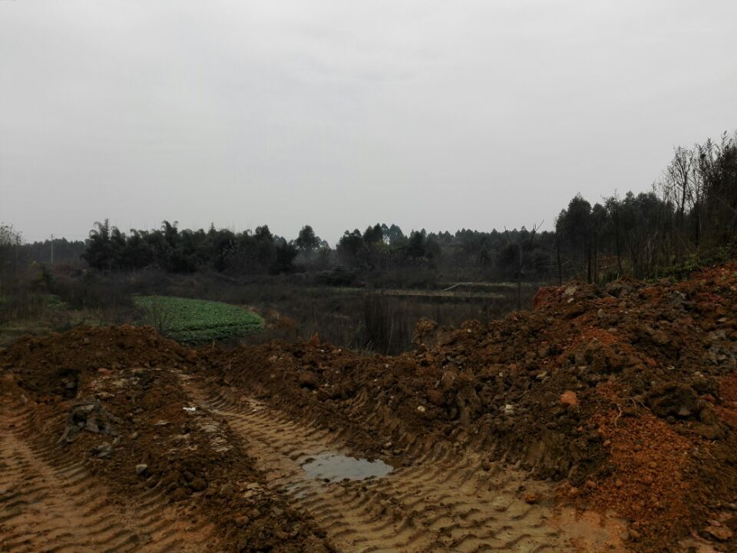
图1-1一期建设项目场地（现场图）

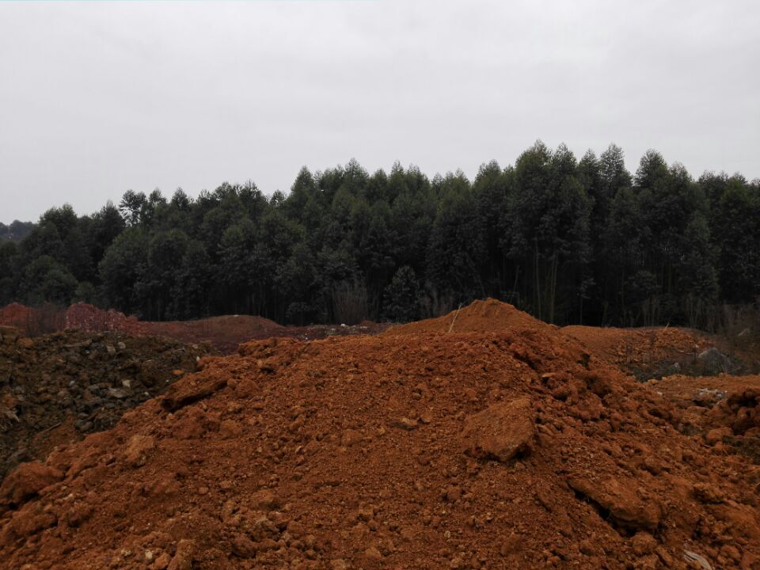
图1-2加速器机房建设场地（现场图）

地下室
地下室联通北住院楼、门诊楼、医技楼、南住院楼。本次项目地下室区域联通医技楼，所在区域划为放射科的独立区域，项目拟增一台10MV直线加速器属II类射线装置，其具体使用位置、用途等情况见表1-9。
表1-9射线装置使用位置、用途情况一览表
名称（型号） | 数量 | 类别 | 用途 | 使用位置 | 备注
10MV直线加速器 | 1台 | II | 治疗 | 新院区地下室  1层放射科 | 新建

1.3.3射线装置
本次环评涉及17台射线装置，其中Ⅱ类射线装置2台、Ⅲ类射线装置15台，相关情况见表1-10。
表1-10 本次环评射线装置一览表
地 址 | 名称 | 规格型号 | 主要参数 | 厂家/产地 | 数量 | 管理  类别
综合用房楼（总院） | 肠胃X光机 | GEHL.TX-III | 150KV/500mA | 北京通用电气 | 1台 | III类
综合用房楼（总院） | 数字平板DR | HGYX-III-DR | 150KV/500mA | 珠海和佳 | 1台 | III类
综合用房楼（总院） | 乳腺X光机 | GOLDENSTAN | 35 KV/100mA | 意大利 | 1台 | III类
综合用房楼（总院） | X射线摄影系统 | MRAD-D50SRADRE-i | 150KV/500mA | 东芝医疗系统  株式会社 | 1台 | III类
综合用房楼（总院） | X射线骨密度仪 | DPXBravo | 76KV/3.0mA | 通用电气医疗系统（中国）有限公司 | 1台 | III类
第一住院大楼（总院） | 移动式C臂 | Everview7500 | 110KV/20mA | 美国GE公司 | 2台 | III类
第一住院大楼（总院） | 数字减影血管造影X线机（DSA） | CGO-2100 | 125KV/1000mA | 北京万东医疗设备股份有限公司 | 1台 | II类
第一住院大楼（总院） | 64排CT | AgaiIion/TSX  -101A | 150KV/630mA | 东芝医疗系统  株式会社 | 1台 | III类
第一住院大楼（总院） | 螺旋CT | GOCOLSEAL | 140 KV/350mA | 美国GE公司 | 1台 | III类
门诊大楼（总院） | 移动式数字摄影X线系统 | MUX-100DJ | 80KV/160mA | 岛津 | 1台 | III类
门诊大楼（总院） | 口腔牙片X光机 | X-mind-DC | 70KV/8mA | 法国塞特力 | 1台 | III类
门诊大楼（总院） | 口腔全景X光机 | 9200XPLUS | 84KV/15mA | 德国 | 1台 | III类
康复部 | X光机 | 玲珑XR6000 | 150KV/500mA | 美国GE | 1台 | III类
康复部 | 高频移动式C臂 | KP5000 | 120KV/65mA | 南京卡普 | 1台 | III类
车城分院 | X光机 | F99-IBT | 120KV/65mA | 北京万东医疗设备股份有限公司 | 1台 | III类
新院区 | 10MV直线  加速器 | / | X射线能量：  6MeV、10MeV | / | 1台 | II类
新院区 | 10MV直线  加速器 | / | 电子线能量：  6、9、12、15、18、20 MeV | / | 1台 | II类
2.项目外环境关系及平面布局合理性分析
2.1项目外环境关系
（一）眉山市中医医院总院外环境关系
从眉山市中医医院总院总平面布置及外环境关系图见附图3可见，眉山市中医医院北临万通运业有限公司家属楼；西临永通街，西侧为居民住宅区；南临苏祠路，东临沙毂行路南段，东临沙毂行路南段，东面为三苏祠文化旅游区；东南侧为寿灵公司集资楼和市脑病医院。
（1）综合用房楼外环境关系
从医院总平面布置及外环境关系图可见，本项目位于医院现有用地的东南角。北临功能用房楼，西侧靠近医院现有第二住院楼，南临门诊大楼，东侧为停车场。
放射科外环境关系
放射科位于综合用房楼的一层，从放射科平面布置图见附图4可见，其各辐射单元的外环境关系见表1-11。
表1-11放射科各辐射单元外环境关系
名称 | 东 | 南 | 西 | 北 | 楼上 | 楼下
乳腺X光机室 | 楼梯 | 走廊 | 检验科 | 过道 | 皮肤科 | /
骨密度室 | 卫生间 | 空地 | 诊室 | 走廊 | 皮肤科 | /
数字平板DR室 | 过道 | / | 过道 | X射线  摄影系统 | （存药）库房 | /
X射线摄影系统 | 过道 | 数字平板DR室 | 过道 | 操作间 | 库房 | /
肠胃X光机 | 过道 | 操作间 | 过道 | 医生  更衣室 | 库房 | /
（2）第一住院楼外环境关系
从医院总平面布置及外环境关系图可见，本项目位于医院现有用地的最北端。北临万通运业有限公司家属楼，西侧靠近永通街，南临医院公园，东侧为沙毂行路。
- 手术室外环境关系
手术室位于第一住院楼十二层，从手术室平面布置图见附图5可见，其各辐射单元的外环境关系见表1-12。
表1-12放射科各辐射单元外环境关系
名称 | 东 | 南 | 西 | 北 | 楼上 | 楼下
手术室（A1） | / | / | 手术室  （A2） | 走廊 | / | 骨科
手术室（A2） | 手术室  （A1） | / | 千级  手术室 | 走廊 | / | 骨科
- 射科外环境关系
放射科的介入治疗室、CT检查室（一）、CT检查室（二）位于第一住院楼一层，骨五示教室位于第一住院楼十层，从第一住院大楼放射科平面布置图见附图6可见，其各辐射工作场所的外环境关系见表1-13。
表1-13放射科各辐射单元外环境关系
名称 | 东 | 南 | 西 | 北 | 楼上 | 楼下
介入治疗室（DSA） | 合用前室 | 走廊 | 医用通道 | 值班室/杂物间 | 肾病科  病房 | 停车场
CT（一）室 | 操作间 | 走廊 | 医梯 | 过道 | 病房 | 停车场
CT（二）室 | 医用通道 | 走廊 | 操作间 | 过道 | 病房 | 停车场
示教室 | / | / | 走廊 | 走廊 | 病房 | 病房
（3）门诊大楼外环境关系
从医院总平面布置及外环境关系图可见，门诊大楼位于医院规划用地的东南角。北临综合用房楼，西侧为医院正大门，南侧为苏祠路，东侧临沙毂行路南段，东面为三苏祠文化旅游区，东南角紧挨寿灵公司集资楼和市脑病医院。
口腔科外环境关系
口腔科的检查室位于门诊大楼三层，从口腔科平面布置图见附图7可见，其各辐射工作场所的外环境关系见表1-14。
表1-14放射科各辐射单元外环境关系
名称 | 东 | 南 | 西 | 北 | 楼上 | 楼下
口腔科检查室1 | 牙科诊室 | 牙科诊室 | / | 口腔科检查室2 | 病房 | 诊室
口腔科检查室2 | 操作间 | 口腔科检查室1 | / | 牙科诊室 | 病房 | 诊室
（二）眉山市中医医院骨伤康复部外环境关系
从眉山市中医医院骨伤康复部总平面布置图以及外环境关系图由附图8可见，康复部北临一环南路，西靠凤凰北路，西侧为居民住宅区，南边为文星小区，医院与小区之间为文星巷，东临居民住宅区，住宅区紧挨白鹤路一段。
康复部住院大楼外环境关系
康复部住院楼位于院区的中心位置，西临为凤凰北路，西侧为居民住宅区，北临为一环南路，北侧为康复部体检室，西临居民住宅区，南门为院内道路。
康复部住院大楼放射科外环境关系
本项目康复部住院大楼放射科的手术室和康复部诊室分别位于大楼的十层和一层，详见附图9、附图10，其各辐射工作场所的外环境关系见表1-15。
表1-15放射科各辐射单元外环境关系
名称 | 东 | 南 | 西 | 北 | 楼上 | 楼下
康复部诊室  （1楼） | 控制室 | 大厅 | 走廊 | 停车场 | 骨一病房 | /
康复部手术室  （4楼） | 过道 | 敷料室 | 天井  （悬空） | / | 病房 | 病房
（三）眉山市中医医院车城分院外环境关系
从眉山市中医医院车城分院总平面布置及外环境关系图由附图11可见，车城分院三面环山，只有医院的北部有公路与城区相连。

车城分院门诊大楼外环境关系
从眉山市中医医院车城分院总平面布置及外环境关系图可见，院区门诊大楼北侧为1#办公楼，西侧为山间林地，南侧为医院1#住院楼，东侧为2#办公楼。
门诊大楼放射科照片室外环境关系
放射科照片室位于门诊大楼一层的西北角，从门诊大楼放射科照片室的平面布置图图10可见，其各辐射工作场所的外环境关系见表1-16。
表1-16放射科各辐射单元外环境关系
名称 | 东 | 南 | 西 | 北 | 楼上 | 楼下
放射科照片室 | 医生  办公室 | 过道 | 杂物间 | 过道 | 病房 | /
（四）眉山市中医医院新院区外环境关系
从眉山市中医医院新院区总平面布置（附图12）可见，本项目位于眉山市岷东新区西片区，占地范围及周边主要为农地、眉山市东坡养生植物园规划用地（在建）及岷东新区开发用地范围等。具体情况描述如下：项目西临建设中的岷东大道，北临眉山至人寿的规划道路，西北为眉山市东坡养生植物园规划用地（在建），北侧为农田，其他相邻地块目前以空地为主，南面为交通枢纽用地。
加速器机房所在区域外环境关系
新院区一期修建的地下室（共1层），联通北住院楼、门诊楼、医技楼和南住院楼，加速器机房位于地下室东侧，为一单独规划出来的区域。所在区域顶部为东坡文化主题庭院（绿化设施），北侧、东侧、南侧为地下掩土，西侧与医技楼相连，南面靠近南住院楼。
直线加速器机房外环境关系
从直线加速器机房总平面布置图见附图13，其各辐射工作场所的外环境关系见表1-17。

表1-17放射科各辐射单元外环境关系
名称 | 东 | 南 | 西 | 西南 | 北 | 楼上 | 楼下
直线加速器机房 | 备用房间 | 过道 | 动力机房 | 护士站 | / | / | /
2.2项目选址的合理性分析
作为专业性很强的医院建筑，必须坚持功能分区明确，方便使用和管理，功能结构清晰，交通流畅，环境适宜，利于病人休息，促进康复，并注重持续发展，要充分考虑与周边规划相结合。本项目涵盖了眉山市中医医院三个院区，下面将逐一描述：
（1）眉山市中医医院总院
从眉山市中医医院总院平面布置图可见，本项目第一住院大楼位于医院的最北侧，为独立建筑。相关射线装置机房设置于该建筑东北角的放射科，且相对集中，同时与医院其他病区相对独立，流动人员相对较少。综合用房楼位于总院的东南角，楼内射线装置均安置在该大楼的一层放射科，方便医院的统一管理。门诊大楼位于医院正大门东侧，楼内的射线装置集中安置在该大楼三层的口腔科。
（2）眉山市中医医院骨伤康复部
从眉山市中医医院骨伤康复部平面布置图可见，本项目射线装置安置在院区内的康复部住院楼内，康复部住院楼位于医院中心位置，避开了城市主要道路，能够闹中取静，康复部诊室位于住院大楼一层的北角，四周人员流动较少。康复部手术室位于住院大楼四层的北角，与其它部门完全独立，便于医院的管理。
（3）眉山市中医医院车城分院
从眉山市中医医院车城分院平面布置图可见，其地理位置较为特殊，车城分院三面环山，只有院区北面正大门有道路与城区相通，本项目射线装置安置在院区内门诊大楼2幢的放射科照片室。整个院区呈梯形，项目所在大楼位于院区的北侧，所在区域内流动人员较少，便于患者治疗。
（4）眉山市中医医院新院区
从眉山市中医医院新院区平面布置图可见，本项目射线装置安置在地下室东侧规划出来的放射科内，放射科楼上为绿化带，地下无建筑，整个放射科位于地下室的最东侧，与大楼主体建筑相对独立开来，与其他部门完全独立，所在区域流动人员较少，便于病人治疗。
综上所述，本项目医疗射线装置辐射工作场所周围环境敏感目标较少，射线装置布局相对集中，医院能够做到对射线装置的集中统一管理，且工程屏蔽措施较好，避免了射线装置的使用对周围公众的电离辐射影响。因此，环评认为其选址是较为合理的。
2.3项目周围地区环境状况
眉山市位于成都平原西南部，岷江中游和青衣江下游的扇形地带，成都—乐山黄金走廊中段，介于东经102°49′～104°30′，北纬29°530′～30°16′之间。眉山市南瞰乐山，东临资阳，西望雅安，是成都平原连通川南、川西南、川西、云南的咽喉要地和南大门。
本项目本次项目地点分布在四个医院工作场所：（1）眉山市东坡区苏祠路14号眉山市中医医院总院内；（2）眉山市东坡区文星巷8号眉山市中医医院骨伤康复部内；（3）眉山市东坡区崇仁镇中车车辆厂眉山市中医医院车城分院内；（4）眉山市岷东新区岷山大道眉山市中医医院新院区。项目地理位置见附图1、附图2。
3核技术应用现状
3.1 辐射安全许可证的许可种类和范围
眉山市中医医院现持有眉山市环境保护局颁发的《辐射安全许可证》（附件1）（许可证号：川环辐证[00210]）。许可的种类和范围：使用V类放射源和使用III类射线装置、丙级非密封放射性工作场所（有效期至2019年4月8日）。
3.2放射性同位素与射线装置的安全和防护状况
按中华人民共和国环境保护部令第18号《放射性同位素与射线装置安全和防护管理办法》第二章第十二条规定，项目单位对本单位使用的射线装置的安全和防护状况进行了年度评估，现将评估情况摘录如下：
（1）辐射安全和防护设施的运行与维护情况
2015年度各种射线装置机器运行及维护情况良好。
（2）辐射安全和防护制度及措施的制定与落实情况
根据相关文件的规定，已制定了辐射安全和防护制度及措施，并已落实在实际工作中。
（3）放射人员个人剂量监测与辐射环境监测
四川省疾控中心每季度对放射人员进行个人剂量监测并出具监测报告。医院对个人剂量监测异常情况已经做出了情况说明。
（4）放射性同位素进出口、转让或者送贮情况；对射线装置台账有专人保管记录。
医院无放射性同位素进出口、转让或者送贮情况；对射线装置台账有专人保管记录。
（5）应急和事故管理
医院成立了放射防护领导小组，负责启动应急预案和处理辐射事故。2015年度，未发生射线装置失控，也未发生有人员接受超过年剂量限制的照射。
（6）安全隐患与整改措施
医院主要的安全隐患可能为射线装置发生故障和¹²⁵I粒籽源源被盗等。在实际工作中医院采取以下措施：
1.独立操作射线装置的人员，相关防护知识培训必须合格。
2.使用射线装置时严格执行操作规程并将操作规程作为三基知识内容进行考核。
3.放射科每日下班时指定专人进行科室安全检查并做好记录，保证用电、用水安全，确实做好防火、防盗工作。
4.每月由辐射防护人员对放射科内的射线装置、防火设施等进行辐射防护工作检查，及时发现隐患，及时处理。
5.¹²⁵I粒籽源源设立台账每次购买和使用情况都记录在案，储存柜由专人管理。
眉山市中医医院每年于1月31日前向环境保护主管部门提交上一年度的评估报告，并立即整改年度评估中发现的安全隐患。
4.3工作人员及工作制度
工作制度：年工作日251d，每天工作8h。
人员配置：医院现有辐射工作人员64人，此外医院为加速器工作场所拟增2名辐射工作人员。本项目辐射人员配置情况如下：
（一）眉山市中医医院总院
放射科：配备辐射工作人员24人；手术室：配置辐射工作人员5人；肿瘤科：配置辐射工作人员4人；口腔科：配置辐射工作人员3人；¹²⁵I粒籽源植入项目：配置辐射工作人员4人；介入治疗科：配置工作人员9人。
（二）眉山市中医医院骨科康复部
放射科：配备辐射工作人员1人；骨科：配备辐射工作人员13人；手术室：配置辐射工作人员5人。
（三）眉山市中医医院车城分院
放射科：配备辐射工作人员2人。
（四）眉山市中医医院新院区
放射科：拟增辐射工作人员2人。
4.4辐射工作人员剂量管理
医院医务科设置兼职人员负责辐射工作人员个人剂量监测管理，定期将辐射人员的热释光剂量片送交到市疾控中心进行监测，监测结果存入个人健康档案。
附件4为医院工作人员在2014年第三季度～2015年第二季度之间的个人剂量监测报告，经过报告中的数据统计，结果表明：在连续12个月内，有5名医务人员在季个人剂量监测中出现了异常情况，其余医务人员的季度个人剂量均不超过1mSv。5名人员个人剂量异常情况分为：2014年第三季度检测发现放射科张永健个人剂量值为39.78mSv，原因是为2014年9月份在介入手术时，将个人剂量计遗落在辐射工作场所，使其直接显露在射线中导致个人剂量异常，四川省疾病预防控制中心已经对该事件进行了调查。医院也将该事件上报上级主管部门并作出了情况说明（见附件5），张永健本人事后也在华西医院进行了身体检查，各项指标均正常；手术室王霞个人剂量值为2.64mSv，原因是因抢救病人情况紧急，没有穿铅衣、铅帽等个人防护用品，使其直接暴露在射线中导致个人剂量异常；放射科郭毅个人剂量值为1.11mSv，原因是值班时把个人剂量计遗落在CT诊断室，导致了剂量异常；手术室李志伟个人剂量值为1.63mSv，原因是值班时把个人剂量计遗落在手术台上，导致了剂量异常。2015年第一季度检测发现手术室龚志芳个人剂量值为6.9mSv，原因是个人剂量计遗落在手术台上导致了剂量异常。

表2 放射源
序号 | 核素名称 | 总活度（Bq）/  活度（Bq）×枚数 | 类别 | 活动种类 | 用途 | 使用场所 | 贮存方式与地点 | 备注
注：放射源包括放射性中子源，对其要说明是何种核素以及产生的中子流强度（n/s）

表3 非密封放射性物质
序  号 | 核素  名称 | 理化  性质 | 活动  种类 | 实际日最大  操作量（Bq） | 日等效最大  操作量（Bq） | 年最大用量  （Bq） | 用途 | 操作方式 | 使用场所 | 贮存方式与地点
1 | ¹²⁵I | 固态 | 丙级 | 1.78×10⁹ | 1.78×10⁷ | 1.43×10¹¹ | 治疗 | 简单操作 | CT检查室（一） | 贮存方式：贮存在铅罐内  贮存地点：综合用房楼三层的储源室的储源柜内
注：日等效最大操作量和操作方式见《电离辐射防护与辐射源安全基本标准》（GB18871-2002）
表4 射线装置
（一）加速器：包括医用、工农业、科研、教学等用途的各种类型加速器
序号 | 名称 | 类别 | 数量 | 型号 | 加速  粒籽源 | 最大能量（MeV） | 额定电流（mA）/  剂量率（Gy/h） | 用途 | 工作场所 | 备注
1 | 10MV  医用电子直线加速器 | II | 1 | / | 电子 | X射线能量：10MeV | 360 Gy/h | 放射治疗 | 新院区地下室  1层放射科 | 新建
 |  |  |  |  |  | 电子线能量：20MeV
（二）X射线机，包括工业探伤、医用诊断和治疗、分析等用途
序号 | 名称 | 类别 | 数量 | 型号 | 最大管电压（kV） | 最大管电流（mA） | 用途 | 工作场所 | 备注
1 | 数字减影血管造影X线机（DSA） | II | 1 | CGO-2100 | 125 | 1000 | 诊断治疗 | 第一住院大楼一层  介入治疗室 | 在用
2 | 肠胃X光机 | III | 1 | GEHL.TX-III | 150 | 500 | 诊断 | 放射一诊室 | 在用
3 | X射线摄影系统 | III | 1 | MRAD-D50SRADRE-i | 150 | 500 | 诊断 | 放射二诊室 | 在用
4 | 数字平板DR | III | 1 | HGYX-III-DR | 150 | 500 | 诊断 | 放射三诊室 | 在用
5 | 乳腺X光机 | III | 1 | GOLDENSTAN | 35 | 100 | 诊断 | 放射四诊室 | 在用
6 | X射线骨密度仪 | III | 1 | DPXBravo | 76 | 3 | 诊断 | X射线骨密度室 | 在用
7 | 移动式C臂 | III | 2 | Everview7500 | 110 | 20 | 诊断 | 手术室（A1手术间/A2手术间） | 在用
8 | 螺旋CT | III | 1 | GOCOLSEAL | 140 | 350 | 诊断 | CT检查室（一） | 在用
9 | 64排CT | III | 1 | AgaiIion/TSX  -101A | 150 | 630 | 诊断 | CT检查室（二） | 在用
10 | 移动式数字摄影X线系统 | III | 1 | MUX-100DJ | 80 | 160 | 诊断 | 第一住院大楼十层  楼内病房 | 在用
11 | 口腔牙片X光机 | III | 1 | X-mind-DC | 70 | 8 | 诊断 | 门诊大楼一层  口腔诊断室1 | 在用
12 | 口腔全景X光机 | III | 1 | 9200XPLUS | 84 | 15 | 诊断 | 门诊大楼一层  口腔诊断室2 | 在用
13 | X光机 | III | 1 | 玲珑XR6000 | 150 | 500 | 诊断 | 康复部住院楼一层  康复部诊室 | 在用
14 | 高频移动式C臂 | III | 1 | KP5000 | 120 | 65 | 诊断 | 康复部住院楼四层  康复部手术室 | 在用
15 | X光机 | III | 1 | F99-IBT | 120 | 65 | 诊断 | 车城分院门诊大楼1层放射科照片室 | 在用
（三）中子发生器，包括中子管，但不包括放射性中子源
序号 | 名称 | 类  别 | 数  量 | 型号 | 最大管电压（kV） | 最大靶电流（μA） | 中子强度（n/s） | 用途 | 工作场所 | 氚靶情况 |  |  | 备注
 |  |  |  |  |  |  |  |  |  | 活度（Bq） | 贮存方式 | 数量 | 备注

表5 废弃物（重点是放射性废弃物）
名称 | 状态 | 核素  名称 | 活度 | 月排放量 | 年排放总量 | 排放口浓度 | 暂存情况 | 最终去向
注：1.常规废弃物排放浓度，对于液态单位为mg/L，固体为mg/kg，气态为mg/m³；年排放总量用kg。
2.含有放射性的废物要注明，其排放浓度、年排放总量分别用比活度（Bq/L或Bq/kg或Bq/m³）和活度（Bq）。

表6 评价依据
法  规  文  件 | 依据的法规文件如下：  (1)《中华人民共和国环境保护法》，2015年1月1日实施；  (2)《中华人民共和国环境影响评价法》，2003 年9月1日实施；  (3)《中华人民共和国放射性污染防治法》，中华人民共和国主席令第6号，2003年10月1日实施；  (4)《放射性同位素与射线装置安全和防护条例》，中华人民共和国国务院令第449号，2005 年12月1日施行；  (5)《建设项目环境保护管理条例》，国务院令第253号，1998年11月29日实施；  (6)《关于建立放射性同位素与射线装置辐射事故分级处理和报告制度的通知》，环发[2006]145号，原国家环境保护总局、公安部、卫生部文件，2006年9月26日；  (7)《建设项目环境影响评价分类管理名录》，2015年6月1日实施；  (8)《放射性同位素与射线装置安全和防护管理办法》，中华人民共和国环境保护部令第3号（2006年1月18日国家环境保护总局令第31号公布，根据2008年11月21日环境保护部2008年第2次部务会议通过的《关于修改<放射性同位素与射线装置安全许可管理办法>的决定》）；  (9)《关于进一步加强环境影响评价管理防范环境风险的通知》，环发[2012]77号，环境保护部文件，2012年7月3日。
技  术  标  准 | 所采用的技术标准如下：  (1)《辐射环境保护管理导则核技术利用建设项目环境影响评价文件的内容和格式》（HJ/T10.1-2016）；  (2)《电离辐射防护与辐射源安全基本标准》（GB18871-2002）；  (3)《核辐射环境质量评价一般规定》（GB11215-89）；  (4)《环境核辐射监测规定》（GB12379-90）；  (5)《低能γ射线粒籽源源植入治疗的放射卫生防护与质量控制检测规范》（GBZ178-2014）；  (6)《放射治疗机房的辐射屏蔽规范第2部分:电子直线加速器放射治疗机房》（GBZ/T201.2-2011）；  (7)《医用X射线CT机房的辐射屏蔽规范》（GBZ/T180-2006）；  (8)《电子加速器放射治疗放射防护要求》（GBZ126-2011）
其  他 | (1)《辐射防护手册》（第一分册—辐射源与屏蔽，原子能出版社，1987）；  (2)院方提供的工程设计图纸及相关技术参数资料；

表7 保护目标与评价标准
评价范围
根据HJ10.1-2016《辐射环境保护管理导则·核技术利用建设项目环境影响评价文件的内容和格式》中有关“密封源应用和射线装置”项目评价范围的相关要求，并结合现场监测的实际情况。由此，本项目分别给各辐射工作场所划定50m半径范围内的区域为评价范围。
保护目标
本项目评价范围内的主要环境保护目标：有辐射工作人员、患者及陪护、其他医务人员等。具体环境保护目标见表7-1。
表7-1 本项目环境保护目标（总院） 注：* 此处为受照人员与辐射源之间的距离。
项目位置 | 保护目标 | 人数 | 距离*（m） | 照射类型 | 剂量约束值（mSv/a）
胃肠机室 | 操作人员、医护人员 | 2 | ＞2 | 职业照射 | 6.0
胃肠机室 | 西面等候区病人及家属 | / | ＞4 | 公众照射 | 0.3
胃肠机室 | 东面过道行人 | / | ＞3 | 公众照射 | 0.3
胃肠机室 | 库房（楼上） | / | ＞3 | 公众照射 | 0.3
X射线摄影系统室 | 操作人员、医护人员 | 2 | ＞2 | 职业照射 | 6.0
X射线摄影系统室 | 北面等候区病人及家属 | / | ＞4 | 公众照射 | 0.3
X射线摄影系统室 | 西面过道行人 | / | ＞3 | 公众照射 | 0.3
X射线摄影系统室 | 库房（楼上） | / | ＞3 | 公众照射 | 0.3
数字平板DR室 | 操作人员、医护人员 | 2 | ＞2 | 职业照射 | 6.0
数字平板DR室 | 北面等候区病人及家属 | / | ≤10 | 公众照射 | 0.3
数字平板DR室 | 西面过道行人 | / | ＞3 | 公众照射 | 0.3
数字平板DR室 | 库房（楼上） | / | ＞3 | 公众照射 | 0.3
乳腺X光机室 | 操作人员 | 1 | ＞2 | 职业照射 | 6.0
乳腺X光机室 | 北面等候区病人及家属 | / | ＞7 | 公众照射 | 0.3
乳腺X光机室 | 南面过道行人 | / | ＞3 | 公众照射 | 0.3
乳腺X光机室 | 西面检验科医务人员 | 2 | ＞3 | 公众照射 | 0.3
乳腺X光机室 | 皮肤科（楼上） | / | ＞3 | 公众照射 | 0.3
骨密度室 | 操作人员、医护人员 | 1 | ＞2 | 职业照射 | 6.0
骨密度室 | 北面等候区病人及家属 | / | ＞12 | 公众照射 | 0.3
骨密度室 | 北面过道行人 | / | ＞2 | 公众照射 | 0.3
骨密度室 | 皮肤科（楼上） | / | ＞3 | 公众照射 | 0.3
骨密度室 | 西面诊室 | / | ＞3 | 公众照射 | 0.3
骨密度室 | 东面卫生间 | / | ＞2 | 公众照射 | 0.3
（续）表7-1 本项目环境保护目标（总院）
项目位置 | 保护目标 | 人数 | 距离*（m） | 照射类型 | 剂量约束值（mSv/a）
DSA室 | 介入手术人员、医护人员 | 9 | ＞0.5 | 职业照射 | 6.0
DSA室 | 北面值班室和杂物间 | / | ＞2 | 公众照射 | 0.3
DSA室 | 西面走廊 | / | ＞3 | 公众照射 | 0.3
DSA室 | 东面合用前室 | / | ＞3 | 公众照射 | 0.3
DSA室 | 南面过道行人 | / | ＞3 | 公众照射 | 0.3
DSA室 | 停车场（楼下） | / | ＞3 | 公众照射 | 0.3
DSA室 | 病房住院病人（楼上） | / | ＞3 | 公众照射 | 0.3
CT  检查室（一） | 操作人员、医护人员 | 2 | ＞3 | 职业照射 | 6.0
CT  检查室（一） | 北面走廊 | / | ＞4 | 公众照射 | 0.3
CT  检查室（一） | 西面医用电梯 | / | ＞2 | 公众照射 | 0.3
CT  检查室（一） | 南面等候区病人及家属 | / | ＞6 | 公众照射 | 0.3
CT  检查室（一） | 停车场（楼下） | / | ＞3 | 公众照射 | 0.3
CT  检查室（一） | 病房住院病人（楼上） | / | ＞3 | 公众照射 | 0.3
CT  检查室  （二） | 操作人员、医护人员 | 3 | ＞2 | 职业照射 | 6.0
CT  检查室  （二） | 北面走廊 | / | ＞4 | 公众照射 | 0.3
CT  检查室  （二） | 南面过道行人 | / | ＞3 | 公众照射 | 0.3
CT  检查室  （二） | 停车场（楼下） | / | ＞3 | 公众照射 | 0.3
CT  检查室  （二） | 病房住院病人（楼上） | / | ＞3 | 公众照射 | 0.3
A1手术室 | 手术医务人员 | 5 | ＞0.5 | 职业照射 | 6.0
A1手术室 | 北面走廊 | / | ＞2 | 公众照射 | 0.3
A1手术室 | 骨科医务人员（楼下） | 2 | ＞3 | 公众照射 | 0.3
A1手术室 | 天台（楼上） | / | ＞3 | 公众照射 | 0.3
A2手术室 | 手术医务人员 | 5 | ＞0.5 | 职业照射 | 6.0
A2手术室 | 北面走廊 | / | ＞2 | 公众照射 | 0.3
A2手术室 | 骨科医务人员（楼下） | 2 | ＞3 | 公众照射 | 0.3
A2手术室 | 天台（楼上） | / | ＞3 | 公众照射 | 0.3
口腔科检查室1 | 操作人员、医护人员 | 1 | ＞2 | 职业照射 | 6.0
口腔科检查室1 | 东面过道行人 | / | ＞5 | 公众照射 | 0.3
口腔科检查室1 | 诊室（楼下） | / | ＞3 | 公众照射 | 0.3
口腔科检查室1 | 医务科医务人员（楼上） | / | ＞3 | 公众照射 | 0.3
口腔科检查室2 | 操作人员、医护人员 | 2 | ＞2 | 职业照射 | 6.0
口腔科检查室2 | 东面过道行人 | / | ＞5 | 公众照射 | 0.3
口腔科检查室2 | 诊室（楼下） | / | ＞3 | 公众照射 | 0.3
口腔科检查室2 | 医务科医务人员（楼上） | / | ＞3 | 公众照射 | 0.3

（续）表7-1 本项目环境保护目标（康复部）
项目位置 | 保护目标 | 人数 | 距离*（m） | 照射类型 | 剂量约束值（mSv/a）
康复部  诊室 | 操作人员、医护人员 | 1 | ＞3 | 职业照射 | 6.0
康复部  诊室 | 西面过道行人 | / | ＞4 | 公众照射 | 0.3
康复部  诊室 | 东面过道行人 | / | ＞3 | 公众照射 | 0.3
康复部  诊室 | 北面连廊和停车场的行人 | / | ＞10 | 公众照射 | 0.3
康复部  诊室 | 库房（楼上） | / | ＞3 | 公众照射 | 0.3
康复部  手术室 | 操作人员、医护人员 | 5 | ＞4 | 职业照射 | 6.0
康复部  手术室 | 南面等候区病人及家属 | / | ＞8 | 公众照射 | 0.3
康复部  手术室 | 西面过道行人 | / | ＞3 | 公众照射 | 0.3
康复部  手术室 | 病房（楼上） | / | ＞3 | 公众照射 | 0.3
康复部  手术室 | 病房（楼下） | / | ＞3 | 公众照射 | 0.3
（续）表7-1 本项目环境保护目标（车城分院）
项目位置 | 保护目标 | 人数 | 距离*（m） | 照射类型 | 剂量约束值（mSv/a）
照片室 | 操作人员、医护人员 | 1 | ＞2 | 职业照射 | 6.0
照片室 | 西面医生办公室 | 1 | ＞4 | 公众照射 | 0.3
照片室 | 东面杂物间 | / | ＞3 | 公众照射 | 0.3
照片室 | 病房（楼上） | / | ＞3 | 公众照射 | 0.3
照片室 | 南面过道行人 | / | ＞3 | 公众照射 | 0.3
（续）表7-1 本项目环境保护目标（新院区）
项目位置 | 保护目标 | 人数 | 距离*（m） | 照射类型 | 剂量约束值（mSv/a）
加速器  机房 | 操作人员、医护人员 | 2 | ＞4 | 职业照射 | 6.0
加速器  机房 | 西面制模室、融铅室 | / | ＞4 | 公众照射 | 0.3
加速器  机房 | 西南面护士站 | / | ＞16 | 公众照射 | 0.3
加速器  机房 | 南面病人等候区 | / | ＞12 | 公众照射 | 0.3
加速器  机房 | 东面过道行人 | / | ＞3 | 公众照射 | 0.3

评价标准
根据眉山市环境保护局《关于眉山市中医医院新增碘-125粒籽源植入等项目环境影响评价执行标准的批复》（眉市环建函[2015]231号），本项目应执行的环境保护标准如下。
一、环境质量标准
（一）地表水：执行《地表水环境质量标准》（GB3838-2002）中的III类标准。
（二）环境空气：执行《环境空气质量标准》（GB3095-1996）中的二级标准。
（三）声环境：执行《声环境质量标准》（GB3096-2008）中的2类标准。
二、污染物排放标准
（一）水污染物：执行那《医疗机构水污染物排放标准》（GB18466-2005）预处理标准进入城区污水处理厂。
（二）大气污染物：执行《大气污染物综合排放标准》（GB162523-2011）标准；运营期执行《工业企业厂界环境噪声排放标准》（GB12348-2008）中的2类标准。
三、电离辐射剂量
执行《电离辐射防护与辐射源安全基本标准》（GB18871-2002）中的标准限制。
四、剂量约束
本项目正常运行期间对职业人员和公众中任何个人造成的有效剂量的约束值依据GB18871-2002《电离辐射防护与辐射源安全基本标准》的规定：“对任何工作人员的职业照射的剂量限值由审管部门决定的连续5年的年平均有效剂量（但不可作任何追溯性平均）不超过20mSv，其中任何一年中的有效剂量不超过50mSv；公众照射剂量限值是公众中关键人群组的成员所受到的平均个人年有效剂量估计值不超过1mSv”，同时，结合本项目的实际情况，提出了严于国家标准的职业照射和公众照射的剂量约束值，见表7-2，以此作为本项目辐射环境影响评价标准。根据该表所制定的剂量约束值，当辐射工作人员单个季度的吸收剂量超过1.5mSv时，医院应出面对相关人员进行干预，对年剂量超过6mSv的工作人员，医院要对相关人员进行干预并做出说明，其剂量监测档案要存档备案。
表7-2 本项目辐射环境影响评价标准 单位：mSv/a
分类 |  | GB18871-2002  基本限值标准 | 剂量约束值
职业照射 | 其他辐射工作人员 | 20 | 6
公众照射 |  | 1 | 0.3

表8 环境质量和辐射现状
环境质量和辐射现状
为掌握项目所在地的辐射环境现状，成都中辐环境监测测控技术有限公司于2015年11月18日对医院四个院区的辐射工作场所周围环境进行了辐射剂量率监测，监测报告见附件6。
1、监测项目
本次项目涉及眉山市中医医院4个分院区为：总院区、康复部、车城分院和新院区。其中总院区位于眉山市东坡区苏祠路14号，共监测12台设备和1个碘-125工作场所（包括储存间）；康复部位于眉山市东坡区文星巷8号，共监测2台设备；车城分院位于眉山市东坡区崇仁镇中车车辆厂，监测1台设备；新院区位于眉山市岷东新区西片区，监测一处新建机房选址处。
2、监测依据
HJ/T 61-2001《辐射环境监测技术规范》
GB/T 14583-93《环境地表γ辐射剂量率测定规范》
GB/T 14056.1-2008《表面污染测定 第1部分β发射体（Eβmax>0.15MeV）和α发射体》
3、监测仪器及监测环境
监测仪器
仪器名称 | 型号 |  | 仪器编号 | 测量范围 |  | 不确定度 |  | 检定单位 |  | 有效期
加压电离室巡测仪 | 451P |  | 0000003638 | 20keV～2MeV  0.01μSv/h～50mSv/h |  | 5.9%  （K=2） |  | 中国测试技术研究院 |  | 2016年  7月27日
中子周围剂量当量（率）仪 | TPS-451C |  | 20239177 | 0.01μSv～10²mSv/h |  | 12%  (K=2) |  | 国防科工业局电离辐射一级计量站 |  | 2016年  5月10日
α、β表面沾污仪 | TCS-362 |  | R00447 | β平均表面活度响应R=16.7s⁻¹.Bq.cm² |  | 11%  （K=2） |  | 国防科技工业5115二级计量站 |  | 2016年9月13日
监测环境
温度 |  | 相对湿度 |  |  | 气压 |  | 天气 |  | 风速
20.3℃ |  | 64.4% |  |  | 96.90kPa |  | 阴 |  | 0.0m/s
4、监测结果
监测结果见表8-1，表8-2监测布点见附图。
表8-1 眉山市中医医院各辐射工作场所X-γ空气吸收剂量率监测结果
单位：μSv/h
序号 | 测量点位置 | X-γ辐射剂量率 | 标准差 | 备注
1 | CT1诊断室  （螺旋CT机） | 0.22～0.25 | 0.03 | /
2 | CT2诊断室  （64排CT机） | 0.23～0.25 | 0.03 | /
3 | 介入治疗室 | 0.18～0.24 | 0.01～0.04 | /
4 | 碘-125使用场所 | 0.22～0.24 | 0.02～0.04 | /
5 | 手术室一  （移动式C臂） | 0.12～0.14 | 0.02 | /
6 | 手术室二  （移动式C臂） | 0.12～0.14 | 0.02 | /
7 | 放射一诊室  （肠胃X光机） | 0.19～0.21 | 0.02 | /
8 | 放射二诊室  （X射线摄影系统） | 0.20～0.22 | 0.02～0.03 | /
9 | 放射三诊室  （数字平板DR） | 0.20～0.22 | 0.01～0.03 | /
10 | 骨密度室 | 0.19～0.21 | 0.02～0.03 | /
11 | 口腔科诊断室  （全景牙片机） | 0.18～0.20 | 0.01～0.03 | /
12 | 口腔科诊断室  （牙片机） | 0.18～0.19 | 0.02～0.03 | /
13 | 康复部诊室  （X光机） | 0.19～0.22 | 0.02 | /
14 | 康复部诊室手术室  （移动式C臂） | 0.16～0.24 | 0.01～0.04 | /
15 | 车城分院照片室  （X光机） | 0.16～0.22 | 0.03～0.05 | /
16 | 新院区加速器机房 | 0.06～0.07 | 0.01 | /

表8-2新院区直线加速器机房周围环境中子辐射剂量率监测结果 单位：μSv/h
序号 | 测量点位置 | 中子辐射剂量率 | 标准差 | 备注
17 | 新院区加速器机房 | 0.01 | 0.01 | /
注：以上数据均未扣除辐射环境本底值，监测布点图见监测报告附图3。
5、监测结论
由表8-1、8-2可以看出：
（1）总院区：
总院区本底X-γ辐射剂量率为0.12~0.25μSv/h。
（2）康复部：
康复部本底X-γ辐射剂量率为0.16~0.24μSv/h。
（3）车城分院：
车城分本底X-γ辐射剂量率为0.16~0.24μSv/h。
（4）新院区：
新院区本底X-γ辐射剂量率为0.06~0.07μSv/h，中子辐射剂量率约为0.01μSv/h。
根据《中国环境天然放射水平》（1995年，国家环保局）中四川省环境天然贯穿辐射水平调查结果：成都地区天然贯穿辐射本地水平室内为（0.11～0.14）μSv/h；室外为（0.08～0.10）μSv/h。由监测报告可见，眉山市中医医院总院、眉山市中医医院康复部、眉山市中医医院车城分院、眉山市中医医院新院区，四个院区的放射工作场所和周围环境的辐射环境现状处于正常水平。

表9 项目工程分析与源项
工程设备和工艺分析
1.1数字减影血管造影装置（DSA）
本项目在眉山市中医医院总院第一住院大楼介入治疗室配置1套数字减影血管造影（digital subtraction angiography，DSA）装置，（DSA系统由X线系统、电子计算机系统、机械及附属设备共四个系统组成），用于病人进行DSA检查和介入治疗。
（1）工作原理
数字减影血管造影装置（DSA）是通过电子计算机进行辅助成像的血管造影方法，它是应用计算机程序进行两次成像完成的。在注入造影剂之前，首先进行第一次成像，并用计算机将图像转换成数字信号储存起来。注入造影剂后，再次成像并转换成数字信号。两次数字相减，消除相同的信号，得知一个只有造影剂的血管图像。
（2）诊断流程简述
DSA检查：手术医师接诊患者并告之在手术过程中可能受到辐射危害。患者被固定在检查床上，调整数字式平板探测器并对检查部位进行定位后，医师离开介入手术间，关闭防护门。分别对没有注入造影剂和注入造影剂的受检部位进行拍片，得到的两幅血管造影X线荧光图像经计算机剪影处理后，在计算机显示器上显示出血管影像的剪影图像。医师根据该图像确诊患者病变的范围、程度，选择治疗方案。
介入治疗：按照治疗方案对患者实施介入治疗，介入操作中，医师根据操作要求，踩住手术床下的脚踏板开关启动DSA的X线系统进行透视，通过悬挂显示屏显示的连续画面，完成介入操作。每台手术DSA的X线系统进行透视的次数及每次透视时间因患者的部位、手术的复杂程度而不同。介入手术完成后关机，病人离开介入室。

DSA检查与介入治疗流程及产污环节如图9-1所示。
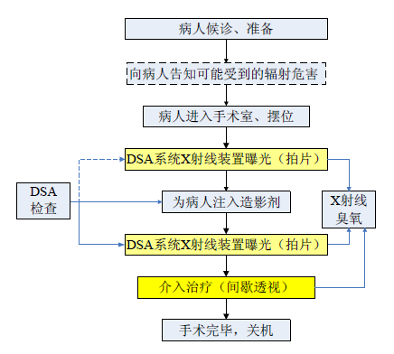
图9-1 DSA检查与介入治疗流程及产污环节示意图
（3）产污环节
从图5-1可见，使用DSA的X射线装置在拍片或透视时，采用电脑成像，不产生废胶片，将产生的污染物为X射线和臭氧。
1.2直线加速器
本项目在眉山市中医医院新院区地下室放射科配置1台医用直线加速器（属II类射线装置）。
（1）X线束治疗工作原理
医用电子直线加速器通常是以磁控管为微波功率的驻波型直线加速器，其结构单元为：加速管、电子枪、微波系统、调制器、束流传输系统及准直系统、真空系统、恒温水冷系统和控制保护系统。电子枪产生的电子由微波加速波导管加速后进入偏转磁场，所形成的电子束由电子窗口射出，通过2cm左右的空气射到金属钨靶，产生大量高能X线，经一级准直器和滤线器形成剂量均匀稳定的X线束，再通过监测电离室和二次准直器限束，最后达到患者病灶实现治疗目的。医用直线加速器机构示意图见图9-2。

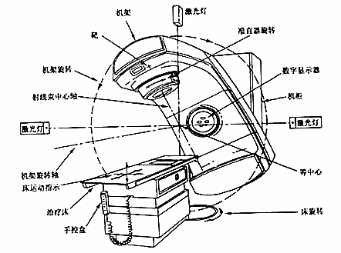
图9-2医用直线加速器机构示意图
（2）电子线束治疗工作原理
电子治疗子系统基本组成部件主要包括初级准直器、散射箔、托盘、均整器、电离室、光阑、附件接口、限光筒。电子枪产生的电子束，经初级准直器（此时已经移开X线靶）形成均匀稳定的电子束，通过散射箔扩大射束的直径，再通过光阑提高电子野的均整性，最后通过输出窗射出达到患者病灶实现治疗目的，即：初始电子束直接引出并经散射→均整后用于患者的治疗，示意图见图9-3。

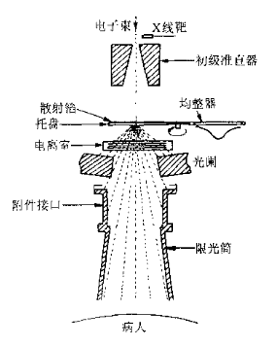
图9-3电子线束子系统
（3）放疗流程简述
在病人确诊需要采用电子加速器进行放射性治疗（医生应向病人或其家属告知可能受到的辐射危害）后，先使用模拟定位机对病灶部位进行准确定位，根据定位结果准确确定照射位置；病人进入治疗机房准备（包括摆位、非照射部位的屏蔽防护等），除病人外全部人员退出机房，关闭机房屏蔽门；加速器开机对病人实施放射治疗（一般电子加速器有两种治疗模式，一种是电子治疗模式，一般用于浅表部位病灶照射；一种是X射线治疗模式，用于深部病灶照射），治疗完毕后，切断电子加速器高压电源，电子加速器停止出束，打开治疗室门，医护人员进入治疗室帮助病人离开治疗室，完成一次放射治疗。
在电子加速器治疗过程中，除病人外其他人员均不在治疗室，医护人员通过闭路电视系统观察病人情况。
医用电子直线加速器放疗流程及产污环节如图9-4所示。

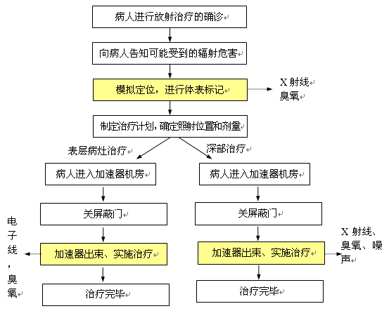
图9-4 加速器放疗流程及产污环节示意图
（4）产污环节
从图9-4可见，医用电子直线加速器运行时产生电子、X射线辐射，以及臭氧等有害气体。
1.3 III类医用射线装置
本项目III类医用射线装置共15台，3台移动式C臂，12台诊断类X射线装置。
1.3.1移动式C臂
本项目使用的移动式C臂主要用于骨科。
（1）工作原理
C臂X光机用于骨科手术，主要依据X射线的穿透作用、差别吸收、感光作用和荧光作用。由于X射线穿过人体时，受到不同程度的吸收，如骨骼吸收的X射线量比肌肉吸收的量要多，那么通过人体后的X射线量就不一样，这样便携带了人体各密度分布的信息，在荧光屏上或摄影胶片上引起的荧光作用或感光作用的强弱就有较大差别。因而在荧光屏上显示出不同密度的阴影。根据阴影浓淡的对比，结合临床表现，化验结果和病理诊断，即可判断人体某一部分是否正常。
（2）使用流程简述
手术医生接诊患者并告之在手术过程中可能受到辐射危害。患者位于手术床上，医生开始手术、术中医生需要确认手术情况时，调整C臂X光机的照射方向，固定病人照射位置，医生在控制面板上按动（或踩动手术床下的脚踏）开关，在C臂X光机曝光之后，医生通过眼前的显示器确认手术情况。每台手术C臂X光机的曝光次数、曝光时间因患者的部位、手术的复杂程度的不同而不同。手术完成后关机，病人随之离开手术室。
C臂X光机使用流程及产污环节如图9-5所示。

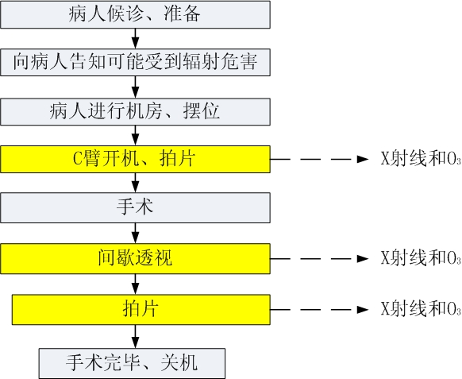
图9-5 C臂X光机使用流程及产污环节示意图
（3）产污环节
从图9-5可见，C臂X光机在使用过程中，产生X射线和臭氧。

1.3.2诊断类X射线装置
（1）工作原理
本项目诊断类X射线装置共12台，与移动式C臂X光机的工作原理相同。
（2）诊断流程简述
医生接诊患者并告之在诊断过程中可能受到辐射危害。患者进入机房内准备，医生为患者摆位。医生关闭防护门并开启安全联锁，在控制室射线装置的操作台上按键→曝光，诊断结束后关机，随之病人离开机房。 医生根据患者的要求，用激光打印机出胶片，并由患者随身带走。
诊断类X射线机装置操作流程及产污环节如图9-6所示。

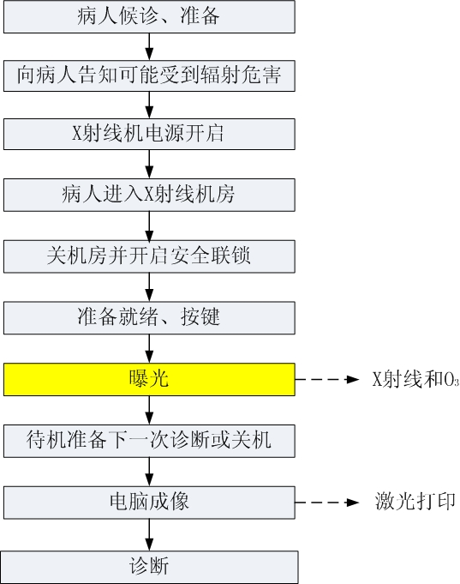
图9-6诊断类X射线机装置使用流程及产污环节示意图
（3）产污环节
从图9-6可见，诊断类X射线装置在曝光过程中，产生X射线和臭氧。本项目使用的诊断类X射线装置在非工作状态下不产生射线，只有在开机并处于出线状态时才会发出X射线。
（3）产污环节
从图9-6可见，诊断类X射线装置在曝光过程中，产生X射线和臭氧。本项目使用的诊断类X射线装置在非工作状态下不产生射线，只有在开机并处于出线状态时才会发出X射线。
1.3.3移动DR
（1）工作原理
根据国家环保部射线装置分类办法，移动DR属III类射线装置。工作原理参照诊断类X射线装置。
（2）诊断流程简述
本项目移动DR主要在第一住院大楼的住院病房内供不方便移动的骨科手术患者和神经外科手术患者在病床旁进行检查使用，每次检查前会进行病房区域人员疏散，操作人员在距离机器6m外非主射线方向使用遥控器曝光。检查流程概括起来主要有接诊告知患者辐射危害、疏散病房内（不方便疏散时，采用设施移动铅屏风来隔离防护）及附近人员、固定体位、拍片检查、出具结果等，其主要的产污环节为在进行摄片过程中产生的X射线。
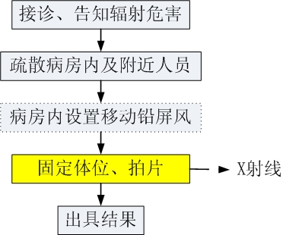
图9-7 移动DR检查流程及产污环节示意图
（3）产污环节
从图9-7可见，移动DR在曝光过程中，产生X射线。本项目使用的移动DR在非工作状态下不产生射线，只有在开机并处于出线状态时才会发出X射线。
1.4 ¹²⁵I粒籽源源植入项目
（1）工作原理
¹²⁵I粒籽源源植入治疗恶性肿瘤是一种微创治疗方法，属于近距离内放射治疗。该治疗方法是将¹²⁵I粒籽源源在手术中由CT引导，根据三维立体治疗计划，将¹²⁵I粒籽源源准确植入肿瘤内或受肿瘤侵犯的组织中，通过微型放射源持续放出的低能量的γ射线连续不断地作用于肿瘤，使进入活跃期的肿瘤细胞都被射线抑制或杀灭，使局部肿瘤得到最为有效的控制，而正常组织不受损伤或仅有微小损伤，从而达到良好的治疗效果。
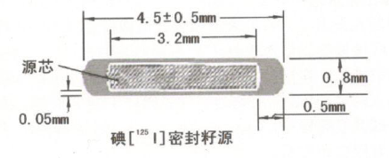
图9-8¹²⁵I粒籽源剖面图
¹²⁵I粒籽源源是由长4.5mm，直径0.8mm的钛管制成，其内装有一枚长3.2mm吸附¹²⁵I粒籽源的银棒（见图9-8）。每粒¹²⁵I粒籽源源活度为0.4-0.8mCi，半衰期为60.1d，具体见表9-1。
表9-1 ¹²⁵I放射性粒籽源的物理学特征
源长 | 4.5mm
直径 | 0.8mm
标记物及长度 | Ag，3mm
半衰期 | 60.1d
单粒籽源活度 | 0.4-0.8mCi
释放94%剂量时间 | 240d

（2）治疗流程简述
医院在使用¹²⁵I粒籽源治疗前会根据使用量提前向厂家公司订购，厂家一般提前1天将¹²⁵I粒籽源源送至医院综合用房楼三层的储源室临时储存（储存的粒籽源应及时登记，包括生产单位，到货日期，核素种类，活度和贮存的容器），粒籽源源使用当天，用活度计测量同批（或单个）粒籽源源活度。当接到手术任务时送至第二住院楼4楼内六科消毒室进行分装、消毒。在内六科消毒室进行分装时，首先医务人员要对¹²⁵I粒籽源源进行检查，确保粒籽源源的完整性和安全性。操作前医务人员穿戴好防护用品（穿铅防护衣、戴铅手套、铅玻璃眼镜和铅围脖等）后使用镊子将¹²⁵I粒籽源源放入植入枪，在整个工作期间，所有人员尽可能远离放射源，快速完成必要的操作程序，进行消毒处理后使用。如果在手术过程中产生废弃¹²⁵I粒籽源源，医生会将废弃的¹²⁵I粒籽源源装入厂家提供的铅罐内（见图9-9铅罐尺寸：内径：16.8mm-17.2mm；壁厚：5.0mm-6.0mm；上下底厚：10.00mm-11.00mm；内部总高：52.0mm-54.0mm。）并标明活度和数目，此外在手术结束后，医生需使用便携式辐射剂量监测仪对植入场所进行监测，防止漏源，当天由厂家负责回收多余的或者废弃的¹²⁵I粒籽源源。
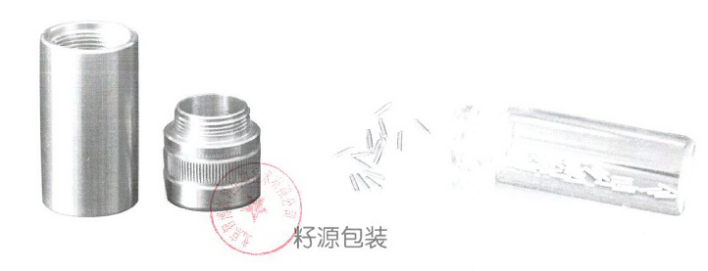
图9-9厂家提供的籽源包装罐
本项目¹²⁵I粒籽源源植入手术是在CT引导下完成的，手术在第一住院楼1层CT检查室（一）内开展。具体治疗流程为：①患者入院进行检查，经病理学诊断确诊；②确定患者选择采用¹²⁵I粒籽源治疗（在手术前，医生有义务告知患者¹²⁵I粒籽源将产生的影响，患者需在手术前做常规检查）；③利用CT对患者进行摄片定位，明确穿刺目标；④使用TPS（Treatment Planning System放射治疗计划系统）确定治疗方案：根据影像资料选定穿刺点和进针路线，计算出¹²⁵I粒籽源在肿瘤区及其周围空间的剂量分布，绘出等计量曲线、粒籽源分布图和植入通道；⑤根据需要用量订购¹²⁵I粒籽源，医院核医学科接收由厂家送来的¹²⁵I粒籽源；⑥根据肿瘤所在部位，进行常规层1cm进行扫描，扫描后选择肿瘤所在间隙的平面作为穿刺植入平面，同时测量进针位置和进针深度；⑦以肿瘤中心为试穿进针点，试穿后进行扫描观察，如果位置得当，以此点为基准，在此平面间隔1cm处进行植入针，深度为穿过肿瘤中心近边缘1cm；⑧再次扫描确定准确位置后，用植入枪按计划植入粒籽源，平均1.0～1.5cm植入1个粒籽源；⑨粒籽源植入完成后，对肿瘤区及周围空间依次扫描，确定各层面植入粒籽源的数量，并利用TPS系统进行术后验证。⑩患者做完¹²⁵I粒籽源植入手术后，送往第二住院楼内六科4楼1号¹²⁵I粒籽源项目专用病房内留院观察。¹²⁵I粒籽源植入治疗流程图见图9-10。
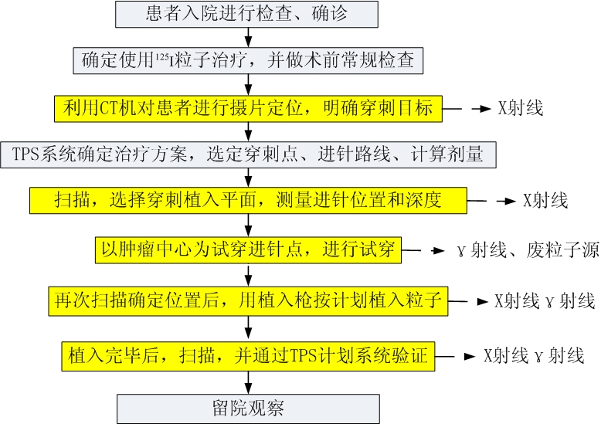

图9-10 ¹²⁵I粒籽源植入项目治疗流程及产污环节示意图
（3）产污环节
从图9-10可见，¹²⁵I粒籽源植入项目在治疗过程中主要污染因子为X射线、γ射线，此外还要考虑废弃粒籽源源的产生。
污染源项描述
1.放射性污染
本项目配置1台DSA，1台10MV电子直线加速器，上述2台医用射线装置均属II类射线装置（详见表9-2）；1台X射线摄影系统、1台数字平板DR、4台X光机、3台移动式C臂、2台牙片机、2台CT机、1台移动式数字摄影X线系统、1台X射线骨密度仪，上述15台医用射线装置均为III类射线装置。此外医院还设有一个丙级非密封源工作场所（详见表9-3）。
表9-2 II类射线装置
序号 | 名称 | 类别 | 数量 | 加速  粒籽源 | 最大能量（MeV） |  | 额定电流（mA）/剂量率（Gy/h） | 用途
1 | 10MV加速器 | II | 1 | 电子 | X射线能量：10MeV |  | 360 | 放射  治疗
 |  |  |  |  | 电子线能量：20MeV |  | 360 | 放射  治疗
序号 | 名称 | 类别 | 数量 | 最大管电压（kV） |  | 最大管电流（mA） |  | 用途
2 | DSA | II | 1 | 125 |  | 1000 |  | 放射  治疗
表9-3丙级非密封源工作场所
核素  名称 | 物理性状 | 诊断治疗项目 | 每粒剂量（Bq） | 使用量 | 给药方式
¹²⁵I | 固态 | 全身各部位实体肿瘤 | 1.48×10⁷Bq（0.4mCi）～2.96×10⁷Bq（0.8mCi） | 20-60粒/次 | 植入
上述设备和丙级非密封源工作场所在正常运行（或事故）工况下，会产生X射线辐射、γ射线辐射、臭氧。停止运行后，无射线和臭氧产生。X射线辐射、γ射线辐射途径为外照射。
医用直线加速器在停机状态下，因医用电子加速器治疗室内空气在电离辐射作用下，产生臭氧、氮氧化物等非放射性污染因素，会对进入治疗室的工作人员产生一定的影响。
2.废气
本项目直线加速器在使用过程中会产生一定量的臭氧，直线加速器机房设置独立的新风系统和排风系统，机房内的2个新风口分别位于加速器治疗机房的左上角和右上角，新风口采用吊顶内安装。机房内的2个排风口位于加速器治疗机房的左下角和右下角，排风口距地面100mm。新风系统设置一台专用的新风机组，全新风运行，新风量按10次/h换气次数，新风井道位于加速器机房实体建筑外侧的东南角（即绿化地中，井道高度在1.5m，开口朝南）；排风系统设置一台专用的排风机组，排风量按照12次/换气次数，排风井道位于加速器机房的实体建筑外侧的东面（即绿化地中，井道高度在1.5m，开口朝东，远离道路以及人员集中地）。
3.废水
本项目无放射性废水产生，也无医疗废水产生。少量生活污水进入医院生活污水生化处理系统。
4.噪声
本项目噪声源主要为直线加速器和风机，所有设备选用低噪声设备，做减振处理，并且，所有设备均处于室内，通过建筑墙体隔声及距离衰减后，运行期间厂界噪声可达到《工业企业厂界噪声标准》（GB12348-2008）2类标准要求。
5．固体废物
项目运行后，固体废物主要为辐射工作人员和患者产生的生活垃圾。处理措施：在院区垃圾点集中暂存，由市政环卫部门定期统一收集、清运至垃圾处理厂处置。

表10 辐射安全与防护
1项目安全设施
1.1项目工作场所布局
①眉山市中医医院总院：射线装置所在的放射一至四诊室以及骨密度室位于综合用房楼的一层；两个CT诊断室（¹²⁵I粒籽源植入场所在CT检查室（一）内）和介入治疗室位于第一住院大楼一层，骨五科示教室位于第一住院大楼十层，两个手术室位于第一住院大楼的十二层。两个口腔科检查室位于门诊大楼三层。在第二住院楼内六科3楼1号病房设有¹²⁵I粒籽源植入病人专用病房（总面积约15m²，2个床位），内六科3楼2号房间设为¹²⁵I粒籽源植入项目的消毒室（（¹²⁵I粒籽源源装入植入抢打包高压灭菌）），综合用房楼三层设有¹²⁵I粒籽源暂存间。
环评认为：为便于术后病人的护理和医院的统一管理，¹²⁵I粒籽源植入项目所设立的病人专用病房应尽可能设立在项目手术的所在大楼内或较近的病房内，并开辟专用通道。
②眉山市中医医院康复部：康复部诊室和康复部手术室分别位于康复部住院楼的一层和四层。
③眉山市中医医院车城分院：射线装置位于门诊大楼（2幢）的一层放射科。
④眉山市中医医院新院区：直线加速器机房位于地下室东侧的放射科内，为独立的规划区域，楼上为绿化带，楼下无建筑。
从各辐射场所的分布情况可见，各辐射场所与其配套单元之间布局分区明确，不相互穿插、干扰。辐射场所设有屏蔽门和工作人员进出门，进出口均设有屏蔽门，既方便工作人员和病人的进出，又利于辐射防护。辐射工作场所与周围环境设有一定的辐射安全防护距离。从环境保护和辐射安全与防护的角度来看，该项目辐射工作场所的平面布置是合理的。

1.2辐射防护“两区”管理
为便于辐射防护管理和职业照射控制，医院按照《电离辐射防护与辐射源安全基本标准》（GB18871-2002）相应的规定，将辐射场所划分为控制区和监督区，并实行两区管理制度。
按照GB18871-2002对辐射工作场所分区管理的要求，对控制区和监督区的管理环评要求如下：
①采取实体边界划出明确、醒目的控制区界线，在控制区的入口和其他适当位置处设置醒目的、符合GB18871-2002附录F规定的电离辐射警告标志，并给出相应的辐射水平和污染水平的指示；
②医院应视具体情况采取行政管理程序（如进入控制区的工作证许可制度）和实体屏蔽（如门锁、联锁装置等）限制人员进出控制区；
③采取实体边界或其他适当的手段划出监督区边界；
④在监督区入口处的适当地点设立表明监督区的标牌。
本项目控制区和监督区划分情况见表10-1和项目场所平面图。
表10-1本项目“两区”划分一览表
序号 | 工作场所 | 控制区 | 监督区 | 备注
1 | 总院第一住院大楼  （1F介入治疗室） | 介入治疗室 | 介入手术操作间、控制室南侧过道、手术室北侧过道 | 控制区内禁止外来人员进入，职业工作人员在进行日常功能工作时尽量不要在控制区内停留，以减少不必要的照射。监督区范围内应限制无关人员进入。
2 | 总院第一住院大楼  （1FCT检查室一） | 机房 | 操作间、北面走廊、南面大厅和走廊
3 | 总院第一住院大楼  （1FCT检查室二） | 机房 | 操作间、北面走廊、南面走廊
4 | 总院第一住院大楼  （12F手术室） | A1手术室 | 北面走廊、精密仪器室、南面走廊
5 | 总院第一住院大楼  （12F手术室） | A2手术室 | 北面走廊、南面走廊
6 | 总院第一住院大楼  （口腔科） | 诊断室1 | 杂物间、东面走廊、牙科诊室
7 | 总院第一住院大楼  （口腔科） | 诊断室2 | 杂物间、牙科诊室

续表10-1本项目“两区”划分一览表
序号 | 工作场所 | 控制区 | 监督区 | 备注
8 | 总院综合用房楼  （放射一诊室） | 机房 | 操作间、医生办公室、更衣室、机房周围走廊 | 控制区内禁止外来人员进入，职业工作人员在进行日常功能工作时尽量不要在控制区内停留，以减少不必要的照射。监督区范围内应限制无关人员进入。
9 | 总院综合用房楼  （放射二诊室） | 机房 | 操作间、机房周围走廊
10 | 总院综合用房楼  （放射三诊室） | 机房 | 操作间、机房周围走廊
11 | 总院综合用房楼  （放射四诊室） | 机房 | 操作间、西侧检验科、南面走廊，东侧楼道
12 | 总院综合用房楼  （骨密度室） | 机房 | 操作间、西侧诊室、北面走廊、东面卫生间
13 | 康复部  （1F放射科诊室） | 机房 | 控制室、暗室、储片室、医生办公室、走廊
14 | 康复部  （放射科手术室） | 手术室 | 针刀室、抢救室、更衣室、浴室、卫生间、走廊
15 | 车城分院  （1F照片室） | X光室 | 操作间、杂物间、走廊
16 | 新院区地下室东侧  （放射科） | 加速器放射治疗室 | 加速器控制室、动力机房、辐射机房、机房周围过道。
控制区：在正常情况下控制正常照射或防止污染扩散，以及在一定程度上预防或限制潜在照射，要求或可能要求专门防护手段和安全措施的限定区域。在控制区的进出口及其他适当位置处设立醒目的警告标志并给出相应的辐射水平和污染水平的指示。运用行政管理程序如进入控制区的工作许可证和实体屏蔽（包括门锁和连锁装置）限制进出控制区，放射性操作区应与非放射性工作区隔开。
监督区：未被确定为控制区，正常情况下不需要采取专门防护手段或安全措施，但要不断检查器职业照射状况的制定区域。在监督区入口处的合适位置张贴辐射危险警示标记；并定期检查工作状况，确定是否需要防护措施和安全条件，或是否需要更改监督区的边界。

1.3项目采取的污染防治措施
1.3.1 II类射线装置
①数字减影血管造影X射线装置（DSA）
根据前面污染环节分析，DSA运行时产生X射线。为减少X射线对人员、环境的辐射影响，对其主要采取屏蔽防护和辐射安全措施。
（1）屏蔽防护
本项目DSA所在的第一住院大楼介入治疗室的实体防护情况为：机房四面墙体和顶部为一体式浇筑混凝土，墙体厚度为370mm，机房高度为3m；防护门采用3mm铅当量铅门，铅玻璃窗采用3.5mm铅当量玻璃。
（2）辐射安全措施
●DSA室采取了以下辐射防护措施：
1.门灯联锁：介入治疗室防护门外顶部设置了工作状态指示灯。当开始手术时，防护门关闭，指示灯为红色，以警示人员注意安全；当防护门打开时，指示灯灭。
2.紧急止动装置：控制台上、介入手术床旁均设置了紧急止动按钮（各按钮与X线系统连接）。DSA系统的X线系统出束过程中，一旦出现异常，按动任一紧急止动按钮，均可停止X线系统出束。
3.对讲装置：在介入治疗室与控制室之间安装有对讲装置，控制室的工作人员通过对讲机与介入室内的手术人员联系。
4.警告标志：介入治疗室防护门外的醒目位置，设置明显的电离辐射警告标志（图10-1），警示人们注意可能发生的危险。

a.电离辐射标志 b.电离辐射警告标志
图10-1电离辐射标志和电离辐射警告标志
5.工作状态显示：DSA系统处于工作状态时，介入治疗室的防护门外顶部的工作状态指示灯变亮，警示非工作人员不得入内。
●为了提高设备的防护性能，DSA设备采取如下技术措施：
a).采用光谱过滤技术：在X射线管头或影像增强器的窗口处放置合适铝制过滤板，以消除软X射线以及减少二次散射，优化有用X射线谱。设备应提供适应DSA不同应用时，可以选用的各种形状与规格的准直器隔板和铝过滤板。影像增强器前面可酌情配置各种规格的滤线栅，以减少散射影像。
b).采用脉冲透视技术：在透视图像数字化基础上实现脉冲透视（如每秒25帧、12.5帧、6帧等可供选择），改善图像清晰度；并能明显地减少透视剂量。
c).采用图像冻结技术：每次透视的最后一帧图像被暂存并保留于监视器上显示，即称之为图像冻结（last image hold，LIH）。充分利用此方法可以明显缩短总透视时间，达到减少不必要的照射。
d).配备辅助防护设施：DSA设备应配备防护屏蔽吊架、各种防护屏蔽挂帘等辅助防护用品与设施，则在设备运行中可用于加强对有关人员采取放射防护与安全措施。
（3）工作区域管理
根据国家标准《电离辐射防护与辐射源安全基本标准》（GB18871-2002）要求，将介入治疗室划为控制区，并在控制区的进出口及其他适当的位置设立醒目的、符合要求的警告标志。介入手术控制室划为监督区，在监督区入口处的适当地点设立明显监督区的标牌。
②10MV直线加速器
针对本项目 10MV医用直线加速器在运行中产生的电子、X射线，主要拟采用如下防护措施。
（1）辐射防护
a.X射线的屏蔽
10MV医用直线加速器在按X射线模式工作时，发射出X射线。屏蔽这种X射线的措施：用混凝土为建筑材料，在眉山市中医医院新院区地下室东侧放射科拟建专用的加速器机房以屏蔽X射线。
b.电子线防护
10MeV医用直线加速器在按电子模式工作时，产生电子线机电子与物质作用时产生的X射线（电子X射线）。在考虑电子防护时，不仅考虑对电子的屏蔽，还是要考虑对电子X射线的屏蔽。
加速器在按电子模式工作时，电子线最大能量为20MeV，经计算电子在密度为2.35·cm⁻³的混凝土中射程约为4.06cm。本项目加速器机房的墙体厚度均在1m以上，加速器电子线虽然能量相对于X射线较高，但其贯穿能力远弱于X射线。由此可见，机房屏蔽体的使用材料和厚度完全能满足对电子线的屏蔽要求，因此，可不再作特殊的防护要求。
对电子线束的屏蔽，可按屏蔽X射线的方法来屏蔽这种X射线，故本项目不再考虑对电子X射线的防护要求。
1.1建筑物屏蔽
医用直线加速器机房四周墙体、迷道及屋顶采用钢筋混凝土整体构筑一次性现场浇注。机房层高约5.3m，建筑面积约为82.6m²，机房墙体厚度为1500～3000mm之间，其中主射束墙体（含天花板）厚度为3000mm，侧屏蔽墙厚度为1700mm，迷道内墙厚度为2000mm，迷道外墙厚度为1500mm。机房门的屏蔽体铅板，厚度为3mmPb。
环评要求：医用直线加速器房屏蔽墙施工应采取混凝土连续浇注，并防止门缝及地沟辐射泄漏。具体可参照《电子辐射工程设计规范》GB50752-2012的要求，并规范施工期间的防护技术要求。
1.2操作方式、距离防护及时间防护
操作人员拟采取隔室操作的方式；在满足治疗要求的前提下，在每次治疗之前，根据治疗要求和病人实际情况制定最优化的诊断方案，选择合理可行尽量低的剂量值，以及尽量短的照射时间，减少工作人员和相关公众的受照时间，同时也避免病人受到额外剂量的照射。
1.3安全联锁装置
①防护门-机联锁装置：医用直线加速器机房设置门机联锁装置，并装备有自动显示关闭状态的联锁开关。防护门未完全关闭到位时，无法启动加速器；医用直线加速器电源未关闭，门不能打开。
②高剂量率联锁装置：加速器设置高剂量率联锁装置。当出束剂量率大于设定值时，加速器会自动停止出束，避免病人受到不必要的照射。
③系统临界工作参数联锁装置：设置系统临界工作参数联锁装置。使临界工作参数在极限范围内，防止机器损坏。
1.4辐射安全设施
①警告标志：在加速器机房门外拟设置明显的电离辐射警告标志（图10-1）和工作状态指示灯。加速器处于出束状态时，指示灯为红色，以警示人员注意安全；当加速器处于非出束状态，指示灯为绿色。
②定位装置：医用直线加速器机房设置三台定位灯，用于治疗时的患处定位。
③电视监控系统和对讲装置：在加速器机房与控制室配备电视监控系统和对讲装置，用于监视了解整个治疗过程的情况以及与治疗病人进行交谈。
④紧急止动装置：加速器机房的内墙上拟设多个紧急止动按钮（紧急开关安装在非主射束区域内）、治疗床旁拟设有紧急止动按钮，以使机房内的人员按动任何一个紧急制动按钮就能令加速器停机。
⑤警示信号：治疗过程中出现各种故障时，控制台上将出现相应的警示信号，以提醒操作者采取必要的措施，立即停止照射并及时解除设备故障，保护人员安全。
1.5剂量报警及防护用品
①室内固定式剂量报警仪
为使操作人员、物理师及时了解加速器治疗室内的辐射水平，以及防止误照射，在治疗室内安装固定式剂量报警仪（带剂量显示功能）。固定式剂量报警仪的探头安装在治疗室迷道内墙上（靠近防护门），显示屏安装在控制室墙上，易于操作人员看见的地方。只要密道内的剂量超过预置的剂量阀值，固定式剂量报警仪就会报警，警示操作人员不能进入治疗室，以防误照射。
②个人剂量计
所有放射医疗人员均配备个人剂量计。
1.6分区管理：根据国家标准《电离辐射防护与辐射源安全基本标准》（GB18871-2002）要求，结合项目具体情况，将加速器放射治疗场所划分为控制区和监督区。
控制区：加速器放射治疗室划为控制区，在机房防护门外的顶部拟设工作信号灯和电离辐射警示标志。当加速器处于工作状态时，工作指示灯运行，警示人员禁止入内。
监督区：加速器放射治疗室控制室、动力机房、辅助机房划为监督区
，在该区域入口处的适当地点设立表明监督区的标牌，仅允许相关人员进入。
1.3.2 III类射线装置
前面污染环节中已分析，III类医用射线装置在运行时产生的辐射污染物主要是X射线。为减少X射线对人员、环境的辐射影响，对其主要采取的是屏蔽防护和辐射安全措施。
（1）屏蔽防护
本项目14台射线装置（移动DR的房间只供存放不在该房间内使用）均有固定的专用机房，各机房采用的建筑材料等设计参数如下：
①肠胃X光机机房（放射一诊室）
●建筑面积32m²，层高2.8m；
●机房四面的墙体为页岩实心砖240mm墙体，顶部预制板厚600mm；
●防护门：防护门的防护厚度为2mm铅当量；
●观察窗：铅玻璃的防护厚度为3mm铅当量；
②X射线摄影系统机房（放射二诊室）
●建筑面积20m²，层高2.8m；
●机房四面的墙体为页岩实心砖240mm墙体，顶部预制板厚600mm；
●防护门：铅板的防护厚度为2mm铅当量；
●观察窗：铅玻璃的防护厚度为3mm铅当量；
③数字平板DR机房（放射三诊室）
●建筑面积22.1m²，层高2.8m；
●机房四面的墙体为页岩实心砖240mm墙体，顶部预制板厚600mm；
●防护门：铅板的防护厚度为2mm铅当量；
●观察窗：铅玻璃的防护厚度为3mm铅当量；
④乳腺X光机机房（放射四诊室）
●建筑面积10m²，层高2.8m；
●机房四面的墙体为页岩实心砖240mm墙体，顶部预制板厚600mm；
●防护门：铅板的防护厚度为2mm铅当量；
●观察窗：铅玻璃的防护厚度为3mm铅当量；
⑤骨密度仪机房
●建筑面积10m²，层高2.8m；
●机房四面的墙体为页岩实心砖240mm墙体，顶部预制板厚600mm；
●防护门：铅板的防护厚度为2mm铅当量；
●观察窗：铅玻璃的防护厚度为3mm铅当量；
⑥手术室（A1手术室）
●机房面积48m²；
●机房四周、顶部、防护门采用铅板防护，厚度3mm，层高3m；
⑦手术室（A2手术室）
●机房面积39 m²；
●机房四周、顶部、防护门采用铅板防护，厚度3mm，层高3m；
⑧CT检查室（一）（同时也是¹²⁵I粒籽源植入的工作场所）
●机房建筑面积36 m²：
●机房四面混凝土墙体厚度均为370mm，机房内顶为铅板防护顶，机房高度为3m；
●防护门：防护厚度为3mm铅当量；
●铅玻璃窗：防护厚度为3mm铅当量；
●控制室面积：面积约20m²（与CT2共用），墙体建筑材料为混凝土，墙体厚度为370mm。
⑨CT检查室（二）
●建筑面积38m²；
●机房四面混凝土墙体厚度均为370mm，机房内顶为铅板防护顶，机房高度为3m；
●防护门（电动）：铅板的防护厚度为2mm铅当量；
●铅玻璃窗：铅玻璃的防护厚度为3mm铅当量；
●控制室（与CT1共用）：墙体建筑材料为混凝土，墙体厚度为370mm。
⑩移动式数字摄影X线系统（移动DR）
该设备在未使用时，存放在总院第一住院大楼的示教室内，平时主要在第一住院大楼的病房内使用。项目单位为该设备配置了4个移动式铅屏风（规格为：1800mm×900mm，铅当量为1mmPb，铅玻璃尺寸为240mm×300mm，铅当量为0.5mmPb）。
口腔检查室1
●机房面积7m²；
●机房四面页岩实心砖墙体厚度均为240mm，机房高度2.8m；
●防护门：防护厚度为2mm铅当量；
●铅玻璃窗：防护厚度为3mm铅当量；
口腔检查室2
●机房面积8m²；
●机房四面页岩实心砖墙体厚度均为240mm，机房高度2.8m；
●防护门：防护厚度为2mm铅当量；
●铅玻璃窗：防护厚度为3mm铅当量；
康复部放射科诊室
●机房面积38m²；
●机房四面页岩实心砖墙墙体厚度均为240mm，机房高度2.8m；
●防护门：防护门表面贴铅皮，厚度为2mm铅当量；
●铅玻璃窗：防护厚度为3mm铅当量；
康复部放射科手术室
●机房面积27m²；
●机房四面页岩实心砖墙体厚度均为240mm，机房高度3m；
●防护门：防护门表面贴铅皮，厚度为2mm铅当量；
●铅玻璃窗：防护厚度为3mm铅当量；
车城分院照片室
●机房面积22m²；
●机房四面页岩实心砖墙墙体厚度均为240mm，机房高度3m；
●防护门：防护厚度为2mm铅当量；
●铅玻璃窗：防护厚度为3mm铅当量；
（2）辐射安全措施
1.门灯联锁：各独立辐射工作场所的防护门与门外顶部设置了工作状态指示灯联锁。射线装置处于出束状态时，指示灯为红色，以警示人员注意安全；当射线装置处于非出束状态时，指示灯为绿色。
2.警示标志：各射线装置机房的防护门外醒目位置，设置有电离辐射警告标志，警示非工作人员不得进入机房。
3.对讲装置：在射线装置的机房和控制室之间安装有对讲装置，工作人员通过对讲机与机房内患者联系。
4.紧急止动装置：在射线装置的操作台上设置有紧急止动按钮。射线出束过程中，一旦出现异常时，可立即按动紧急止动按钮，停止照射。
5.分区管理：将III类射线装置的机房设为控制区，以红线警示该区域界线，在射线装置曝光时，除患者和医务人员外的所有人员不得在此停留；将控制室和机房外走廊设为监督区，以黄线警示区域界线，并限制人员的停留。
1.3.3人员的安全与防护
人员主要指本项目辐射工作人员、受检者和患者及本次评价范围内的公众。
（1）辐射工作人员
本项目辐射工作人员共计66名，涵盖了四个院区的辐射工作人员。在实际工作中，为减少辐射工作人员的照射剂量，采取防护X射线和γ射线，主要方法有屏蔽防护、时间防护和距离防护，三种防护联合运用、合理调节。
◆屏蔽防护
隔室操作：射线装置的操作人员采取隔室操作方式，通过控制室与机房之间的墙体、铅门和铅玻璃窗屏蔽射线，以减弱或消除射线对人体的危害。
个人防护用品和辅助防护设施：辐射工作人员配备个人防护用品（配备铅橡胶围裙、铅橡胶颈套、铅橡胶帽、铅防护眼镜）和辅助防护设施（铅悬挂防护屏、铅防护吊帘、床侧防护帘和床侧防护屏，移动铅防护屏风，防护厚度均为0.5mm铅当量）。
◆时间防护
在不影响工作质量的前提下，减少透视及摄影时间，使放射时间最小化。
◆距离防护
射线装置的操作人员采取隔室操作方式，通过控制室与机房之间的墙体、铅门和铅玻璃窗屏蔽射线，以减弱或消除射线对人体的危害。
（2）患者、受检者
为减少患者和受检者的照射剂量，采取防护X射线的方法有屏蔽防护、时间防护、距离防护和其他防护措施。
◆屏蔽防护
为患者、受检者配备个人防护用品（如铅橡胶性腺防护围裙（方形）或方巾、铅橡胶颈套、铅橡胶帽子、阴影屏蔽器具。
◆时间防护
在不影响工作质量的前提下，减少透视及摄影时间，使放射时间最小化。
◆距离防护
在不影响工作质量的前提下，保持与射线装置尽可能大的距离，使距离最大化。
◆其他防护
实际工作中，使用能达到检查治疗最低要求的射线强度，使强度最小化，以减少射线量，减少受照剂量。
（3）陪护人员或护理人员
有些特殊患者在诊断过程中需要陪护人员或护理人员的陪护，此时，陪护人员或护理人员配备个人防护用品（如铅橡胶帽、铅橡胶围脖、铅橡胶围裙等），并位于非主射束方向，尽可能远离射线装置。
（4）其他人员
◆屏蔽防护
辐射工作场所外围环境中的非辐射工作人员主要依托辐射场所的屏蔽墙体、顶部、门、窗屏蔽射线，同时以增加与射线装置之间的防护距离减少X射线辐射。
◆时间防护
尽量不在辐射工作场所停留。
◆距离防护
尽可能远离辐射工作场所。
1.4小结（辐射防护与安全措施的可行性）
将上述场所、人员拟采取安全防护措施汇总列表10-1。¹²⁵I粒籽源源植入项目的辐射防护与安全措施依托CT检查室（一）。

表10-1 本项目拟用辐射安全与防护设施一览表
一、工作场所的安全与防护
涉源  部门 | 辐射源 | 辐射场所 | 门机联锁 | 门灯联锁 | 紧急制动 | 声音警示 | 电视监视 | 对讲装置 | 警告标志  /警告灯 | 紧急照明 | 固定  监测仪 | 钥匙  控制 | 辐射  监测
放  疗  科 | 10MeV  加速器 | 治疗室1 | √ | √ | √ | √ | √ | √ | √ | √ | √ | √ | √
介入  治疗科 | DSA系统 | 介入治疗室 | — | √ | √ | √ | — | √ | √ | — | — | √ | —
放 射 科 | 胃肠X光机 | 放射一诊室 | — | √ | √ | √ | — | √ | √ | — | — | √ | —
放 射 科 | DR系统 | 放射二诊室 | — | √ | √ | √ | — | √ | √ | — | — | √ | —
放 射 科 | DR系统 | 放射三诊室 | — | √ | √ | √ | — | √ | √ | — | — | √ | —
放 射 科 | 乳腺X光机 | 放射四诊室 | — | √ | √ | √ | — | √ | √ | — | — | — | —
放 射 科 | 骨密度仪 | 骨密度室 | — | √ | √ | √ | — | √ | √ | — | — | √ | —
放 射 科 | CT系统 | CT检查室（一） | — | √ | √ | √ | — | √ | √ | — | — | √ | —
放 射 科 | CT系统 | CT检查室（二） | — | √ | √ | √ | — | √ | √ | — | — | √ | —
手术室 | 移动式C臂 | A1手术室 | — | √ | √ | √ | — | √ | √ | — | — | √ | —
手术室 | 移动式C臂 | A2手术室 | — | √ | √ | √ | — | √ | √ | — | — | √ | —
口腔科 | 牙片X光机 | 口腔科检查室 | — | √ | √ | √ | — | √ | √ | — | — | √ | —
口腔科 | 牙片全景  X光机 | 口腔科检查室 | — | √ | √ | √ | — | √ | √ | — | — | √ | —
放射科 | X光机 | 康复部诊室 | — | √ | √ | √ | — | √ | √ | — | — | √ | —
手术室 | 移动式C臂 | 康复部手术室 | — | √ | √ | √ | — | √ | √ | — | — | √ | —
放射科 | X光机 | 车城分院照片室 | — | √ | √ | √ | — | √ | √ | — | — | √ | —
注：√—拟有

从表10-1中可见，本项目射线装置（除移动DR外）均设有固定的辐射工作场所，各固定场所均设有相应的辐射安全设施。
各辐射工作场所拟设置的各项辐射安全措施符合中华人民共和国环境保护部令第18号《放射性同位素与射线装置安全和防护管理办法》、环境保护部辐射安全与防护监督检查技术程序、四川省环保厅《四川省核技术利用辐射安全与防护监督检查指南（试行）》（川环办发[2010]164号）、《电离辐射防护与辐射源安全基本标准》（GB18871-2002）等相关文件的要求。
综上所述，按项目单位已经建设和拟建设的各辐射工作场所，其已用和拟用的屏蔽材料和防护厚度能够有效屏蔽其各自射线装置产生的射线，对各辐射场所已采取和拟采取的相应辐射安全措施符合相关要求。环评认为，本项目各辐射工作场所及其拟采取的相应辐射安全措施是符合相关要求的，是合理可行的。
三废的治理
1.放射性污染防治措施
①直线加速器
直线加速器治疗时，感生放射性是由于污染中子引起的，即通过（n，r）核反应引起感生放射性。本项目X射线最高能量≤10MeV，在加速器运行中可不考虑感生放射性环境影响。
②¹²⁵I粒籽源植入项目
¹²⁵I粒籽源植入手术可能会产生少量的¹²⁵I废弃粒籽源，¹²⁵I废弃粒籽源暂存于铅罐中(规格：铅罐尺寸：内径：16.8mm-17.2mm：壁厚：5.0mm-6.0mm上下底厚：10.00mm-11.00mm：内部总高：52.0mm-54.0mm。要求铅罐内部上下加垫片，垫片厚度2mm)，手术完成后直接由厂家回收。

2.非放射性污染防治措施
本项目在运行期间产生的非放射性污染物主要是臭氧、噪声和生活垃圾。具体治理措施如下：
2.1臭氧治理措施
辐射工作场所内，由于加速器的运行，将产生有毒有害气体，为确保患者、医护人员的安全，其辐射工作场所设有对应的通风系统，对辐射工作场所进行通风换气。
本项目医用直线加速器机房设置独立的新风系统和排风系统，机房内的2个新风口分别位于加速器治疗机房的左上角和右上角，新风口采用吊顶内安装。机房内的2个排风口位于加速器治疗机房的左下角和右下角，排风口距地面100mm。新风系统设置一台专用的新风机组，全新风运行，新风量按10次/h换气次数，满足《电子加速器放射治疗放射防护要求》（GBZ126-2011）关于治理室通风换气次数不少于4次/h的要求，新风井道位于加速器机房实体建筑外侧的东南角（即绿化地中，井道高度在1.5m，开口朝南）；排风系统设置一台专用的排风机组，排风量按照12次/换气次数，排风井道位于加速器机房的实体建筑外侧的东面（即绿化地中，井道高度在1.5m，开口朝东，远离道路以及人员集中地）。管道在竖直方向上呈45°斜穿屏蔽墙体，路径设置U型迷路，防止射线逸散。本项目加速器机房排风设计图见图10-2、图10-3。通过正常的通风换气，对周围环境影响很小。因此本项目排风系统是合理的。

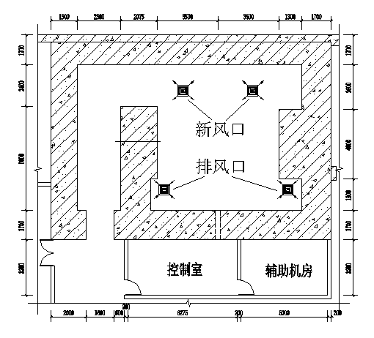
图10-2加速器机房通排风平面布置图
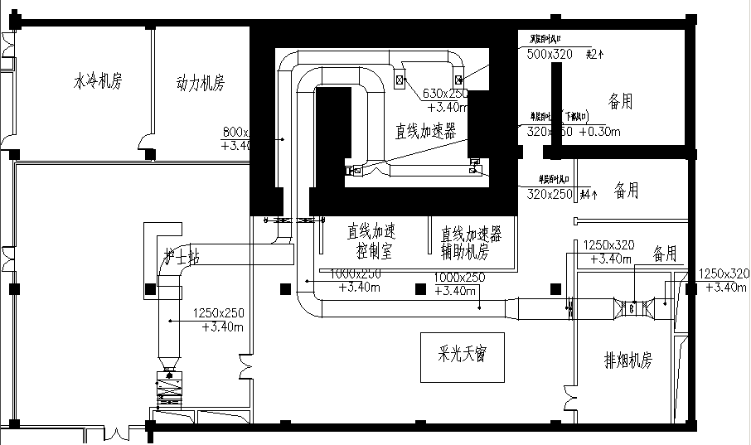
图10-3加速器机房通排风管道平面布置图

2.2废水
本项目无放射性废水产生，也无医疗废水产生。少量生活污水进入医院污水处理站，经处理达到标准后经市政污水管网进入眉山市岷东新区污水处理一厂处理达《城镇污水处理厂污染物排放标准》一级A标后排入鲫江河。
2.3噪声
本项目噪声源主要为直线加速器和风机，所有设备选用低噪声设备，减振处理，并且，所有设备均处于室内，通过建筑墙体隔声及距离衰减后，运行期间厂界噪声可达到《工业企业厂界噪声标准》（GB12348-2008）2类标准要求。
2.4固体废物
项目运行后，固体废物主要为辐射工作人员和患者产生的生活垃圾。处理措施：在院区垃圾点集中暂存，由市政环卫部门定期统一收集、清运至垃圾处理厂处置。
3环保投资
本项目核技术总投资1800万元，其中核技术环保投资182.96万元，占总投资约10.16%。本项目辐射防护设施和污染治理措施及其投资等内容列入表10-2。

表10-2 辐射防护设施和污染治理措施及其投资一览表
辐射场所 | 内 容 |  | 数量 | 投 资  （万元）
加  速  器  治  疗  室 | 屏蔽场所 | 加速器治疗室 | 1间 | 20
加  速  器  治  疗  室 | 屏蔽设施 | 防护门（含门灯、门机联锁装置） | 1个 | 5
加  速  器  治  疗  室 | 安  全  措  施  施 | 门机、门灯联锁装置 | 1套 | 1
加  速  器  治  疗  室 | 安  全  措  施  施 | 紧急止动按钮 | 2个 | 一
加  速  器  治  疗  室 | 安  全  措  施  施 | 视频监控与对讲系统 | 1套 | 0.5
加  速  器  治  疗  室 | 安  全  措  施  施 | 电离辐射警告标志、工作状态指示灯 | 1套 | 0.015
加  速  器  治  疗  室 | 安  全  措  施  施 | 治疗室内准备出束音响 | 1套 | 0.05
加  速  器  治  疗  室 | 臭氧治理 | 通风系统 | 1套 | 10
放  射  一  诊  室 | 屏蔽场所 | 诊室 | 1间 | 4
放  射  一  诊  室 | 屏蔽设施 | 防护门、铅玻璃窗 | 1个 | 0.5
放  射  一  诊  室 | 安  全  措  施 | 门灯联锁装置 | 1套 | 0.5
放  射  一  诊  室 | 安  全  措  施 | 对讲系统 | 1套 | 0.5
放  射  一  诊  室 | 安  全  措  施 | 电离辐射警告标志、工作状态指示灯 | 1套 | 0.015
放  射  一  诊  室 | 安  全  措  施 | 治疗室内准备出束音响 | 1套 | 0.05
放  射  二  诊  室 | 屏蔽场所 | 诊室 | 1间 | 4
放  射  二  诊  室 | 屏蔽设施 | 防护门、铅玻璃窗 | 1个 | 0.5
放  射  二  诊  室 | 安  全  措  施 | 门灯联锁装置 | 1套 | 0.5
放  射  二  诊  室 | 安  全  措  施 | 对讲系统 | 1套 | 0.5
放  射  二  诊  室 | 安  全  措  施 | 电离辐射警告标志、工作状态指示灯 | 1套 | 0.015
放  射  二  诊  室 | 安  全  措  施 | 治疗室内准备出束音响 | 1套 | 0.05
放  射  三  诊  室 | 屏蔽场所 | 诊室 | 1间 | 4
放  射  三  诊  室 | 屏蔽设施 | 防护门、铅玻璃窗 | 1个 | 0.5
放  射  三  诊  室 | 安  全  措  施 | 门灯联锁装置 | 1套 | 0.5
放  射  三  诊  室 | 安  全  措  施 | 对讲系统 | 1套 | 0.5
放  射  三  诊  室 | 安  全  措  施 | 电离辐射警告标志、工作状态指示灯 | 1套 | 0.015
放  射  三  诊  室 | 安  全  措  施 | 治疗室内准备出束音响 | 1套 | 0.05

续表10-2 辐射防护设施和污染治理措施及其投资一览表
辐射场所 | 内 容 |  | 数量 | 投 资  （万元）
放  射  四  诊  室 | 屏蔽场所 | 诊室 | 1间 | 4
放  射  四  诊  室 | 屏蔽设施 | 防护门、铅玻璃窗 | 1个 | 0.5
放  射  四  诊  室 | 安  全  措  施 | 门灯联锁装置 | 1套 | 0.5
放  射  四  诊  室 | 安  全  措  施 | 对讲系统 | 1套 | 0.5
放  射  四  诊  室 | 安  全  措  施 | 电离辐射警告标志、工作状态指示灯 | 1套 | 0.015
放  射  四  诊  室 | 安  全  措  施 | 治疗室内准备出束音响 | 1套 | 0.05
骨  密  度  室 | 屏蔽场所 | 诊室 | 1间 | 3
骨  密  度  室 | 屏蔽设施 | 防护门、铅玻璃窗 | 1个 | 0.5
骨  密  度  室 | 安  全  措  施 | 门灯联锁装置 | 1套 | 0.5
骨  密  度  室 | 安  全  措  施 | 对讲系统 | 1套 | 0.5
骨  密  度  室 | 安  全  措  施 | 电离辐射警告标志、工作状态指示灯 | 1套 | 0.015
骨  密  度  室 | 安  全  措  施 | 治疗室内准备出束音响 | 1套 | 0.05
¹²⁵I粒籽源植入项目 | 屏蔽场所 | 依托CT检查室（一） | / | /
¹²⁵I粒籽源植入项目 | 屏蔽设施 | 依托CT检查室（一） | / | /
¹²⁵I粒籽源植入项目 | 安  全  措  施 | 专用病房 | 1间 | 1
¹²⁵I粒籽源植入项目 | 安  全  措  施 | 拾源器具和贮源容器 | 1套 | 0.2
¹²⁵I粒籽源植入项目 | 安  全  措  施 | 专用保险柜 | 1套 | 0.5
¹²⁵I粒籽源植入项目 | 安  全  措  施 | 放射源暂存间 | 1间 | 1
CT  （一）  诊  室 | 屏蔽场所 | 诊室 | 1间 | 10
CT  （一）  诊  室 | 屏蔽设施 | 防护门、铅玻璃窗 | 1个 | 0.5
CT  （一）  诊  室 | 安  全  措  施 | 门灯联锁装置 | 1套 | 0.5
CT  （一）  诊  室 | 安  全  措  施 | 对讲系统 | 1套 | 0.5
CT  （一）  诊  室 | 安  全  措  施 | 电离辐射警告标志、工作状态指示灯 | 1套 | 0.015
CT  （一）  诊  室 | 安  全  措  施 | 治疗室内准备出束音响 | 1套 | 0.05
CT  （一）  诊  室 | 安  全  措  施 | 换气空调 | 1台 | 0.5
CT  （二）  诊  室 | 屏蔽场所 | 诊室 | 1间 | 10
CT  （二）  诊  室 | 屏蔽设施 | 防护门、铅玻璃窗 | 1个 | 0.5
CT  （二）  诊  室 | 安  全  措  施 | 门灯联锁装置 | 1套 | 0.5
CT  （二）  诊  室 | 安  全  措  施 | 对讲系统 | 1套 | 0.5
CT  （二）  诊  室 | 安  全  措  施 | 电离辐射警告标志、工作状态指示灯 | 1套 | 0.015
CT  （二）  诊  室 | 安  全  措  施 | 治疗室内准备出束音响 | 1套 | 0.05
CT  （二）  诊  室 | 安  全  措  施 | 换气空调 | 1台 | 0.5

续表10-2 辐射防护设施和污染治理措施及其投资一览表
辐射场所 | 内 容 |  | 数量 | 投 资  （万元）
A1  手  术  间 | 屏蔽场所 | 手术室 | 1间 | 10
A1  手  术  间 | 屏蔽设施 | 防护门、铅玻璃窗 | 1个 | 0.5
A1  手  术  间 | 安  全  措  施 | 门灯联锁装置 | 1套 | 0.5
A1  手  术  间 | 安  全  措  施 | 对讲系统 | 1套 | 0.5
A1  手  术  间 | 安  全  措  施 | 电离辐射警告标志、工作状态指示灯 | 1套 | 0.015
A1  手  术  间 | 安  全  措  施 | 治疗室内准备出束音响 | 1套 | 0.05
A1  手  术  间 | 安  全  措  施 | 换气空调 | 1台 | 0.5
A2  手  术  间 | 屏蔽场所 | 手术室 | 1间 | 10
A2  手  术  间 | 屏蔽设施 | 防护门、铅玻璃窗 | 1个 | 0.5
A2  手  术  间 | 安  全  措  施 | 门灯联锁装置 | 1套 | 0.5
A2  手  术  间 | 安  全  措  施 | 对讲系统 | 1套 | 0.5
A2  手  术  间 | 安  全  措  施 | 电离辐射警告标志、工作状态指示灯 | 1套 | 0.015
A2  手  术  间 | 安  全  措  施 | 治疗室内准备出束音响 | 1套 | 0.05
A2  手  术  间 | 安  全  措  施 | 换气空调 | 1台 | 0.5
移  动  DR | 屏蔽场所 | 示教室 | 1间 | 4
移  动  DR | 安  全  措  施 | 移动铅屏风 | 4套 | 2.4
移  动  DR | 安  全  措  施 | 电离辐射警告标志、工作状态指示灯 | 1套 | 0.015
介  入  治  疗  室 | 屏蔽场所 | 治疗室 | 1间 | 20
介  入  治  疗  室 | 屏蔽设施 | 防护门、铅玻璃窗 | 1个 | 0.5
介  入  治  疗  室 | 安  全  措  施 | 门灯联锁装置 | 1套 | 0.5
介  入  治  疗  室 | 安  全  措  施 | 对讲系统 | 1套 | 0.5
介  入  治  疗  室 | 安  全  措  施 | 电离辐射警告标志、工作状态指示灯 | 1套 | 0.015
介  入  治  疗  室 | 安  全  措  施 | 治疗室内准备出束音响 | 1套 | 0.05
介  入  治  疗  室 | 安  全  措  施 | 换气空调 | 1台 | 0.5
口  腔  诊  断  室  1 | 屏蔽场所 | 诊断室 | 1间 | 5
口  腔  诊  断  室  1 | 屏蔽设施 | 防护门、铅玻璃窗 | 1个 | 0.5
口  腔  诊  断  室  1 | 安  全  措  施 | 门灯联锁装置 | 1套 | 0.5
口  腔  诊  断  室  1 | 安  全  措  施 | 对讲系统 | 1套 | 0.5
口  腔  诊  断  室  1 | 安  全  措  施 | 电离辐射警告标志、工作状态指示灯 | 1套 | 0.015
口  腔  诊  断  室  1 | 安  全  措  施 | 诊断室内准备出束音响 | 1套 | 0.05
口  腔  诊  断  室  2 | 屏蔽场所 | 诊断室 | 1间 | 5
口  腔  诊  断  室  2 | 屏蔽设施 | 防护门、铅玻璃窗 | 1个 | 0.5
口  腔  诊  断  室  2 | 安  全  措  施 | 门灯联锁装置 | 1套 | 0.5
口  腔  诊  断  室  2 | 安  全  措  施 | 对讲系统 | 1套 | 0.5
口  腔  诊  断  室  2 | 安  全  措  施 | 电离辐射警告标志、工作状态指示灯 | 1套 | 0.015
口  腔  诊  断  室  2 | 安  全  措  施 | 诊断室内准备出束音响 | 1套 | 0.05
续表10-2 辐射防护设施和污染治理措施及其投资一览表
辐射场所 | 内 容 |  |  |  | 数量 | 投 资  （万元）
康  复  中  心  诊  室 | 屏蔽场所 |  | 诊室 |  | 1间 | 4
康  复  中  心  诊  室 | 屏蔽设施 |  | 防护门、铅玻璃窗 |  | 1个 | 0.5
康  复  中  心  诊  室 | 安  全  措  施 |  | 门灯联锁装置 |  | 1套 | 0.5
康  复  中  心  诊  室 |  |  | 对讲系统 |  | 1套 | 0.5
康  复  中  心  诊  室 |  |  | 电离辐射警告标志、工作状态指示灯 |  | 1套 | 0.015
康  复  中  心  诊  室 |  |  | 治疗室内准备出束音响 |  | 1套 | 0.05
康  复  中  心  手  术  室 | 屏蔽场所 |  | 手术室 |  | 1间 | 10
康  复  中  心  手  术  室 | 屏蔽设施 |  | 防护门、铅玻璃窗 |  | 1个 | 0.5
康  复  中  心  手  术  室 | 安  全  措  施 |  | 门灯联锁装置 |  | 1套 | 0.5
康  复  中  心  手  术  室 |  |  | 对讲系统 |  | 1套 | 0.5
康  复  中  心  手  术  室 |  |  | 电离辐射警告标志、工作状态指示灯 |  | 1套 | 0.015
康  复  中  心  手  术  室 |  |  | 治疗室内准备出束音响 |  | 1套 | 0.05
康  复  中  心  手  术  室 |  |  | 换气空调 |  | 1台 | 0.5
车  城  分  院  照  片  室 | 屏蔽场所 |  | 诊断室 |  | 1间 | 4
车  城  分  院  照  片  室 | 屏蔽设施 |  | 防护门、铅玻璃窗 |  | 1个 | 0.5
车  城  分  院  照  片  室 | 安  全  措  施 |  | 门灯联锁装置 |  | 1套 | 0.5
车  城  分  院  照  片  室 |  |  | 对讲系统 |  | 1套 | 0.5
车  城  分  院  照  片  室 |  |  | 电离辐射警告标志、工作状态指示灯 |  | 1套 | 0.015
车  城  分  院  照  片  室 |  |  | 诊断室内准备出束音响 |  | 1套 | 0.05
车  城  分  院  照  片  室 |  |  | 换气空调 |  | 1台 | 0.5
个人防护 | 医护人员防护 |  |  | 铅衣、三角巾、铅围裙等 | 15套 | 1.5
个人防护 | 患者、受检者防护 |  |  | 铅帽、铅三角巾、铅围裙等 | 8套 | 0.8
个人剂量监测 |  |  |  | 个人剂量计 | 64个 | 1
便携式X-γ剂量监测仪 |  |  |  |  | 1台 | 1
总计 |  | 182.96万元

表11 环境影响分析
建设阶段对环境的影响
位于眉山市东坡区苏祠路14号（总院）、眉山市东坡区文星巷8号（康复部）、眉山市东坡区崇仁镇中车车辆厂（车城分院）内的辐射工作场所均为在用，不存在建设期环境影响。直线加速器项目建设期间的非放污染环境防治措施将按照批复后《眉山市中医医院迁建项目环境影响报告书》（川环审批[2015]297号）见附件8提出的相应措施执行，在此不再赘述。
运行阶段对环境的影响
1辐射环境影响分析
项目射线装置涉及17台医用射线装置和1个丙级非密封源工作场所。本次环评将依次分析各设备在正常运行工况下对环境的辐射影响。
1.1辐射工作场所现场监测结果
为能获得具有代表性的、有效的现场监测数据，现场监测时模拟了实际工作情景，对本项目辐射工作场所内、外的相应关心点进行了X-γ空气吸收剂量率。
（1）CT检查室（一）内、外环境X-γ空气吸收剂量率监测结果（与碘-125粒籽源植入项目共用）
①监测布点
根据辐射工作场所内、外的人员分布情况，选取与辐射场所（或辐射源）距离最近的关心点位（敏感点）布设监测点，监测点位如11-1所示。

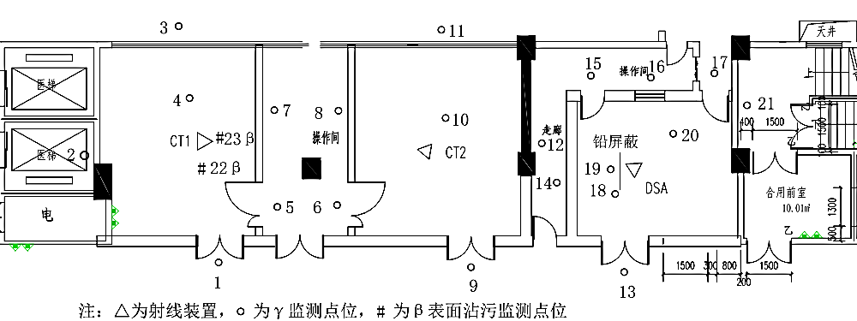
图11-1第一住院大楼一层放射科诊室房内、外监测布点示意图
- 监测工况
在做¹²⁵I粒籽源植入手术时，先由CT室技师做图像引导，根据图像引导制定手术计划。结合工作实际，选取CT机（螺旋CT）日常最大运行参数：90kV、200mA（螺旋CT机最大管电压140 kV，管电流350mA）进行现场监测。选取CT机（64排CT）日常最大运行参数：100kV、320mA（64排CT机最大管电压150 kV，管电流630mA）进行现场监测。
③监测结果
在上述条件下，对CT检查室（一）和CT检查室（二）内、外的关心点位进行了现场监测，监测结果见表11-1。
表11-1 CT检查室（一）、CT检查室（二）正常运行X-γ空气吸收剂量率监测结果
单位：μSv/h
从表11-1中数据可见，螺旋CT机未运行时，CT检查室（一）的X-γ空气吸收剂量率为0.22～0.24μSv/h；螺旋CT机正常运行时，CT检查室（一）的X-γ空气吸收剂量率为0.23～0.25μSv/h之间。64排CT机未运行时，CT检查室（二）空气吸收剂量率为0.23～0.25μSv/h。
点位号 | 监测位置 | X-γ辐射剂量率 |  | X-γ辐射剂量率 |  | 备注
点位号 | 监测位置 | 未开机 |  | 开机 |  | 备注
点位号 | 监测位置 | 平均值 | 标准差 | 平均值 | 标准差 | 备注
1 | 防护门 | 0.24 | 0.03 | 0.25 | 0.03 | CT检查室（一），仅螺旋CT运行
2 | 左墙 | 0.22 | 0.03 | 0.24 | 0.03 | CT检查室（一），仅螺旋CT运行
3 | 后墙 | 0.23 | 0.02 | 0.23 | 0.03 | CT检查室（一），仅螺旋CT运行
4 | 楼上 | 0.23 | 0.03 | 0.23 | 0.03 | CT检查室（一），仅螺旋CT运行
5 | 联接门 | 0.23 | 0.03 | 0.23 | 0.03 | CT检查室（一），仅螺旋CT运行
6 | CT1操作位 | 0.24 | 0.03 | 0.25 | 0.03 | CT检查室（一），仅螺旋CT运行
7 | 联接门 | 0.25 | 0.03 | 0.24 | 0.03 | CT检查室（二）64排CT运行
8 | CT2操作位 | 0.23 | 0.03 | 0.25 | 0.03 | CT检查室（二）64排CT运行
9 | 防护门 | 0.24 | 0.02 | 0.23 | 0.03 | CT检查室（二）64排CT运行
10 | 楼上 | 0.23 | 0.03 | 0.24 | 0.03 | CT检查室（二）64排CT运行
11 | 后墙 | 0.23 | 0.01 | 0.25 | 0.03 | CT检查室（二）64排CT运行
12 | 右墙 | 0.23 | 0.03 | 0.22 | 0.03 | CT检查室（二）64排CT运行
（2）¹²⁵I粒籽源存储间周围环境X-γ辐射剂量率结果
①监测布点
根据辐射工作场所内的实际情况，选取与辐射工作场所（或辐射源）距离最近的关心点（敏感点）布设监测点，监测点为如11-2所示。
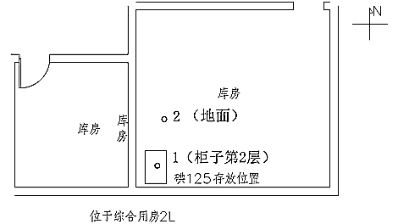

图11-2 ¹²⁵I粒籽源储存间内监测布点示意图
②监测结果
对¹²⁵I粒籽源存储间周围的关心点位进行了监测，监测结果见表11-3。
表11-3 碘-125储存间周围环境X-γ辐射剂量率结果
点位号 | 监测位置 | X-γ辐射剂量率  （μSv/h） |  |  | 备注
点位号 | 监测位置 | 平均值 |  | 标准差 | 备注
1 | 储存柜第二层 | 0.22 | 0.04 |  | 碘-125暂存场所
2 | 储存柜前地面 | 0.24 | 0.02 |  | 碘-125暂存场所

从表6-3中数据可见，¹²⁵I粒籽源存储间内X-γ空气吸收剂量率在0.22～0.24μSv/h之间。
（3）介入治疗室周围环境X-γ辐射剂量率
①监测布点
根据辐射工作场所内、外的人员分布情况，选取与辐射场所（或辐射源）距离最近的关心点位（敏感点）布设监测点，监测点位如图6-1所示。
②监测工况
结合工作实际，选取DSA日常最大运行参数：90kV、400mA（DSA最大管电压125kV，管电流1000mA）进行现场监测。DSA系统的射线源自下向上出束（垂直屋顶），射线照射25cmPPMA立方体体膜上。手术床旁设有屏蔽挂帘和移动式防护帘，其防护厚度均为0.5mm铅当量。
③监测结果
在上述条件下，对介入治疗室内、外的关心点进行了现状监测，监测结果见表11-4。
表11-4 介入治疗室医用射线装置周围环境X-γ辐射剂量率 单位：μSv/h
从表6-4中数据可见，DSA未运行时，介入治疗室的X-γ空气吸收剂量率为0.18～0.24μSv/h；DSA运行时，介入治疗室的X-γ空气吸收剂量率为0.22～0.26μSv/h；介入手术操作位(介入手术医师穿0.5mmpb的铅衣、铅围脖、铅帽等防护设备，距DSA射线源1m)的X-γ空气吸收剂量率为107μSv/h。
点位号 | 监测位置 | X-γ辐射剂量率 |  | X-γ辐射剂量率 |  | 备注
点位号 | 监测位置 | 未开机 |  | 开机 |  | 备注
点位号 | 监测位置 | 平均值 | 标准差 | 平均值 | 标准差 | 备注
13 | 防护门 | 0.21 | 0.01 | 0.22 | 0.03 | 介入治疗室，仅DSA运行
14 | 左墙 | 0.24 | 0.02 | 0.23 | 0.03 | 介入治疗室，仅DSA运行
15 | 联接门一 | 0.23 | 0.03 | 0.23 | 0.04 | 介入治疗室，仅DSA运行
16 | 控制室 | 0.22 | 0.03 | 0.22 | 0.03 | 介入治疗室，仅DSA运行
17 | 联接门二 | 0.21 | 0.02 | 0.26 | 0.01 | 介入治疗室，仅DSA运行
19 | 铅屏蔽后(屏蔽) | 0.18 | 0.01 | 107 | 0.35 | 介入治疗室，仅DSA运行
20 | 楼上 | 0.19 | 0.02 | 0.26 | 0.02 | 介入治疗室，仅DSA运行
21 | 右墙 | 0.23 | 0.02 | 0.26 | 0.01 | 介入治疗室，仅DSA运行
（4）A1手术间和A2手术间周围环境X-γ辐射剂量率
①监测布点
根据辐射工作场所内、外的人员分布情况，选取与辐射场所（或辐射源）距离最近的关心点位（敏感点）布设监测点，监测点位如图11-3所示。
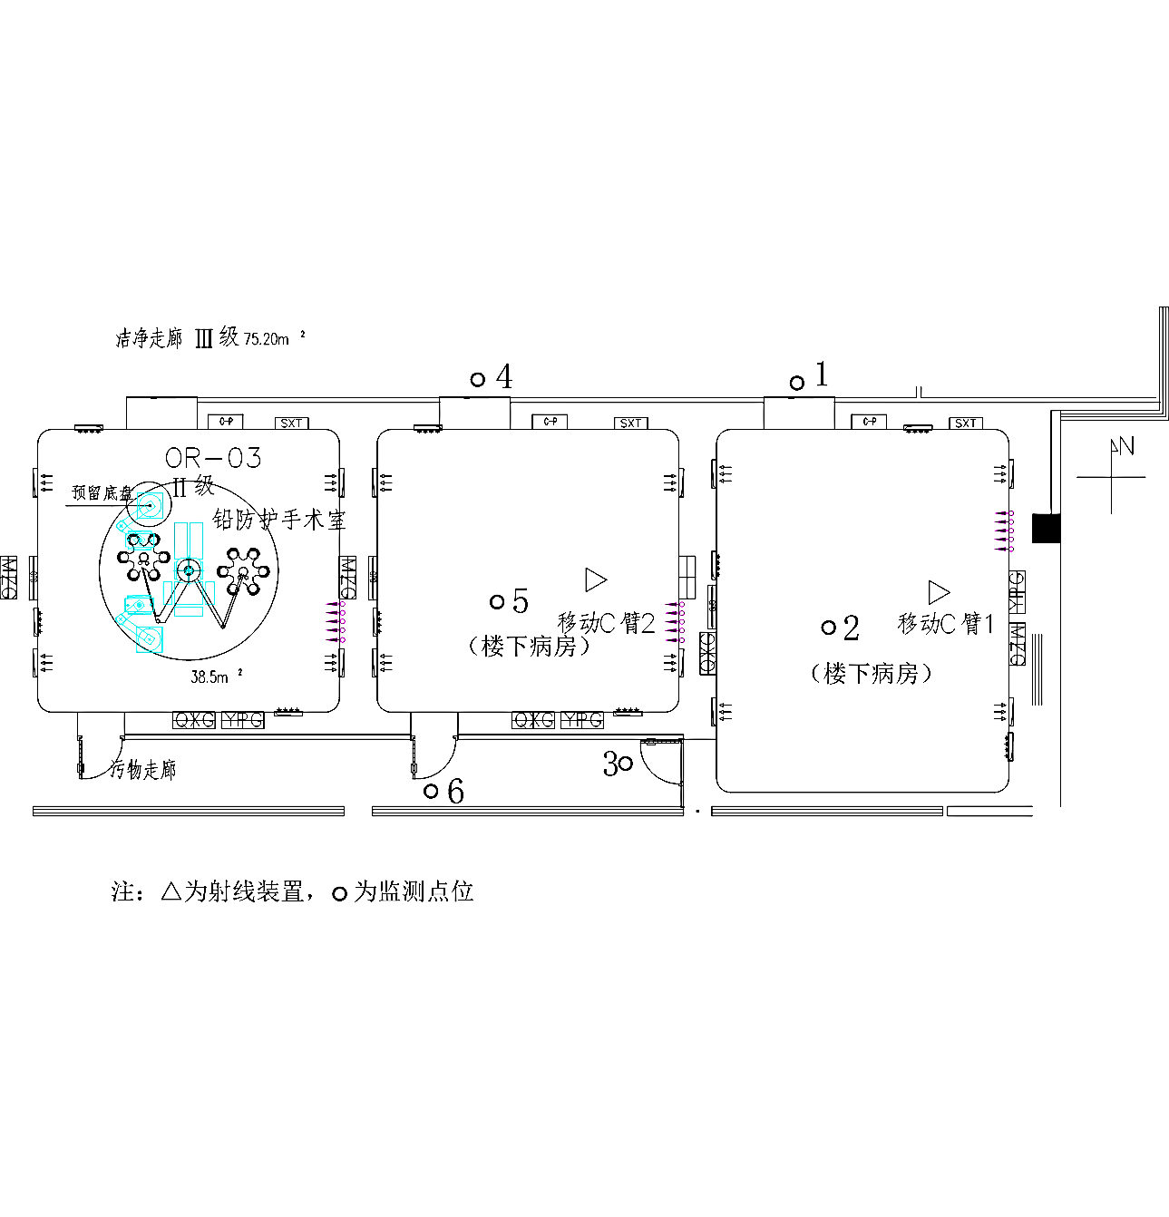
图11-3 A1手术间和A2手术间内、外监测布点示意图
②监测工况
结合工作实际，选取A1手术间移动式C臂日常最大运行参数：48kV、5mA（移动式C臂最大管电压110kV，管电流65mA）进行现场监测；选取A2手术间移动式C臂日常最大运行参数：48kV、5mA（移动式C臂最大管电压110kV，管电流65mA）进行现场监测。
③监测结果
在上述条件下，对A1和A2手术间内、外的关心点经行了现状监测，监测结果见表11-5。

表11-5 A1、A2手术间医用射线装置周围环境X-γ辐射剂量率监测结果
单位：μSv/h
从表11-5中数据可见，A1手术间移动C臂未运行时，A1手术间的X-γ空气吸收剂量率为0.12～0.14μSv/h，设备运行时，A1手术间的X-γ空气吸收剂量率为0.12～0.14μSv/h；A2手术间移动C臂未运行时，A2手术间的X-γ空气吸收剂量率为0.12～0.14μSv/h，设备运行时，A1手术间的X-γ空气吸收剂量率为0.14～0.15μSv/h。
A2手术间
A1手术间
A1手术室室
A2手术室室
点位号 | 监测位置 | X-γ辐射剂量率 |  | X-γ辐射剂量率 |  | 备注
点位号 | 监测位置 | 未开机 |  | 开机 |  | 备注
点位号 | 监测位置 | 平均值 | 标准差 | 平均值 | 标准差 | 备注
1 | A1手术间防护门 | 0.14 | 0.02 | 0.13 | 0.02 | A1手术间
2 | 楼下 | 0.14 | 0.02 | 0.14 | 0.02 | A1手术间
3 | 污物通道门 | 0.12 | 0.01 | 0.14 | 0.02 | A1手术间
4 | A2手术间防护门 | 0.12 | 0.01 | 0.15 | 0.02 | A2手术间
5 | 楼下 | 0.14 | 0.02 | 0.14 | 0.02 | A2手术间
6 | 污物通道门 | 0.14 | 0.02 | 0.15 | 0.02 | A2手术间
（5）综合用房楼放射一诊室至放射三诊室周围环境X-γ辐射剂量率
①监测布点
根据辐射工作场所内、外的人员分布情况，选取与辐射场所（或辐射源）距离最近的关心点位（敏感点）布设监测点，监测点位如11-4所示。

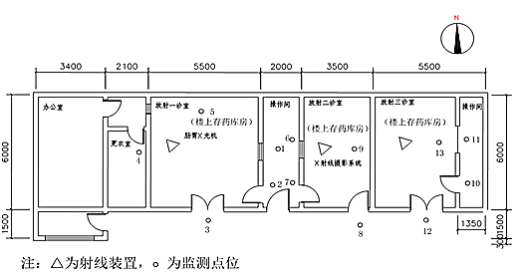
图11-4综合用房楼放射一至放射三诊室内、外监测布点示意图
②监测工况
结合工作实际，选取放射一诊室胃肠X光机日常最大运行参数：90kV、320mA（胃肠X光机最大管电压150kV，管电流500mA）进行现场监测；选取放射二诊室X射线摄影系统日常最大运行参数：89kV，350mA（X射线摄影系统最大管电压150kV，管电流500mA）进行现场监测；选取放射三诊室数字平板DR日常最大运行参数：88kV，320mA（数字平板DR最大管电压125kV，管电流500mA）进行现场监测。
③监测结果
在上述条件下，对综合用房楼放射一诊室至放射三诊室内、外的关心点经行了现状监测，监测结果见表11-6。
表11-6放射科一诊室至三诊室射线装置周围环境X-γ辐射剂量率监测结果
单位：μSv/h
从表11-6中数据可见，放射一诊室胃肠X光机未运行时，放射一诊室的X-γ空气剂量率为0.19～0.21μSv/h，设备运行时，放射一诊室的X-γ空气剂量率为0.21～0.25μSv/h；放射二诊室X射线摄影系统未开机运行时，放射二诊室的X-γ空气剂量率为0.20～0.22μSv/h，设备运行时，放射二诊室的X-γ空气剂量率为0.23～0.33μSv/h；放射三诊室数字平板DR未运行时，放射三诊室的X-γ空气剂量率为0.20～0.22μSv/h，设备运行时，放射三诊室的X-γ空气剂量率为0.20～0.30μSv/h。
点位号 | 监测位置 | X-γ辐射剂量率 |  | X-γ辐射剂量率 |  | 备注
点位号 | 监测位置 | 未开机 |  | 开机 |  | 备注
点位号 | 监测位置 | 平均值 | 标准差 | 平均值 | 标准差 | 备注
1 | 胃肠机操作位  （放射一诊室） | 0.21 | 0.02 | 0.21 | 0.04 | 放射一诊室，仅肠胃机运行
2 | 联接门 | 0.20 | 0.02 | 0.21 | 0.04 | 放射一诊室，仅肠胃机运行
3 | 防护门 | 0.21 | 0.02 | 0.22 | 0.02 | 放射一诊室，仅肠胃机运行
4 | 更衣室墙 | 0.20 | 0.02 | 0.24 | 0.02 | 放射一诊室，仅肠胃机运行
5 | 楼上 | 0.19 | 0.02 | 0.25 | 0.01 | 放射一诊室，仅肠胃机运行
6 | X射线摄影系统操作位  （放射二诊室） | 0.21 | 0.02 | 0.31 | 0.02 | 放射二诊室，仅X射线摄影  系统运行
7 | 联接门 | 0.20 | 0.03 | 0.33 | 0.04 | 放射二诊室，仅X射线摄影  系统运行
8 | 防护门 | 0.22 | 0.02 | 0.24 | 0.02 | 放射二诊室，仅X射线摄影  系统运行
9 | 楼上 | 0.21 | 0.03 | 0.23 | 0.02 | 放射二诊室，仅X射线摄影  系统运行
10 | 数字平板DR操作位  （放射三诊室） | 0.21 | 0.02 | 0.25 | 0.02 | 放射三诊室，仅数字平板DR运行
11 | 联接门 | 0.22 | 0.03 | 0.30 | 0.02 | 放射三诊室，仅数字平板DR运行
12 | 防护门 | 0.20 | 0.03 | 0.20 | 0.01 | 放射三诊室，仅数字平板DR运行
13 | 楼上 | 0.20 | 0.01 | 0.23 | 0.03 | 放射三诊室，仅数字平板DR运行
（6）综合用房楼放射四诊室、骨密度室周围环境X-γ辐射剂量率
①监测布点
根据辐射工作场所内、外的人员分布情况，选取与辐射场所（或辐射源）距离最近的关心点位（敏感点）布设监测点，监测点位如图11-5所示。
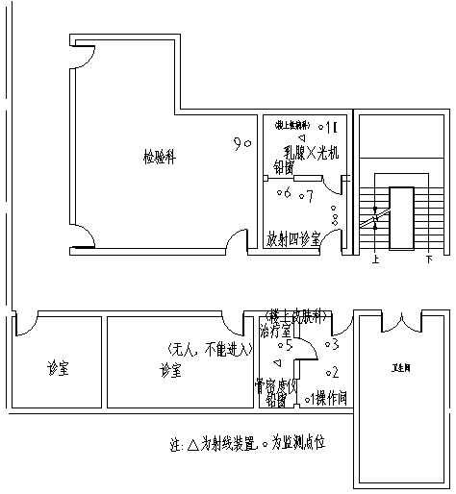

图11-5放射四诊室、骨密度室内、外监测布点示意图
②监测工况
结合工作实际，选取放射四诊室乳腺X光机日常最大运行参数：26kV、40mA（乳腺X光机最大管电压35kV，管电流100mA）进行现场监测；选取骨密度室骨密度仪日常最大运行参数：76kV、1.5mA（骨密度仪最大管电压76kV、管电流3.0mA）进行现场监测。
③监测结果
在上述条件下，对综合用房楼放射四诊室和骨密度室内、外的关心点经行了现状监测，监测结果见表11-7。
表11-7放射科四诊室和骨密度室射线装置周围环境X-γ辐射剂量率监测结果
单位：μSv/h
从表11-7中数据可见，放射四诊室乳腺X光机未运行时，放射四诊室的X-γ空气剂量率为0.20～0.21μSv/h，设备运行时，放射四诊室的X-γ空气剂量率为0.22～0.24μSv/h；骨密度室骨密度仪未开机运行时，骨密度室的X-γ空气剂量率为0.19～0.21μSv/h，设备运行时，骨密度室的X-γ空气剂量率为0.21～0.24μSv/h。
点位号 | 监测位置 | X-γ辐射剂量率 |  | X-γ辐射剂量率 |  | 备注
点位号 | 监测位置 | 未开机 |  | 开机 |  | 备注
点位号 | 监测位置 | 平均值 | 标准差 | 平均值 | 标准差 | 备注
1 | 铅窗 | 0.20 | 0.02 | 0.24 | 0.04 | 骨密度室仅骨密度仪运行
2 | 骨密度仪操作位 | 0.21 | 0.03 | 0.21 | 0.04 | 骨密度室仅骨密度仪运行
3 | 联接门 | 0.19 | 0.02 | 0.24 | 0.03 | 骨密度室仅骨密度仪运行
4 | 外墙 | 0.21 | 0.03 | 0.23 | 0.04 | 骨密度室仅骨密度仪运行
5 | 楼上皮肤科治疗室 | 0.21 | 0.03 | 0.23 | 0.02 | 骨密度室仅骨密度仪运行
6 | 铅窗 | 0.20 | 0.02 | 0.22 | 0.04 | 放射四诊室，仅乳腺机运行
7 | 乳腺机操作位 | 0.21 | 0.03 | 0.23 | 0.03 | 放射四诊室，仅乳腺机运行
8 | 联接门 | 0.21 | 0.03 | 0.23 | 0.04 | 放射四诊室，仅乳腺机运行
9 | 检验科墙 | 0.22 | 0.02 | 0.23 | 0.04 | 放射四诊室，仅乳腺机运行
10 | 楼上性病科 | 0.21 | 0.02 | 0.24 | 0.04 | 放射四诊室，仅乳腺机运行
（7）口腔诊断室1和口腔诊断室2射线装置周围环境X-γ辐射剂量率
①监测布点
根据辐射工作场所内、外的人员分布情况，选取与辐射场所（或辐射源）距离最近的关心点位（敏感点）布设监测点，监测点位如图11-6所示。
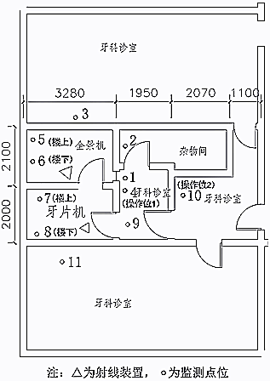

图11-6口腔科诊断室1和口腔科诊断室2内、外监测布点示意图
②监测工况
结合工作实际，选取口腔科诊断室1牙片机日常最大运行参数：70kV、8mA（牙片机最大管电压70kV，管电流80mA）进行现场监测。选取口腔科诊断室2全景X光机日常最大运行参数：80kV、15mA（全景X光机最大管电压84kV，管电流15mA）进行现场监测。
③监测结果
在上述条件下，对康复部诊室内、外的关心点经行了现状监测，监测结果见表11-8。

表11-8康复部诊室射线装置周围环境X-γ辐射剂量率监测结果
单位：μSv/h
从表11-8中数据可见，口腔科诊断室2全景X光机未运行时，口腔科诊断室2的X-γ空气剂量率为0.18～0.20μSv/h，设备运行时，口腔科诊断室2的X-γ空气剂量率为0.20～0.35μSv/h；口腔科诊断室1牙片机未运行时，口腔科诊断室1的X-γ空气剂量率为0.18～0.19μSv/h，设备运行时，口腔科诊断室1的X-γ空气剂量率为0.20～0.24μSv/h。
点位号 | 监测位置 | X-γ辐射剂量率 |  | X-γ辐射剂量率 |  | 备注
点位号 | 监测位置 | 未开机 |  | 开机 |  | 备注
点位号 | 监测位置 | 平均值 | 标准差 | 平均值 | 标准差 | 备注
1 | 铅窗 | 0.18 | 0.03 | 0.35 | 0.05 | 仅全景机运行
2 | 杂物间墙 | 0.20 | 0.02 | 0.24 | 0.03 | 仅全景机运行
3 | 牙科诊室 | 0.18 | 0.02 | 0.30 | 0.04 | 仅全景机运行
4 | 全景机操作位 | 0.19 | 0.02 | 0.25 | 0.02 | 仅全景机运行
5 | 全景机房楼上 | 0.18 | 0.02 | 0.20 | 0.03 | 仅全景机运行
6 | 全景机房楼下 | 0.20 | 0.01 | 0.23 | 0.03 | 仅全景机运行
7 | 牙片机房楼上 | 0.18 | 0.02 | 0.23 | 0.03 | 仅牙片机运行
8 | 牙片机房楼下 | 0.19 | 0.02 | 0.20 | 0.02 | 仅牙片机运行
9 | 防护门 | 0.19 | 0.03 | 0.21 | 0.03 | 仅牙片机运行
10 | 牙片机操作位 | 0.18 | 0.02 | 0.24 | 0.03 | 仅牙片机运行
11 | 牙科诊室 | 0.18 | 0.03 | 0.22 | 0.02 | 仅牙片机运行
（8）康复部诊室射线装置周围环境X-γ辐射剂量率
①监测布点
根据辐射工作场所内、外的人员分布情况，选取与辐射场所（或辐射源）距离最近的关心点位（敏感点）布设监测点，监测点位如图11-7所示。

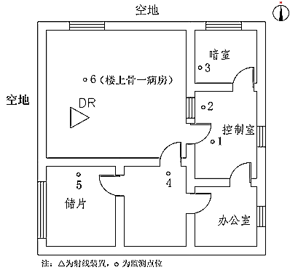

图11-7康复部诊室内、外监测布点示意图
②监测工况
结合工作实际，选取康复部诊室X光机日常最大运行参数：125kV、192mA（X光机最大管电压150kV，管电流500mA）进行现场监测。
③监测结果
在上述条件下，对康复部诊室内、外的关心点经行了现状监测，监测结果见表11-9。
表11-9康复部诊室射线装置周围环境X-γ辐射剂量率监测结果
单位：μSv/h
点位号 | 监测位置 | X-γ辐射剂量率 |  | X-γ辐射剂量率 |  | 备注
点位号 | 监测位置 | 未开机 |  | 开机 |  | 备注
点位号 | 监测位置 | 平均值 | 标准差 | 平均值 | 标准差 | 备注
1 | 联接门 | 0.21 | 0.02 | 0.21 | 0.03 | 仅X光机运行
2 | 操作位 | 0.21 | 0.02 | 0.23 | 0.04 | 仅X光机运行
3 | 暗室墙 | 0.20 | 0.02 | 0.22 | 0.04 | 仅X光机运行
4 | 防护门 | 0.19 | 0.02 | 0.23 | 0.03 | 仅X光机运行
5 | 储片室墙 | 0.22 | 0.02 | 0.23 | 0.03 | 仅X光机运行
6 | 楼上（骨一病房） | 0.21 | 0.02 | 0.24 | 0.02 | 仅X光机运行

从表6-9中数据可见，康复部诊室X光机未运行时，康复部诊室的X-γ空气剂量率为0.19～0.22μSv/h，设备运行时，放射四诊室的X-γ空气剂量率为0.21～0.24μSv/h。
（9）康复部手术室射线装置周围环境X-γ辐射剂量率
①监测布点
根据辐射工作场所内、外的人员分布情况，选取与辐射场所（或辐射源）距离最近的关心点位（敏感点）布设监测点，监测点位如图11-8所示。

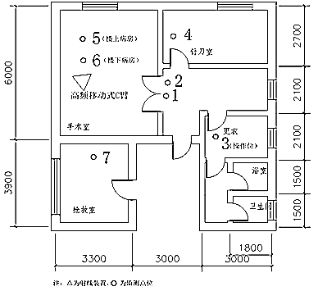
图11-8康复部手术室内、外监测布点示意图
②监测工况
结合工作实际，选取康复部手术室高频移动式C臂日常最大运行参数：110kV、3.5mA（高频移动式C臂最大管电压120kV，管电流65mA）进行现场监测。
③监测结果
在上述条件下，对康复部手术室内、外的关心点经行了现状监测，监测结果见表11-10。

表11-10康复部手术室射线装置周围环境X-γ辐射剂量率监测结果
单位：μSv/h
从表11-10中数据可见，康复部手术室高频移动式C臂未运行时，康复部手术室的X-γ空气剂量率为0.16～0.24μSv/h，设备运行时，康复部手术室的X-γ空气剂量率为0.21～1.33μSv/h。
点位号 | 监测位置 | X-γ辐射剂量率 |  | X-γ辐射剂量率 |  | 备注
点位号 | 监测位置 | 未开机 |  | 开机 |  | 备注
点位号 | 监测位置 | 平均值 | 标准差 | 平均值 | 标准差 | 备注
1 | 防护门 | 0.20 | 0.02 | 1.33 | 0.01 | 仅高频移动式C臂运行
2 | 铅窗 | 0.24 | 0.02 | 1.05 | 0.38 | 仅高频移动式C臂运行
3 | 操作位 | 0.23 | 0.01 | 0.25 | 0.03 | 仅高频移动式C臂运行
4 | 针刀室墙 | 0.24 | 0.01 | 0.27 | 0.03 | 仅高频移动式C臂运行
5 | 楼上 | 0.19 | 0.03 | 0.21 | 0.03 | 仅高频移动式C臂运行
6 | 楼下 | 0.22 | 0.03 | 0.23 | 0.03 | 仅高频移动式C臂运行
7 | 抢救室墙 | 0.16 | 0.04 | 0.21 | 0.04 | 仅高频移动式C臂运行
（10）车城分院照片室射线装置周围环境X-γ辐射剂量率
①监测布点
根据辐射工作场所内、外的人员分布情况，选取与辐射场所（或辐射源）距离最近的关心点位（敏感点）布设监测点，监测点位如图11-9所示。

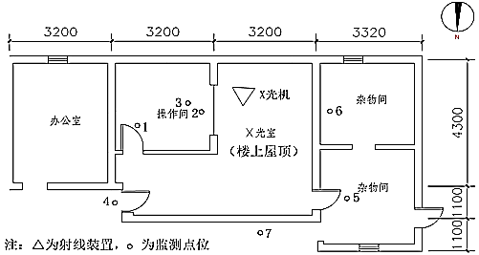
图11-9车城分院照片室内、外监测布点示意图
②监测工况
结合工作实际，选取车城分院照片室X光机日常最大运行参数：100kV、300mA（X光机最大管电压125kV，管电流500mA）进行现场监测。
③监测结果
在上述条件下，对车城分院照片室内、外的关心点经行了现状监测，监测结果见表11-11。
表11-11车城分院照片室射线装置周围环境X-γ辐射剂量率监测结果
单位：μSv/h
从表6-11中数据可见，车城分院照片室X光机未运行时，车城分院照片室的X-γ空气剂量率为0.16～0.22μSv/h，设备运行时，康复部手术室的X-γ空气剂量率为0.18～0.32μSv/h。
点位号 | 监测位置 | X-γ辐射剂量率 |  | X-γ辐射剂量率 |  | 备注
点位号 | 监测位置 | 未开机 |  | 开机 |  | 备注
点位号 | 监测位置 | 平均值 | 标准差 | 平均值 | 标准差 | 备注
1 | 联接门 | 0.16 | 0.03 | 0.18 | 0.03 | 仅X光机运行
2 | 铅窗 | 0.21 | 0.04 | 0.23 | 0.03 | 仅X光机运行
3 | 操作位 | 0.20 | 0.03 | 0.25 | 0.02 | 仅X光机运行
4 | 防护门 | 0.21 | 0.02 | 0.31 | 0.04 | 仅X光机运行
5 | 杂物间门 | 0.21 | 0.05 | 0.23 | 0.02 | 仅X光机运行
6 | 杂物间墙面 | 0.22 | 0.03 | 0.32 | 0.03 | 仅X光机运行
7 | 机房外墙 | 0.22 | 0.03 | 0.18 | 0.02 | 仅X光机运行
2．剂量估算
2.1直线加速器
（1）计算公式
采用《辐射防护手册》（第一分册）中计算公式：
D_{r} = D₁·μ·η·T
式中：D_{r}—监测点吸收剂量，Gy/a；
D₁—监测点处的辐射空气吸收剂量率，Gy/h；
T—每年工作时间；
μ—利用因子；
η—对防护区的占用因子。

（2）计算参数
各监测点位所属区域的居留因子和受照时间列入表11-12，各监测点位的占用因子均取1。
表11-12监测点位所属区域的居留因子和照射时间
辐射源 | 编号 | 监测点位描述 | 居留因子 | 照射时间
CT检查室（一） | 1 | 防护门 | 1/4 | 1500h
CT检查室（一） | 2 | 左墙 | 1/16 | 1500h
CT检查室（一） | 3 | 后墙 | 1/4 | 1500h
CT检查室（一） | 4 | 楼上病房 | 1/4 | 1500h
CT检查室（一） | 5 | 联接门 | 1/4 | 1500h
CT检查室（一） | 6 | CT1操作位 | 1 | 1500h
CT检查室（二） | 7 | 联接门 | 1/4 | 3200h
CT检查室（二） | 8 | CT2操作位 | 1 | 3200h
CT检查室（二） | 9 | 防护门 | 1/4 | 3200h
CT检查室（二） | 10 | 楼上 | 1/4 | 3200h
CT检查室（二） | 11 | 后墙 | 1/16 | 3200h
CT检查室（二） | 12 | 右墙 | 1/16 | 3200h
介入治疗室 | 13 | 防护门 | 1/4 | 30h
介入治疗室 | 14 | 左墙 | 1/4 | 30h
介入治疗室 | 15 | 联接门一 | 1 | 30h
介入治疗室 | 16 | 操作位 | 1 | 30h
介入治疗室 | 17 | 联接门二 | 1/16 | 30h
介入治疗室 | 18 | 铅屏蔽外(未屏蔽) | 1 | 30h
介入治疗室 | 19 | 铅屏蔽后(屏蔽) | 1 | 30h
介入治疗室 | 20 | 楼上 | 1/4 | 30h
介入治疗室 | 21 | 右墙 | 1/16 | 30h
A1手术间 | 1 | A1手术间防护门 | 1/16 | 60h
A1手术间 | 2 | 楼下 | 1/4 | 60h
A1手术间 | 3 | 污物通道门 | 1/16 | 60h
A2手术间 | 4 | A2手术间防护门 | 1/16 | 80h
A2手术间 | 5 | 楼下 | 1/4 | 80h
A2手术间 | 6 | 污物通道门 | 1/16 | 80h
放射一诊室 | 1 | 胃肠机操作位 | 1 | 1000h
放射一诊室 | 2 | 联接门 | 1/4 | 1000h
放射一诊室 | 3 | 防护门 | 1/4 | 1000h
放射一诊室 | 4 | 更衣室墙 | 1/4 | 1000h
放射一诊室 | 5 | 楼上 | 1/4 | 1000h

续表11-12监测点位所属区域的居留因子和照射时间
辐射源 | 编号 | 监测点位描述 | 居留因子 | 照射时间
放射二诊室 | 6 | X射线摄影系统操作位 | 1 | 2000h
放射二诊室 | 7 | 联接门 | 1/4 | 2000h
放射二诊室 | 8 | 防护门 | 1/4 | 2000h
放射二诊室 | 9 | 楼上 | 1/4 | 2000h
放射三诊室 | 10 | 数字平板DR操作位 | 1 | 2000h
放射三诊室 | 11 | 联接门 | 1/4 | 2000h
放射三诊室 | 12 | 防护门 | 1/4 | 2000h
放射三诊室 | 13 | 楼上 | 1/4 | 2000h
骨密度室 | 1 | 铅窗 | 1 | 1000h
骨密度室 | 2 | 骨密度仪操作位 | 1 | 1000h
骨密度室 | 3 | 联接门 | 1/4 | 1000h
骨密度室 | 4 | 外墙 | 1/4 | 1000h
骨密度室 | 5 | 楼上皮肤科治疗室 | 1/4 | 1000h
放射四诊室 | 6 | 铅窗 | 1 | 200h
放射四诊室 | 7 | 乳腺机操作位 | 1 | 200h
放射四诊室 | 8 | 联接门 | 1/4 | 200h
放射四诊室 | 9 | 检验科墙 | 1/4 | 200h
放射四诊室 | 10 | 楼上性病科 | 1/4 | 200h
口腔科诊断室2 | 1 | 铅窗 | 1 | 300h
口腔科诊断室2 | 2 | 杂物间墙 | 1/16 | 300h
口腔科诊断室2 | 3 | 牙科诊室 | 1 | 300h
口腔科诊断室2 | 4 | 全景机操作位 | 1 | 300h
口腔科诊断室2 | 5 | 全景机房楼上 | 1/4 | 300h
口腔科诊断室2 | 6 | 全景机房楼下 | 1/4 | 300h
口腔科诊断室1 | 7 | 牙片机房楼上 | 1/4 | 300h
口腔科诊断室1 | 8 | 牙片机房楼下 | 1/4 | 300h
口腔科诊断室1 | 9 | 防护门 | 1/4 | 300h
口腔科诊断室1 | 10 | 牙片机操作位 | 1 | 300h
口腔科诊断室1 | 11 | 牙科诊室 | 1/4 | 300h
康复部诊室 | 1 | 联接门 | 1/4 | 500h
康复部诊室 | 2 | 操作位 | 1 | 500h
康复部诊室 | 3 | 暗室墙 | 1/4 | 500h
康复部诊室 | 4 | 防护门 | 1/4 | 500h
康复部诊室 | 5 | 储片室墙 | 1/4 | 500h
康复部诊室 | 6 | 楼上（骨一病房） | 1/4 | 500h

续表11-12监测点位所属区域的居留因子和照射时间
辐射源 | 编号 | 监测点位描述 | 居留因子 | 照射时间
康复部手术室 | 1 | 防护门 | 1/4 | 50h
康复部手术室 | 2 | 铅窗 | 1/4 | 50h
康复部手术室 | 3 | 操作位 | 1 | 50h
康复部手术室 | 4 | 针刀室墙 | 1/4 | 50h
康复部手术室 | 5 | 楼上 | 1/4 | 50h
康复部手术室 | 6 | 楼下 | 1/4 | 50h
康复部手术室 | 7 | 抢救室墙 | 1/4 | 50h
车城分院照片室 | 1 | 联接门 | 1/4 | 500h
车城分院照片室 | 2 | 铅窗 | 1/4 | 500h
车城分院照片室 | 3 | 操作位 | 1 | 500h
车城分院照片室 | 4 | 防护门 | 1/4 | 500h
车城分院照片室 | 5 | 杂物间门 | 1/16 | 500h
车城分院照片室 | 6 | 杂物间墙面 | 1/16 | 500h
车城分院照片室 | 7 | 机房外墙 | 1/16 | 500h
（3）计算结果
根据上述计算公式和参数，得出各监测点位的年有效剂量，结果见表11-13中。
表11-13各监测点位年有效剂量
辐射源 | 编号 | 监测点位描述 | 年有效剂量（mSv/a）
CT检查室（一） | 1 | 防护门 | 9.38×10⁻²
CT检查室（一） | 2 | 左墙 | 2.25×10⁻²
CT检查室（一） | 3 | 后墙 | 8.63×10⁻²
CT检查室（一） | 4 | 楼上病房 | 8.63×10⁻²
CT检查室（一） | 5 | 联接门 | 8.63×10⁻²
CT检查室（一） | 6 | CT1操作位 | 0.375
CT检查室（二） | 7 | 联接门 | 0.192
CT检查室（二） | 8 | CT2操作位 | 0.8
CT检查室（二） | 9 | 防护门 | 0.184
CT检查室（二） | 10 | 楼上 | 0.192
CT检查室（二） | 11 | 后墙 | 5×10⁻²
CT检查室（二） | 12 | 右墙 | 4.95×10⁻²

续表11-13各监测点位年有效剂量
辐射源 | 编号 | 监测点位描述 | 年有效剂量（mSv/a）
介入治疗室 | 13 | 防护门 | 1.65×10⁻³
介入治疗室 | 14 | 左墙 | 1.73×10⁻³
介入治疗室 | 15 | 联接门一 | 6.9×10⁻³
介入治疗室 | 16 | 操作位 | 6.6×10⁻³
介入治疗室 | 17 | 联接门二 | 4.88×10⁻⁴
介入治疗室 | 18 | 铅屏蔽外(未屏蔽) | /
介入治疗室 | 19 | 铅屏蔽后(屏蔽) | 3.21
介入治疗室 | 20 | 楼上 | 1.95×10⁻⁴
介入治疗室 | 21 | 右墙 | 4.9×10⁻⁴
A1手术间 | 1 | A1手术间防护门 | 4.88×10⁻⁴
A1手术间 | 2 | 楼下 | 2.1×10⁻³
A1手术间 | 3 | 污物通道门 | 5.25×10⁻⁴
A2手术间 | 4 | A2手术间防护门 | 7.5×10⁻⁴
A2手术间 | 5 | 楼下 | 2.8×10⁻³
A2手术间 | 6 | 污物通道门 | 7.5×10⁻⁴
放射一诊室 | 1 | 胃肠机操作位 | 0.21
放射一诊室 | 2 | 联接门 | 5.25×10⁻²
放射一诊室 | 3 | 防护门 | 5.5×10⁻²
放射一诊室 | 4 | 更衣室墙 | 6×10⁻²
放射一诊室 | 5 | 楼上 | 6.25×10⁻²
放射二诊室 | 6 | X射线摄影系统操作位 | 0.62
放射二诊室 | 7 | 联接门 | 0.165
放射二诊室 | 8 | 防护门 | 0.12
放射二诊室 | 9 | 楼上 | 0.115
放射三诊室 | 10 | 数字平板DR操作位 | 0.5
放射三诊室 | 11 | 联接门 | 0.15
放射三诊室 | 12 | 防护门 | 0.1
放射三诊室 | 13 | 楼上 | 0.115
骨密度室 | 1 | 铅窗 | 0.24
骨密度室 | 2 | 骨密度仪操作位 | 0.21
骨密度室 | 3 | 联接门 | 6×10⁻²
骨密度室 | 4 | 外墙 | 5.75×10⁻²
骨密度室 | 5 | 楼上皮肤科治疗室 | 5.75×10⁻²
放射四诊室 | 6 | 铅窗 | 4.4×10⁻²
放射四诊室 | 7 | 乳腺机操作位 | 4.6×10⁻²
放射四诊室 | 8 | 联接门 | 1.15×10⁻²
放射四诊室 | 9 | 检验科墙 | 1.15×10⁻²
放射四诊室 | 10 | 楼上性病科 | 1.2×10⁻²

续表11-13各监测点位年有效剂量
辐射源 | 编号 | 监测点位描述 | 年有效剂量（mSv/a）
口腔科诊断室2 | 1 | 铅窗 | 0.105
口腔科诊断室2 | 2 | 杂物间墙 | 4.5×10⁻³
口腔科诊断室2 | 3 | 牙科诊室 | 9×10⁻²
口腔科诊断室2 | 4 | 全景机操作位 | 7.5×10⁻²
口腔科诊断室2 | 5 | 全景机房楼上 | 1.5×10⁻²
口腔科诊断室2 | 6 | 全景机房楼下 | 1.73×10⁻²
口腔科诊断室1 | 7 | 牙片机房楼上 | 1.73×10⁻²
口腔科诊断室1 | 8 | 牙片机房楼下 | 1.5×10⁻²
口腔科诊断室1 | 9 | 防护门 | 1.58×10⁻²
口腔科诊断室1 | 10 | 牙片机操作位 | 7.2×10⁻²
口腔科诊断室1 | 11 | 牙科诊室 | 1.65×10⁻²
康复部诊室 | 1 | 联接门 | 2.63×10⁻²
康复部诊室 | 2 | 操作位 | 0.115
康复部诊室 | 3 | 暗室墙 | 2.75×10⁻²
康复部诊室 | 4 | 防护门 | 2.88×10⁻²
康复部诊室 | 5 | 储片室墙 | 2.88×10⁻²
康复部诊室 | 6 | 楼上（骨一病房） | 3×10⁻²
康复部手术室 | 1 | 防护门 | 1.67×10⁻²
康复部手术室 | 2 | 铅窗 | 1.31×10⁻²
康复部手术室 | 3 | 操作位 | 1.25×10⁻²
康复部手术室 | 4 | 针刀室墙 | 3×10⁻³
康复部手术室 | 5 | 楼上 | 2.63×10⁻³
康复部手术室 | 6 | 楼下 | 2.87×10⁻³
康复部手术室 | 7 | 抢救室墙 | 2.63×10⁻³
车城分院照片室 | 1 | 联接门 | 2.25×10⁻²
车城分院照片室 | 2 | 铅窗 | 2.87×10⁻²
车城分院照片室 | 3 | 操作位 | 0.125
车城分院照片室 | 4 | 防护门 | 2.63×10⁻²
车城分院照片室 | 5 | 杂物间门 | 7.11×10⁻³
车城分院照片室 | 6 | 杂物间墙面 | 1×10⁻²
车城分院照片室 | 7 | 机房外墙 | 5.61×10⁻³
从表11-13可以看出，保守估算正常运行所致工作人员最大年有效剂量值为3.21mSv/a，低于工作人员的剂量管理控制值6 mSv/a；所致公众人员最大年有效剂量值为9.38×10⁻² mSv/a，低于公众人员的剂量管理控制值0.3 mSv/a。从预测结果可知，各辐射工作场所设备运行期间，对周围公众人员和工作人员辐射影响较小，满足环评标准要求。
1.2医用电子直线加速器正常运行辐射影响分析
医用电子直线加速器在运行状态下，由于治疗室内只有患者，医用电子加速器对治疗室外人员的影响途径是：X射线辐射。

1.2.1贯穿辐射影响
医用电子直线加速器运行产生电子和X射线，均用于放射治疗。由于电子在物质中的穿透能力远低于X射线的穿透能力，因此，分析评价加速器运行对治疗室外的辐射影响，主要考虑加速器产生的X射线。
本次评价采用理论计算方法，预测加速器运行产生的贯穿辐射影响。
①加速器机房周围环境各房间的功能及用途
本项目直线加速器机房位于地下室东侧的放射科，加速器机房北侧为地下掩土（无建筑），西侧为制模室和融铅室，西南侧为护士站，南侧为控制室、辅助机房、病人等候大厅，东侧为过道以及三个备用室，备用室从北到南依次排布。机房楼上不设任何设施（楼上为绿化带），楼下无建筑。
②预测点选取
本项目10MV加速器机房平面布置及预测点分布如图11-10所示。
1）选取10MV加速器机房主屏蔽墙外（1#）、侧屏蔽墙外（2#）、迷道外侧屏蔽墙外（3#）、另一侧屏蔽墙外（4#在控制室内）、人员进出门外（5#）和机房屋顶（6#）共6个预测点位。

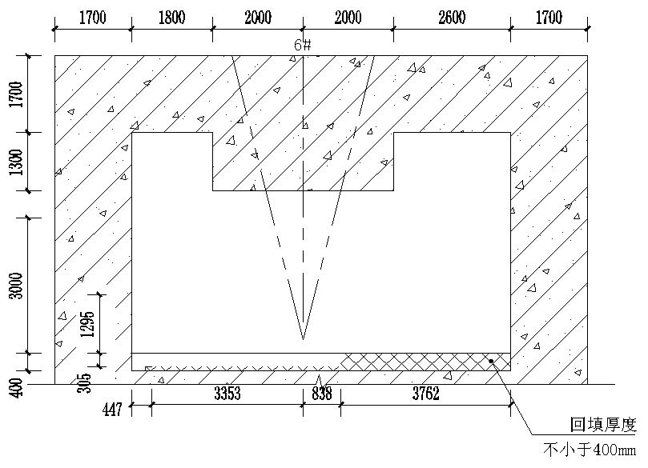

a.加速器机房平面图（1:100）

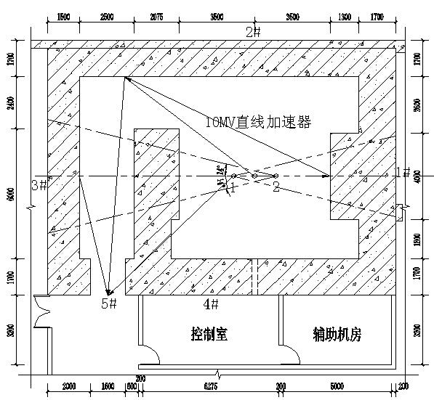
b.加速器机房剖面图（1:100）
图11-10 10MV加速器机房平面图、剖面图和预测点分布

③预测模式
本项目10MV加速器机房外环境保护目标的剂量估算，将采用放射治疗机房的辐射屏蔽规范第二部分：电子直线加速器放射治疗机房（GBZ/T 201.2-2011）中不同辐射的屏蔽与剂量估算方法如下：
1）有用线束和泄漏辐射的屏蔽与剂量估算：
首先按式11-1计算有效厚度Xe(cm)，式11-1如下：
$X_{e}=X\text{sec}θ$………………………………………（式11-1）
式中,
$X_{e}$——射线束在斜射路径上的有效屏蔽厚度，(cm)；
$X$——屏蔽墙体厚度，(cm)；
$θ$——入射角夹角。
接着，按式11-2估算屏蔽物质的屏蔽透射因子B，再按式11-3计算相应辐射在屏蔽体外关注点的剂量率$\overset{˙}{H}$(μSv/h)。
$B={\text{10}}^{−(X_{e}+\text{TVL}−{\text{TVL}}_{1})/{\text{TVL}}}$……………………………（式11-2）
式中，TVL_{l}(cm)和TVL(cm)为辐射在屏蔽物质中的第一个什值层厚度和平衡什值层厚度。当未指明TVL₁时，TVL_{I}=TVL。
$\overset{˙}{H}=\frac{{\overset{˙}{H}}_{0}⋅f}{R^{2}}⋅B$……………………………………（式11-3）
式中,
${\overset{˙}{H}}_{0}$——加速器有用线束中心轴上距产生治疗X射线束的靶1m处的常用最高剂量率，μSv·m²/h；
f——对有用束为1；对泄漏辐射为泄漏辐射比率；
R——辐射源点(靶点)至关注点的距离，m；
B——屏蔽物质的屏蔽透射因子。

2）患者一次散射辐射的屏蔽与剂量估算
首先按式11-1计算有效厚度Xe(cm)，接着，按式11-2估算屏蔽物质的屏蔽透射因子B,再按式11-4计算辐射在屏蔽体外关注点的剂量率$\overset{˙}{H}$(μSv/h)。
$\overset{˙}{H}=\frac{{\overset{˙}{H}}_{0}⋅a_{\text{ph}}⋅(F/{\text{400}})}{R_{S^{2}}}⋅B$…………………………（式11-4）
式中,
${\overset{˙}{H}}_{0}$——加速器有用线束中心轴上距产生治疗X射线束的靶1m处的常用最高剂量率,μSv·m²/h；
$a_{\text{ph}}$——患者400cm²面积上垂直人射X射线散射至距其1m（关注点方向）处的剂量比例，又称400cm²面积上的散射因子；
F——治疗装置有用束在等中心处的最大治疗野面积，cm²。
$R_{S}$——患者(位于等中心点)至关注点的距离，m；
B——屏蔽物质的屏蔽透射因子。
3）加速器（≤10MV）机房迷路散射辐射屏蔽与剂量估算
穿过患者或迷路内墙的有用线束在屏蔽墙上的一次散射辐射剂量率按式11-5计算：
$\overset{˙}{H}={\overset{˙}{H}}_{0}·\frac{（F/{{\text{10}}^{4}}）}{R^{2}}·a_{w}·B_{p}$…………………（式11-5）
式中：
$\overset{˙}{H}$——计算点的辐射剂量率，μSv/h；
${\overset{˙}{H}}_{0}$——加速器有用线束中心轴上距靶1m处的常用最高剂量率，μSv·m²/h；
F——治疗装置有用束在等中心处的最大治疗野区面积，cm²；
10⁴——将1m²面积转换为10⁴ cm²；
R——散射体中心点（有用线束再屏蔽墙上的投影点）与计算点的距离，m；
$a_{w}$——散射因子，单位面积（1m²）散射体散射到距其1m处的散射辐射剂量率与该面积上的入射辐射剂量率的比。$a_{w}$与入射角和反散射角（入射方向和反散射方向相对散射体垂线的夹角）有关，0°和45°入射辐射在混凝土散射体上的$a_{w}$见附录B表B.8c、B.8d、B.8e和B.8f；
$B_{p}$——有用线束射入散射体（屏蔽墙）前的屏蔽透射因子。对于患者，可以取0.34或保守取为1。对于有用线束向迷路墙照射时的迷路内墙，依内墙的屏蔽厚度按式（11-2）计算。
④预测相关参数选取及结果
本项目1台10MV加速器机房外辐射剂量率预测结果见表11-14。

表11-14 10MeV直线加速器辐射剂量预测结果
关注点位置 | 预测考虑的辐射因素 | 计算公式 | 参数取值 | 辐射剂量率  预测值（μGy/h）
1#（主屏蔽墙外） | 有用线束 | $$\overset{˙}{H}=\frac{{\overset{˙}{H}}_{0}⋅f}{R^{2}}⋅B$$ | H₀=3.6×10⁸μSv·m²/h；对有用线束f取1；  R=1+4.7+1.4+0.3=7.8m；B=10^{－（Xe +TVL－TVL1）/TVL}=1×10⁻⁸；X_{e}=X=300cm, TVL_{l}=41cm, TVL=37cm。 | 0.06
1#左右两侧与主屏蔽区相连的次屏蔽区外 | 泄漏辐射和有用线束水平照射的患者散射辐射 | 泄漏辐射：同有用线束 | H₀=3.6×10⁸μSv·m²/h ；对泄漏辐射f取10⁻³；  R=6.8/cos30°=7.85m；B=10^{－（Xe +TVL－TVL1）/TVL}=6.3×10⁻⁷；  Xe=170/cos30º=196.3cm, TVL_{l}=35cm, TVL=31cm。 | 3.68×10⁻³ | 合计：  5.04×10⁻³
1#左右两侧与主屏蔽区相连的次屏蔽区外 | 泄漏辐射和有用线束水平照射的患者散射辐射 | 散射辐射：  H=B·（H₀·α_{ph}·F/400）/R² | H₀=3.6×10⁸μSv·m²/h； R=6.8/cos30°=7.85m ；  α_{ph}取3.18×10⁻³；F取40cm×40cm；  B=10^{－（Xe +TVL－TVL1）/TVL}=6.3×10⁻⁷；  Xe=170/cos30º=196.3cm , TVL_{l}=35cm, TVL=31cm。 | 4.68×10⁻² | 合计：  5.04×10⁻³
2#（侧屏蔽墙外） | 泄漏辐射 | 同有用线束 | H₀=3.6×10⁸μSv·m²/h；对泄漏辐射f取10⁻³；  R=2+2.6+1.7+0.3=6.6m；B=10^{－（Xe +TVL－TVL1）/TVL}=4.47×10⁻⁶；  Xe=X=170cm, TVL_{l}=35cm, TVL=31cm, | 3.7×10⁻²
3#（迷路外墙外） | 有用线束 | $$\overset{˙}{H}=\frac{{\overset{˙}{H}}_{0}⋅f}{R^{2}}⋅B$$ | H₀=3.6×10⁸μSv·m²/h；对泄漏辐射f取10⁻³；  R=1+3.5+2.075+2.5+1.5+0.3=10.875m；  B=10^{－（Xe +TVL－TVL1）/TVL}=4.47×10⁻⁶；  Xe=X=170cm, TVL_{l}=35cm, TVL=31cm。 | 1.36×10⁻²
4#（侧屏蔽墙） | 泄漏辐射和有用线束水平照射的患者散射辐射 | 散射辐射：  H=B·（H₀·α_{ph}·F/400）/R² | H₀=3.6×10⁸μSv·m²/h ; R=6.8/cos30°=7.85m  α_{ph}取3.18×10⁻³； F取40cm×40cm；  B=10^{－（Xe +TVL－TVL1）/TVL}=6.3×10⁻⁷；  Xe=170/cos30º=196.3cm , TVL_{l}=35cm, TVL=31cm。 | 4.68×10⁻² | 合计：  5.04×10⁻³
4#（侧屏蔽墙） | 泄漏辐射和有用线束水平照射的患者散射辐射 | 泄漏辐射：同有用线束 | H₀=3.6×10⁸μSv·m²/h ；对泄漏辐射f取10⁻³；  R=6.8/cos30°=7.85m；B=10^{－（Xe +TVL－TVL1）/TVL}=6.3×10⁻⁷；  Xe=170/cos30º=196.3cm, TVL_{l}=35cm, TVL=31cm。 | 3.68×10⁻³ | 合计：  5.04×10⁻³

续表11-1410MeV直线加速器辐射剂量预测结果
关注点位置 | 预测考虑的辐射因素 | 计算公式 | 参数取值 | 辐射剂量率  预测值（μGy/h）
5#（机房门外） | 散射辐射和泄漏辐射 | 穿过患者的有用线束在屏蔽墙上的一次散射辐射：  $${\overset{˙}{H}}_{g}={\overset{˙}{H}}_{0}⋅\frac{（F/{{\text{10}}^{4}}）}{R^{2}}⋅α_{W}⋅B_{p}$$ | H₀=3.6×10⁸μSv·m²/h ； F取40cm×40cm；α_{W}取3.8×10⁻³；  R=7.7/cos15°=7.97m；B_{p}=0.28×0.34=9.52×10⁻²； | 3.28 | ${\overset{˙}{H}}_{g}$=3.28。本项目防护门设计为3mmPb，因此防护门外H_{g}为0.832
5#（机房门外） | 散射辐射和泄漏辐射 | 泄漏辐射：同有用线束 | H₀=3.6×10⁸μSv·m²/h ；对泄漏辐射f取10⁻³；  R=7.6/cos30°=8.78m； B=10^{－（Xe +TVL－TVL1）/TVL}=1.75×10⁻⁶；  Xe=2.075/cos30º=2.4m； TVL_{l}=41cm, TVL=37cm。 | 8.17×10⁻³ | ${\overset{˙}{H}}_{g}$=3.28。本项目防护门设计为3mmPb，因此防护门外H_{g}为0.832
6#（屋顶） | 有用线束 | $$\overset{˙}{H}=\frac{{\overset{˙}{H}}_{0}⋅f}{R^{2}}⋅B$$ | H₀=3.6×10⁸μSv·m²/h ；对有用线束f取1；  R=3+1.3+1.7+1+0.3=7.3m； B=10^{－（Xe +TVL－TVL1）/TVL}=1×10⁻⁸；  Xe=X=300cm，TVL1=41cm，TVL=37cm。 | 0.068

⑤工作人员职业照射剂量与公众有效剂量估算结果
项目运营后，每台电子直线加速器按照年平均治疗人数150人算，每位病人平均受照射剂量为5500cGy，平均照射25次，每次受照射剂量为220cGy，每次照射时间为（出束时间）1min左右，取值1min；可知：每年每台机器开机出束时间为：150人×25次×1min=3750min，约合62.5h；计算时，采用最大剂量率600cGy/min。此外，各照射方向的射线利用因子和各预测点位的居留因子取值见表11-15，以此计算出各预测点位处人员所受的辐射影响（年有效剂量）见表11-15。
表11-15 10MeV直线加速器工作场所辐射剂量预测结果
关注点 | 利用因子 | 居留因子 | 年有效剂量  （mSv/a）
1#（迷道外墙西侧动力机房） | 1 | 1/16 | 5.31×10⁻⁵
2#（迷道外墙西侧水冷机房） | 1 | 1/16 | 5.31×10⁻⁵
3#（机房门外西南侧护士站） | 1 | 1 | 5.2×10⁻²
4#（机房门外候诊区） | 1 | 1/4 | 1.3×10⁻²
5#（次屏蔽墙外控制室） | 1/4 | 1 | 5.78×10⁻⁴
6#（次屏蔽墙外走廊） | 1/4 | 1/16 | 3.61×10⁻⁵
7#（主屏蔽墙外走廊） | 1 | 1/16 | 2.34×10⁻⁴
从表6-14可以看出，保守估算正常运行所致工作人员最大年有效剂量值为5.2×10⁻²mSv/a，低于工作人员的剂量管理控制值6mSv/a；所致公众人员最大年有效剂量值为2.34×10⁻⁴mSv/a，低于公众人员的剂量管理控制值0.3 mSv/a。从预测结果可知，直线加速器运行期间，对周围公众人员和工作人员辐射影响较小，满足评价标准要求。
1.2¹²⁵I粒籽源植入治疗辐射环境影响分析
¹²⁵I粒籽源植入是在CT机引导下进行的，当对患者病灶部位进行CT 扫描时，实施手术的医生和助手不会滞留在治疗室内。手术医生和助手主要受粒籽源植入手术中γ射线的影响；CT机操作人员是隔室操作，主要受X射线的影响。
（1）¹²⁵I粒籽源植入治疗剂量估算及影响分析
本环评运用理论计算方法，预测¹²⁵I粒籽源植入过程对手术医生的照射剂量，并对预测结果进行辐射影响分析。
①计算参数选取
◆ 源强
预计每年手术80台，每台手术植入¹²⁵I粒籽源数量20~60粒，每粒籽源最大活度2.96×10⁷Bq。每台手术接种籽源的总活度按60粒（4.8×10⁻²Ci）保守计算。
◆ 时间
植入时间：一台¹²⁵I粒籽植入手术所需时间为30-60min，其中植入粒籽的时间约为20s～10min，每台手术按10min保守估算。
◆ 距离
病人从¹²⁵I粒籽植入到住院观察再到出院期间，以近距离接触病人的人员受辐射为主。手术医生与粒籽的距离0.5-0.8m，保守取0.5m；护理护士与病人的距离大于1.0m；住院部其他病人与粒籽源植入病人的距离大于3.0m。
◆ 屏蔽减弱倍数
考虑手术医生身穿铅衣等对γ射线的屏蔽作用，参照《放射卫生学》（章仲侯主编，原子能出版社，1985）附录二表4“为使各向同性点源γ射线衰减K倍所需的铅厚度”的估算，考虑铅衣、铅帽及铅围脖的屏蔽，本项目使用铅衣（0.5mm铅当量）等对γ射线的屏蔽减弱倍数约2倍。
②计算公式
辐射剂量水平计算公式源自《电离辐射剂量学》（李士骏编，原子能出版社，1981年），计算公式如下：
$X=\frac{A⋅Γ}{r^{2}}$…………………………………………（1）
式中， X—— 照射量率，R/h；
A—— 放射源活度，Ci；
Γ—— 照射量率常数，R•m²/h• Ci（对¹²⁵I，Γ取0.07R•m²/h• Ci）；
r—— 距源的距离，m。
$D_{空}=（8\text{.}\text{73}×{\text{10}}^{−3}）⋅X$………………………………（2）
式中，
D_{空}—— 空气中某点吸收剂量，Gy。
③计算结果
根据上述条件，将¹²⁵I粒籽源植入过程和病人住院观察期间所致相关人员的有效剂量列入表11-16。
表11-16 ¹²⁵I粒籽植入过程和住院期间所致相关人员剂量
照射类别 | 受照人员 | 源强  (×10⁻²Ci) | 患者数量（人） | 与源相对  距离（m） | 照射时间  (h/a) | 照射剂量  （mSv/a）
职  业  照  射 | 手术医生 | 4.8 | 80 | 0.5 | 13.3 | 1.3
职  业  照  射 | 护理护士 | 4.8 | 80 | 1 | 5 | 0.15
公众照射 | 病房周围其他病人 | 4.8 | 1 | 3 | 9.3h/人 | 3.03×10⁻²

④预测结果分析
从表11-16中数据可见：在CT诊断室（一）开展¹²⁵I粒籽源植入，¹²⁵I粒籽源植入由医生固定，并在全年¹²⁵I粒籽源植入每台次均参加的情况下，医生全年受照剂量为1.3mSv/a；病人留院观察期间，护士护理粒籽植入病人，全年受照剂量为0.15mSv/a，均低于职业照射的剂量约束值6mSv/a；¹²⁵I粒籽源植入患者住院观察期间，患者病房周围其他病人受照剂量为3.03×10⁻²mSv/a，低于公众照射的剂量约束值0.3mSv/a。
2项目运营期的非放射性环境影响
2.1大气环境影响分析
（1）加速器产生的臭氧影响分析
本项目直线加速器在使用过程中会产生臭氧、氮氧化物等非放射性污染因素。其中臭氧是主要的有害气体产物，且对人体的健康影响较大。下面对本项目直线加速器在使用过程中产生的臭氧环境影响进行定量预测。
参照《辐射防护手册》（第三分册）（P130），电子加速器运行时臭氧的生产率按下式计算：
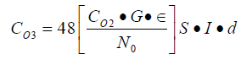
…………………（式11-5）

式中：
C₀₃——臭氧生产率，g/s；
C₀₂——空气中氧的浓度系数，0.232；
G——空气每吸收100eV辐射能量所产生的臭氧分子数，一般取6；
∈——单位时间单位电子束流强度的电荷数，6.28×10¹⁵mA⁻¹S⁻¹；
N₀——阿伏伽德罗常数，6.02×10²³个分子数/摩尔；
S——电子在空气中的线碰撞阻止本领，与电子能量相关，10MV电子为2.5keV/cm；
I——器外电子束流强度，mA；
d——电子在空气中运行的距离（或源皮距），m。
本项目10MeV电子加速器的器外电子束流强度I按5×10⁻³mA计；电子在空气中运行的距离（即源皮距）d均按1m计。可由上式计算出本项目直线加速器运行时臭氧的生成率为：8.69×10⁻³mg/s。
在加速器运行时，治疗室内有臭氧不断生成，同时臭氧也在不断分解，治疗室的通风换气也在不断排出臭氧。当运行时间趋于无穷大时，治疗室内的臭氧量可达平衡，平衡量为（即最大量）：
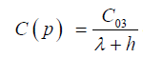…………………（式11-6）
式中：
C（p）——治疗室内臭氧的平衡量，mg；
C₀₃——臭氧生产率，mg/s；
λ——臭氧衰减的时间参数，臭氧为3.3×10⁻⁴s⁻¹；
h——单位时间内治疗室换气次数，S⁻¹。
本项目直线加速器治疗室的通风换气次数按10次/小时计，即h为2.78×10⁻³s⁻¹，由此可计算出本项目直线急速器治疗室内臭氧的平衡量（即最大量）为：2.79mg。
本项目直线加速器治疗室体积为306m³，假设臭氧在治疗室内均匀分布，则治疗室内臭氧最大浓度为9.12×10⁻³mg/m³。
臭氧室内浓度限值按照《工作场所有害因素职业接触限值化学有害因素》（GBZ2.1-2007）控制MAC（最高容许浓度），控制值为0.30mg/m³；外环境质量执行GB3095-1996《环境空气质量标准》二级标准，浓度限值0.20mg/m³。
由此可见，本项目直线加速器使用产生的有害气体臭氧在治疗室内的浓度满足国家标准要求，排出室外对环境空气影响很小。
（2）DSA（II类）产生臭氧的影响分析
DSA因每次曝光时间短，因此臭氧产生量少。其辐射场所内附加臭氧排入大气环境中后，对大气环境中的臭氧浓度影响甚微。
（3）III类射线装置产生臭氧的影响分析
III类射线装置因能量小，每次曝光时间短，因此臭氧产生量少。各辐射工作内附加臭氧排入大气环境中后，对大气环境中的臭氧浓度影响甚微。
2.2水环境影响分析
本项目无放射性的废水产生，也无医疗废水产生。少量生活污水进入医院生活污水生化处理系统，经处理达到标准后排入市政污水管网。对所在区域地表水环境无影响。
2.3噪声环境影响分析
辐射工作场所使用的设备均为低噪设备，运行时基本无噪声产生或噪声很小，换气设备运行时产生的噪声很小，对厂界噪声的贡献很小，运行期间厂界噪声可达《工业企业厂界噪声标准》（GB122348-2008）2类标准要求。对所在区域声学环境影响很小。
2.4固体废物
本项目在运营期间，医生办公室及洗手间产生的少量生活垃圾纳入全院生活垃圾收集、清运系统，由市政部门定期统一收集、清运至垃圾处理厂处置。
3.事故影响分析
3.1环境风险评价目的
本项目事故风险评价目的是分析、预测射线装置在使用过程中存在的潜在危险和有害因素，可能发生的突发性事件或事故（一般不包括人为破坏和自然灾害），引起电离辐射泄漏，所造成的人身安全与环境影响和损害程度，提出合理可行的防范、应急与减缓措施，以防止辐射事故发生，尽量降低辐射事故后果的负面影响。
3.2环境风险识别
根据中华人民共和国国务院令第449号《放射性同位素与射线装置安全和防护条例》、原国家环境总局2006年第26号公告《射线装置分类办法》规定，本项目直线加速器与DSA属II类射线装置，放射性核素¹²⁵I，日等效最大操作量1.78×10⁷Bq，属丙级非密封源工作场所，医院其余设备属III类射线装置。
项目在运营时，会产生电子束和X射线。因此，本评价认为该项目环境风险因子为X射线，可能发生的辐射事故为：
（1）加速器运行时，无关人员误入治疗室，发生误照射事故；
（2）介入手术过程中，因误操作，导致介入手术人员超剂量照射；

3.3事故工况下的辐射影响分析
3.3.1加速器运行时，无关人员误入治疗室，发生误照射事故
（1）事故情景
①10MV直线加速器以额定参数运行，主射束方向上靶距离1m处的X射线剂量率为600cGy/min；
②在加速器运行时有人员误入加速器治疗室；
③误入人员位于加速器非主射束方向，在迷道内口处，距靶5m处，无任何屏蔽措施，散射角以30°计算；
④事故持续时间按加速器治疗出束时间7min考虑；
（2）剂量估算
①预测模式
散射线辐射剂量按计算公式11-4计算；
②预测结果
经计算，在假设事故情况下，误入人员受照剂量为21.376mGy/次；
③事故后果
在上述事故情景假设条件下，误入人员（公众）已受到超年剂量限制的照射。
（3）事故后果
在上述事故情景假设条件下，误入人员（公众）已受到超过年剂量限制的照射。
（4）事故等级
根据国家环保总局2006年145号《辐射事故分级》规定“一般辐射事故：指IV、V类放射源丢失、被盗、失控或放射性同位素和射线装置失控导致人员受到超过年剂量限制的照射。”假若本项目发生此种事故，事故等级为一般辐射事故。

3.3.2介入手术过程中，因误操作，导致介入手术人员超剂量照射
（1）事故情景
①在介入手术操作中，DSA系统的控制系统失灵；
②DSA的X射线源处于“曝光”状态，介入手术人员在距X射线管主射束方向进行介入手术操作；
③假定该名手术人员在此停留时间为5min，穿铅衣等个人防护用品（防护厚度0.5mm铅当量）。
（2）剂量估算
在上述条件下，若以基本标准表G1.4中入射体表剂量率100mGy/min估算，得出术中误照人员受照剂量约为25mGy/次（150Kv时，0.55mm铅当量厚的铅衣对X射线的减弱倍数为5×10⁻²）。
（3）事故等级
根据国家环保总局2006年145号《辐射事故分级》规定“一般辐射事故：指IV、V类放射源丢失、被盗、失控或放射性同位素和射线装置失控导致人员受到超国年剂量限制的照射”，假若本项目发生此种事故，事故等级应为一般辐射事故。
3.4事故预防与应急措施
（1）事故预防
为防止项目在运行期间、检修维护期间发生辐射事故，项目单位应做好下列事故防范工作：
①单位领导对辐射安全防护应有足够重视。辐射工作人员应加强安全意识和岗位责任心，并严格按射线装置的操作规程执行操作。
②在操作射线装置时要始终注意安全。辐射工作人员必须对该设备具有足够的了解，能够认别任何可能导致危险的故障。如果发生故障或发现存在安全问题，在授权人员修复故障之前，不得使用该设备。
③为保证持续安全的操作，应按相关要求对设备进行定期维护。
④做好辐射工作人员和患者的防护工作。
⑤射线装置的钥匙由指定医师控制。
⑥加强环境保护科普宣传教育工作，普及辐射防护预防常识，增强公众的防范意识和相关心里准备，提供公众的防范能力。
（2）应急措施
假若本项目发生了辐射事故，项目单位应迅速、有效的采取以下应急措施：
①发现误照射事故时，工作人员应立即切断电源，将病人撤出机房，关闭机房门，同时向医院主管领导报告。
②医院根据估算的超剂量值，尽快安排误照射人员进行检查或在指定的医疗机构救治；对可能受放射损伤的人员，应立即采取暂时隔离和应急救援措施。
③事故发生后的2h内填写《辐射事故初始报告表》，向当地环境保护主管部门和公安部门报告。造成或可能造成超剂量照射的，还应同时向当地卫生新政部门报告。
④最后查清事故原因，分清责任，消除事故隐患。

表12 辐射安全管理
辐射安全与环境保护管理机构的设置
医院成立了辐射安全与环境保护小组，由领导分管。辐射安全与环境保护小组的职责是：①负责全院辐射防护工作的监督、监测、检查、知道与管理；②负责收集、整理、分析全院辐射防护的有关资料，掌握辐射防护的发展趋势，及时制定并采取防护措施；③督促各有关科室人员采取有效的防护措施，合理使用个人防护用品，遵守个人防护守则，使个人辐射剂量保持在在最低水平，并对放射工作人员建立健康档案，负责防护的培训、咨询及技术指导。
环评要求：医院应进一步完善细化辐射安全与环境保护管理机构的职能，补充小组成员联系方式。
2.辐射工作人员配置
医院现有辐射工作人员64人，此外医院新建的加速器辐射工作场所拟增辐射工作人员2人，人员配置情况如下：
（一）眉山市中医医院总院
放射科：配备辐射工作人员23人；
手术室：配置辐射工作人员5人；
口腔科：配置辐射工作人员3人；
¹²⁵I粒籽源植入项目：配置辐射工作人员4人；
介入治疗科：配置工作人员9人；
（二）眉山市中医医院骨科康复部
放射科：配备辐射工作人员1人；
手术室：配置辐射工作人员5人；
（三）眉山市中医医院车城分院
放射科：配备辐射工作人员1人；
（四）眉山市中医医院新院区
放射科（直线加速器项目）：拟配备辐射工作人员2人（医生）。
环评要求：医院应尽快安排相关辐射工作人员参加四川省环保厅举办的辐射安全和防护知识培训，并取得辐射安全培训合格证。在此基础上，环评认为，本项目辐射工作人员的配置是满足要求的。
辐射安全管理规章制度
1.规章制度
项目单位结合本次使用的射线装置和辐射工作场所，制定了相关操作规程和岗位职责制度。
目前项目单位已制定的管理制度如下：
表12-1 项目单位已制定的管理制度如下
序号 | 名称 | 备注
1 | 辐射环境管理及环境监测制度 | 目前均已落实，各部门严格按照规范制度执行；根据《辐射安全许可证》发放条件和中华人民共和国环境保护部令第18号《放射性同位素与射线装置安全和防护管理办法》等管理规定，项目管理制度符合相关规定，可行。
2 | 质量保证大纲和质量控制检测计划
3 | 放射装置管理制度
4 | 放射工作人员培训制度
5 | 放射事故应急预案
6 | 放射治疗安全防护管理制度
7 | 放射工作场所工作制度
8 | 放射工作人员健康检查制度
9 | 辐射安全与环境保护小组及职责
10 | 放射工作人员个人剂量监测管理制度
11 | 医学设备维护及保养制度
12 | 医用射线装置台账登记表
医院应根据该项目的具体情况，在医院原有放射防护管理制度的基础上，尽快补充完善相关的辐射安全管理制度及各放射性诊断、治疗项目的操作规程等，使其具有针对性和可操作性。现对各项制度提出相应的建议和要求：
①操作规程：医院应补充直线加速器项目的操作规程，明确操作人员的权限以及操作时必须遵守的注意事项。
②辐射安全管理机构配置：医院已成立辐射安全与环境保护小组，负责辐射安全与环境保护管理工作。医院需进一步补充完善辐射安全与环境保护小组的职责，补充各小组成员的联系方式。
③辐射环境监测方案：医院应结合本项目的实际情况制定出更为详细的环境监测方案，并配置相应的辐射监测仪器，定期对辐射工作场所环境辐射水平、场所放射性物质污染水平进行监测，并做好监测记录，定期上报环境保护主管部门。
④放射性核素台账和使用登记制度：医院应建立放射性核素台账和使用登记制度，规范放射性核素台账和核素使用登记记录，对购入的放射性核素的使用情况进行登记和跟踪记录。
⑤人员培训制度：明确培训人员、培训周期、培训形式、培训内容、频次等，培训记录建立档案，做到有据可查。
2.射线装置使用能力综合评价
结合《辐射安全许可证》发放条件、中华人民共和国环境保护部令第18号《放射性同位素与射线装置安全和防护管理办法》、环保部核技术利用单位现场检查内容及中华人民共和国环境保护部令第3号《放射性同位素与射线装置安全许可管理办法》的要求，将本项目采用的辐射安全防护设施和制定的辐射管理制度列入表12-2、表12-3、表12-4、表12-5中并进行对照分析。

表12-2 本项目医用电子直线加速器辐射安全防护设施和管理制度对照分析表
项目 |  | 设计情况 | 环评要求
辐射安全防护设施
控制台及  安全联锁 | 防止非工作人员操作的锁定开关 | 设计具备 | /
控制台及  安全联锁 | 控制台有紧急停机按钮 | 设计具备 | /
控制台及  安全联锁 | 电视监控与对讲系统 | 设计具备 | /
控制台及  安全联锁 | 治疗室门与束流联锁 | 设计具备 | /
控制台及  安全联锁 | 治疗室内准备出束音响提示 | 设计具备 | /
警示装置 | 入口电离辐射警示标志 | 设计具备 | /
警示装置 | 入口有加速器工作状态显示 | 设计具备 | /
照射室  紧急设施 | 紧急开门按钮 | / | /
照射室  紧急设施 | 紧急照明或独立通道照明系统 | 设计具备 | /
照射室  紧急设施 | 治疗室内有紧急停机按钮 | 设计具备 | /
照射室  紧急设施 | 治疗床有紧急停机按钮 | 设计具备 | /
监测设备 | 治疗室内固定式剂量报警仪 | 设计具备 | /
监测设备 | 便携式辐射剂量仪器仪表 | 设计具备 | /
监测设备 | 个人剂量报警仪 | 设计具备 | /
监测设备 | 个人剂量计 | 设计具备 | /
其它 | 治疗室门防夹人装置 | / | /
其它 | 通风系统 | 设计具备 | /
其它 | 火灾报警仪 | / | /
其它 | 灭火器材 | 设计具备 | /
管理制度
综合 | 辐射安全管理规定 | 设计具备 | /
场所设施 | 操作规程 | 需配备 | /
场所设施 | 设备施维护维修制度 | 需配备 | /
监测 | 监测方案 | 设计具备 | /
监测 | 监测仪表使用与校验管理制度 | 需配备 | /
人员 | 辐射工作人员培训/再培训管理制度 | 需配备 | /
人员 | 辐射工作人员个人剂量管理制度 | 需配备 | /
应急 | 辐射事故应急预案 | 需配备 | /

表12-3 本项目DSA辐射安全防护设施和管理制度对照分析表
项目 |  | 设计情况 | 环评要求
辐射安全防护设施
场所设施 | 操作位局部屏蔽防护措施 | 已具备 | /
场所设施 | 医护人员的个人防护 | 已具备 | /
场所设施 | 患者防护 | 已具备 | /
场所设施 | 观察窗屏蔽 | 已具备 | /
场所设施 | 机房防护门窗 | / | /
场所设施 | 通风设施 | 已具备 | /
场所设施 | 入口处电离辐射警告标志 | 已具备 | /
场所设施 | 入口处机器工作状态显示 | 已具备 | /
监测设备 | 辐射水平监测仪表 | 设计具备 | /
监测设备 | 腕部剂量计 | / | /
监测设备 | 个人剂量计 | 已具备 | /
管理制度
综合 | 辐射安全管理规定 | 已制定 | 应完善
场所设施 | 操作规程 | 已制定 | 应完善
场所设施 | 辐射安全和防护设施维护维修制度 | 已制定 | 应完善
监测 | 监测方案 | 已制定 | 应完善
监测 | 监测工作人员培训与校验管理制度 | 已制定 | 应完善
人员 | 辐射工作人员培训/再培训管理制度 | 已制定 | 应完善
人员 | 辐射工作人员个人剂量管理制度 | 已制定 | 应完善
应急 | 辐射事故应急预案 | 已制定 | 应完善
表12-4本项目III类医用射线装置辐射安全防护设施和管理制度对照分析表
项目 |  | 设计情况 | 环评要求
辐射安全防护设施
场所设施 | 操作位局部屏蔽防护措施 | 已具备 | /
场所设施 | 医护人员的个人防护 | 已具备 | /
场所设施 | 患者防护 | 已具备 | /
场所设施 | 观察窗屏蔽 | 已具备 | /
场所设施 | 机房防护门窗 | 已具备 | /
场所设施 | 通风设施 | 已具备 | /
场所设施 | 入口处电离辐射警告标志 | 已具备 | /
场所设施 | 入口处机器工作状态显示 | 已具备 | /
监测设备 | 辐射水平监测仪 | 已具备 | /
监测设备 | 个人剂量计 | 已具备 | /
管理制度
综合 | 辐射安全管理规定 | 已制定 | 应完善
场所设施 | 操作规程 | 已制定 | 应完善
场所设施 | 设备维护维修制度 | 已制定 | 应完善
监测 | 监测方案 | 已制定 | 应完善
人员 | 辐射工作人员培训/再培训管理制度 | 已制定 | 应完善
人员 | 辐射工作人员个人剂量管理制度 | 已制定 | 应完善
人员 | X线诊断中受检者防护规定 | 已制定 | 应完善
应急 | 辐射事故应急预案 | 已制定 | 应完善
表12-5《辐射安全许可证》发放条件与本项目评价结果
序号 | 环境保护部令第3号要求 | 项目实际情况 | 评价结果
1 | 设有专门的辐射安全与环境保护管理机构，或者至少有1名具有本科以上学历的技术人员专职负责辐射安全与环境保护管理工作。 | 医院成立了辐射安全与环境保护管理领导小组 | 满足要求
2 | 从事辐射工作的人员必须通过辐射安全和防护专业知识及相关法律法规的培训和考核。 | 项目现有人员未参加四川省环保厅组织的辐射安全与防护培训，医院将安排工作人员近期参加培训 | 人员培训后，满足要求。
3 | 射线装置使用场所有防止误操作、防止工作人员和公众受到意外照射的安全措施。 | 项目设置电离辐射警告标志和辐射指示灯，机房内有紧急止动开关等 | /
4 | 配备与辐射类型和辐射水平相适应的防护用品和监测仪器，包括个人剂量测量报警、辐射测量等仪器。 | 辐射人员配备了个人剂量计，需要补充x-γ便携式辐射监测仪 | 完善后  满足要求
5 | 有健全的操作规程、岗位职责、辐射防护和安全保卫制度、设备检修维护制度、人员培训计划、监测方案。 | 项目单位需完善《人员培训制度》、《放射工作人员健康和个人剂量管理制度》、《工作人员岗位职责》、《辐射环境管理及监测制度》、《保养维护制度》、《医用射线装置台账登记表》 | 完善后  满足要求
6 | 有完善的辐射事故应急措施 | 项目单位制定了《辐射事故应急预案》 | 完善后  满足要求
7 | 产生放射性废气、废液、固体废物的，还应具有确保放射性废气、废液、固体废物达标排放的处理能力或者可行的处理方案。 | / | /
8 | 使用射线装置开展诊断和治疗的单位，还应当配备质量控制检测设备，制定相应的质量保证大纲和质量控制检测计划，至少有1名医用物理人员负责质量保证与质量控制检测工作。 | 制定了《放射治疗质量保证大纲和质量控制计划》，设有医用物理人员负责质量保证与质量控制检测工作 | 满足要求
对照《辐射安全许可证》发放条件、中华人民共和国环境保护部令
第18号《放射性同位素与射线装置安全和防护管理办法》和环保部核技术利用单位现场检查内容，从表12-2～表12-5中评价结果可看出，项目单位应结合本次新增使用的射线装置，完成以下内容：

1、应尽快安排尚未培训的辐射工作人员尽快参加四川省环保厅组织的辐射安全与防护的培训与考核，持证上岗；
2、完善原有辐射安全管理制度以及辐射监测方案；
3、完善辐射事故应急处理预案；
4、补充完善《医用射线装置台账登记表》；
5、完善《人员培训制度》；
6、完善质量保证大纲和质量控制检测计划；
7、补充与辐射类型和辐射水平相适应的防护用品和监测仪器：如X-γ便携式辐射监测仪；
环评认为，项目单位完成上述内容之后，具备了中华人民共和国环境保护部令第3号《放射性同位素与射线装置安全许可管理办法》中关于使用II、III类射线装置的许可条件。
辐射监测
1.监测计划
本项目辐射防护监测包括个人剂量监测、工作场所的外照监测和医用放疗设备防护性能监测。
1.1个人剂量监测
医院需对该项目所涉及的所有放射工作人员开展个人剂量监测，医院需将个人剂量计定期（每季度一次）送疾控中心进行检定，并根据四川省环境保护厅“关于进一步加强辐射工作人员个人剂量管理的通知”（川环办发[2010]49号）做好个人剂量管理的工作，目前建设单位所有辐射工作人员均配备了个人剂量计，并建立了个人剂量档案。
1.2工作场所监测
为判断辐射工作人员所在工作场所的安全程度，检查辐射场所屏蔽防护的效能，项目单位拟定期对各辐射场所外环境开展自行监测，同时定期委托有相应监测资质单位对各辐射场所外环境进行监测。
本次评价对医用电子直线加速器、数字平板血管造影机（DSA）等放射治疗设备工作场所的监测建议采用表12-6辐射监测方案。
表12-6 工作场所辐射监测方案
监测点布设 | 监测项目 | 监测频次
监测点布设 | 监测项目 | 委托监测 | 自行监测
辐射工作场所屏蔽墙（门）外、顶上、地板下 | Χ-γ空气  吸收剂量率 | 1～2次/a | 运行前：1次  运行期间：1～2次/季度
1.3监测设备配置
拟配备便携式X-γ剂量监测仪1台。
辐射事故应急
1.医院成立了辐射安全与环境保护管理领导小组，负责全院辐射防护工作的监督、监测、检查、指导和管理；负责收集、整理、分析全院辐射防护的相关资料，及时制定并采取防护措施；督促各有关科室人员采取有效的防护措施，合理使用个人防护用品，遵守个人防护守则，并对放射工作人员建立健康档案。
2.医院制定了辐射事故应急预案，项目单位的“辐射事故应急预案”内容包括：（1）组织机构；（2）职责范围；（3）预防措施；（4）放射性事故应急救援应遵循的原则；（5）放射性事故分类与分级；（6）事故报告；（7）放射事故应急处理程序；（8）放射事故的调查。
环评要求对照中国人民共和国环境保护部令第18号《放射性同位素与射线装置安全和防护管理办法》第六章第四十三条规定的员内容，环评认为，项目单位应在现有预案的基础上，补充应急人员的详细分工、应急人员的联系电话、应急人员的组织、培训、应急和救助的各方面准备以及辐射事故信息公开和公众宣传方案，并使预案具有可操作性和可行性。同时，对原有《辐射事故应急预案》予以补充、完善，把本项目新增直线加速器系统的辐射监测管理和应急预案纳入原有辐射监测管理和辐射应急预案中。在此基础上，本项目辐射事故应急预案可行。
表13 结论与建议
结论
1.项目概况
本次环评项目包含了眉山市中医医院4个院区：眉山市东坡区苏祠路14号（总院），眉山市东坡区文星巷8号（康复部），眉山市东坡区崇仁镇中车车辆厂（车城分院），眉山市岷东新区西片区（新院区）。眉山市中医医院已取得了眉山市颁发的辐射安全许可证，证书编号：川环辐证[00210]，许可的种类和范围：使用V类放射源和使用III类射线装置、丙级非密封放射性物质工作场所。
眉山市中医医院已有辐射工作场所包括：¹²⁵I粒籽源植入项目，属丙级非密封源工作场所；1台DSA，属II类射线装置；1台胃肠X光机、1台X射线摄影系统、1台数字平板DR、1台乳腺X光机、2台X光机、1台高频移动式C臂、2台移动式C臂、1台口腔牙片X光机、1台口腔全景X光机、1台螺旋CT、1台64排CT、1台移动式数字摄影X线系统、1台X射线骨密度仪，上述15台医用射线装置均为III类射线装置。拟增1台10MV电子直线加速器，属II类射线装置。本项目核技术总投资1800万元，其中环保投资为182.96万元，占总投资的10.16%。
2.产业政策符合性
根据中华人民共和国国家发展和改革委员会令第9号《产业结构调整指导目录（2011年本）》，本项目属鼓励类第六项“核能”第6条“同位素、加速器及辐照应用技术开发”项目，符合国家产业政策。
3.项目选址及平面布置的合理性
3.1项目选址的合理性分析
本次项目建设地点分布在眉山市中医医院四个院区：（1）眉山市东坡区苏祠路14号眉山市中医医院总院内；（2）眉山市东坡区文星巷8号眉山市中医医院骨伤康复部内；（3）眉山市东坡区崇仁镇中车车辆厂眉山市中医医院车城分院内；（4）眉山市岷东新区岷山大道眉山市中医医院新院区。经分析本评价认为其选址是合理的。
3.2项目平面布局的合理性分析
①眉山市中医医院总院：射线装置所在的放射一至四诊室以及骨密度室位于综合用房楼的一层；两个CT诊断室（¹²⁵I粒籽源植入场所在CT检查室（一）内）和介入治疗室位于第一住院大楼一层，骨五科示教室位于第一住院大楼十层，两个手术室位于第一住院大楼的十二层。两个口腔科检查室位于门诊大楼三层。在第二住院楼内六科3楼1号病房设有¹²⁵I粒籽源植入病人专用病房（总面积约15m²，2个床位，房间内配有专门的卫生间和浴室），内六科3楼2号房间设为¹²⁵I粒籽源植入项目的消毒室（¹²⁵I粒籽源源装入植入抢打包高压灭菌），综合用房楼三层设有¹²⁵I粒籽源暂存间。在总院的中心花园中开辟了一条专用通道，当¹²⁵I粒籽源植入项目的病人做完手术后，在医务人员的陪护下从第一住院大楼大门出来直接进入该通道，通道末端为第二住院楼的电梯口，乘坐该电梯直达专用病房留院观察。
环评认为：建议当出现各种原因造成医院不能当天给病人完成手术从而导致订购的¹²⁵I粒籽源滞留时，医院应及时通知厂家进行回收，待确认下次手术后，再向厂家订购，医院尽量不储存¹²⁵I粒籽源。
②眉山市中医医院康复部：康复部诊室和康复部手术室分别位于康复部住院楼的一层和四层。
③眉山市中医医院车城分院：射线装置位于门诊大楼（2幢）的一层放射科。
④眉山市中医医院新院区：直线加速器机房位于地下室东侧的放射科内，为独立的规划区域，楼上为绿化带，楼下无建筑。
从各辐射场所的分布情况可见，各辐射场所与其配套单元之间布局分区明确，不相互穿插、干扰。辐射场所设有屏蔽门和工作人员进出门，进出口均设有屏蔽门，既方便工作人员和病人的进出，又利于辐射防护。辐射工作场所与周围环境设有一定的辐射安全防护距离。从环境保护和辐射安全与防护的角度来看，该项目辐射工作场所的平面布置是合理的。
4.辐射环境质量现状
现场监测数据表明：眉山市中医医院总院、眉山市中医医院康复部、眉山市中医医院车城分院、眉山市中医医院新院区四个院区的放射治疗系统场址和周围环境的辐射环境现状处于正常水平。
5.项目正常运行工况下的环境影响
5.1辐射影响
根据理论预测，本项目在正常运行工况下，产生的射线经机房屏蔽体屏蔽后，所致辐射工作人员最大年剂量值为3.21mSv/a，低于工作人员的剂量管理控制值6mSv/a；所致公众人员最大年有效剂量值为9.38×10⁻² mSv/a，低于公众人员的剂量管理控制值0.3 mSv/a，满足GB18871-2002及本次评价标准要求。
5.2臭氧的环境影响
直线加速器治疗室附加臭氧饱和浓度均低于《环境空气质量标准》（GB3095-2012）中二级标准限值0.2mg/m³。产生的臭氧经过通风系统或自然通风换气排入大气环境中后，对大气环境中的臭氧浓度影响甚微。
6.事故工况下的环境影响
经预测，假若本项目发生辐射事故，则最大的事故等级为一般辐射事故。环评认为，项目单位按相关规定和本环评要求，制定具有可操作性和可行性的《辐射事故应急预案》之后，可使用于本项目单位发生的辐射事故的应急处理。
7.辐射工作能力综合评价结论
环评认为，项目单位落实本报告中提出的各项环保及辐射环境安全防护措施及补充、完善相应的辐射安全管理制度后，基本具备中华人民共和国环境保护部令第3号《放射性同位素与射线装置安全许可管理办法》第十六条所列的条件，其申请从事辐射工作的种类、范围、场所满足辐射安全相关要求，具备使用II类、III类射线装置的相关能力。
建议和承诺
（1）医院每年要对使用的射线装置和辐射工作场所进行年度安全和防护状况评估，一旦发现安全隐患，应当立即进行整改。
（2）经常检查各辐射工作场所的电离辐射标志和电离辐射警告标志，工作状态指示灯，若警告标志出现松动、脱落或损坏，应及时修复或更换。
（3）医院应尽快组织辐射工作人员参加四川省环保厅组织的辐射安全和防护专业知识及相关法律法规的培训和考核。
（4）项目单位应组织进行安全生产和环境保护（包括辐射防护）方面的持续教育，根据国家有关部门发布的最新辐射安全与环境保护法律法规，及时组织修订完善医院各项辐射安全与防护管理制度。
（5）按照本环评报告提出的要求完善辐射事故应急预案。
（6）当某辐射工作人员某一季度所受的辐射剂量超过1.5mSv时，医院需进行干预。
（7）补充与辐射类型和辐射水平相适应的防护用品和监测仪器：如X-γ便携式辐射监测仪。

表14 审批
下一级环保部门预审意见：

公 章
经办人 年 月 日

审批意见：

公 章
经办人 年 月 日

注 释
一、附图：
附图1项目位置图（总院、康复部、车城分院）；
附图2项目位置图（加速器）；
附图3医院总平面布置图（总院）；
附图4综合用房楼放射科平面布置图（总院）；
附图5手术室平面布置图（总院）；
附图6第一住院大楼放射科平面布置图（总院）；
附图7口腔科平面布置图（总院）；
附图8康复部外环境平面布置图；
附图9康复部诊室平面布置图
附图10康复部手术室平面布置图
附图11车城分院外环境平面布置图；
附图12新院区外环境平面布置图；
附图13加速器机房平面布置图；
附图14 信息公开截图；
二、附件：
附件1辐射安全许可证；
附件2委托书；
附件3项目执行标准；
附件4工作人员剂量监测报告；
附件5情况说明；
附件6项目监测报告；
附件7辐射安全与环境保护管理领导小组；
附件8《眉山市中医医院迁建项目环境影响报告书》批复；

